**ĐẠI HỌC QUỐC GIA TP.HCM**

**TRƯỜNG ĐẠI HỌC BÁCH KHOA**

**KHOA KHOA HỌC & KỸ THUẬT MÁY TÍNH**



**LUẬN VĂN TỐT NGHIỆP ĐẠI HỌC**

**XÂY DỰNG HỆ THỐNG QUẢN LÝ CỬA HÀNG BÁN LẺ**

**NGÀNH: KHOA HỌC MÁY TÍNH**

**HỘI ĐỒNG: Khoa học Máy tính 7**

**GVHD: PGS.TS. Trần Minh Quang**

**GVPB: TS. Nguyễn Quang Hùng**

**---o0o---**

**SVTH 1: Nguyễn Phạm Duy An (1710430)**

**SVTH 2: Dương Quang Huy (1711473)**

**SVTH 3: Nguyễn Hữu Trường (1820082)**

# **LỜI CAM ĐOAN**

Nhóm xin cam đoan luận văn tốt nghiệp của nhóm được tham khảo từ nhiều nguồn khác nhau và được trích dẫn đầy đủ trong phần tài liệu tham khảo. Ngoài những phần đã được trích dẫn, phần kết quả thực tế sẽ được nhóm tham khảo thêm từ luận văn “Xây dựng hệ thống quản lý chuỗi bán lẻ” và đã được sự cho phép từ Thầy hướng dẫn Trần Minh Quang.

Ngoài những phần đã nêu trên, nhóm xin cam đoan nội dung báo cáo cũng như kết quả hiện thực hoàn toàn do nhóm tự tạo ra. Nhóm sẽ hoàn toàn chịu xử lý theo quy định nếu có bất cứ sai phạm nào xảy ra liên quan đến những gì nhóm cam đoan.

TP.HCM, Tháng 7/2021

Nguyễn Phạm Duy An

Dương Quang Huy

Nguyễn Hữu Trường

**LỜI CẢM ƠN**

Lời cảm ơn chân thành đầu tiên nhất, nhóm xin gửi lời cảm ơn đến thầy Trần Minh Quang, người đã đồng hành và đưa ra những góp ý, những hướng dẫn tận tình giúp nhóm khắc phục những lỗi sai sót, những cách giải quyết chưa phù hợp để từng bước hoàn thiện những nội dung trong Đề cương luận văn cũng như Luận văn tốt nghiệp.

Bên cạnh những lời góp ý từ GVHD, nhóm cũng xin gửi lời cảm ơn đến các bạn trong nhóm LVTN và ĐCTN của thầy Trần Minh Quang đã có những nhận xét, góp ý chân thành để nhóm kịp bổ sung nội dung cho các trường hợp xảy ra trong thực tế và sữa chữa những sai sót trong quá trình thực hiện đề tài.

Lời cảm ơn tiếp theo, nhóm xin gởi đến ThS.Bùi Tiến Đức đã có những chia sẻ, những góp ý để cho luận văn được tiến hành một cách thuận lợi và có những cái nhìn thực tế hơn cho đề tài khi áp dụng vào trong thực tiễn.

Vì trong giai đoạn căng thẳng - thành phố bị phong tỏa do dịch bệnh Covid-19, nên việc trao đổi trực tiếp với thầy hướng dẫn, các thành viên trong nhóm gặp khó khăn không ít, cũng như việc thực nghiệm hệ thống trên thực tế vẫn chưa được tiến hành một các thuận lợi nên chắc chắn những sai sót xuất hiện trong luận văn là điều khó tránh khỏi, nhóm rất mong nhận được sự thông cảm và ý kiến đóng góp từ quý thầy cô và các bạn.

TP.HCM, Tháng 7/2021

Nguyễn Phạm Duy An

Dương Quang Huy

Nguyễn Hữu Trường

**TÓM TẮT LUẬN VĂN**

Luận văn với đề tài: “Xây dựng hệ thống quản lý cửa hàng bán lẻ” được thực hiển bởi ba sinh viên Nguyễn Phạm Duy An, Dương Quang Huy, Nguyễn Hữu Trường của khoa Khoa học và kỹ thuật máy tính thuộc trường Đại học bách khoa Tp.HCM dưới dự hướng dẫn tận tình của PGS.TS Trần Minh Quang.

Với đề tài trên, nhóm SV đã thực hiện xây dựng thành công một hệ thống quản lý bán hàng cho cửa hàng bán lẻ gồm đầy đủ các chức năng phục vụ cho nhu cầu người dùng: Nhập hàng, bán hàng, quản lý hàng hóa trong kho, quản lý nhân viên, khách hàng, nhà cung cấp và báo cáo thống kê thu chi, doanh số của cửa hàng theo từng thời kỳ, từng thời gian (tuần, tháng, quý, năm).

Dưới sự hướng dẫn, góp ý tận tình của GVHD, nhóm đã có những bước phân tích hệ thống từ những use-case đơn giản cho đến sơ đồ ERD phức tạp. Bên cạnh đó, nhóm đưa ra những công nghệ sử dụng trong đề tài: ngôn ngữ php với framework Laravel cho phía server và website, ngôn ngữ Dart với sự hỗ trợ của Flutter giúp cho giao diện và xử lý trên nền tảng Mobile được tối ưu.

**MỤC LỤC**

**LỜI CAM ĐOAN** 2

**LỜI CẢM ƠN** 3

**TÓM TẮT LUẬN VĂN** 4

**MỤC LỤC** 5

**DANH MỤC HÌNH ẢNH** 8

**DANH MỤC BẢNG BIỂU** 8

**Chương 1: Tổng quan** 9

**1.1.** **Giới thiệu đề tài** 9

**1.2.** **Khảo sát thực tế** 9

1.2.1. KiotViet 9

1.2.2. Erply 10

1.2.3. Tổng kết 10

**Chương 2: Mô tả hệ thống** 12

**2.1.** **Các đối tượng chính trong hệ thống** 12

2.1.1. Cửa hàng 12

2.1.2. Người dùng hệ thống 12

2.1.3. Hàng hóa 13

**2.2.** **Chức năng của hệ thống** 13

2.2.1. Đăng ký – đăng nhập 14

2.2.2. Quản lý kho hàng 15

2.2.3. Quản lý bán hàng 18

2.2.4. Quản lý nhân sự 20

2.2.5. Quản lý chung cửa hàng 21

**Chương 3: Phân tích và thiết kế hệ thống** 22

**3.1.** **Use-case** 22

3.1.1. Module Nhập hàng 22

3.1.2. Module Bán hàng 23

3.1.3. Module quản lý Nhân viên 24

3.1.4. Module Thống kê – báo cáo 25

3.1.5. Module quyền cho Chủ cửa hàng 25

**3.2.** **Mô hình ERD** 26

**3.3.** **Cấu trúc hệ thống** 28

**Chương 4: Mô tả chức năng** 29

**4.1.** **Đăng ký tài khoản** 29

**4.2.** **Đăng nhập tài khoản** 30

**4.3.** **Nhập hàng** 31

**4.4.** **Quản lý kho hàng – Sửa thông tin hàng hóa** 36

**4.5.** **Tìm kiếm đơn nhập hàng** 40

**4.6.** **Trả hàng đã nhập** 43

**4.7.** **Tìm kiếm đơn trả nhập hàng** 45

**4.8.** **Đăng ký nhà cung cấp** 46

**4.9.** **Thay đổi thông tin nhà cung cấp** 48

**4.10.** **Thêm danh mục sản phẩm** 50

**4.11.** **Sửa danh mục sản phẩm** 52

**4.12.** **Bán hàng** 53

**4.13.** **Tìm kiếm hóa đơn bán hàng** 60

**4.14.** **Xử lý trả hàng từ khách hàng** 63

**4.15.** **Tìm kiếm đơn trả hàng** 65

**4.16.** **Quản lý cửa hàng** 67

**4.17.** **Đăng ký khách hàng** 68

**4.18.** **Thay đổi thông tin khách hàng** 69

**4.19.** **Quản lý lịch sử hoạt động** 71

**4.20.** **Quản lý thống kê báo cáo** 72

**4.21.** **Thêm mới nhân viên cho cửa hàng** 76

**4.22.** **Sửa thông tin nhân viên** 77

**4.23.** **Kích hoạt/Vô hiệu hóa tài khoản nhân viên** 78

**4.24.** **Tạo ca làm việc cho cửa hàng** 78

**4.25.** **Thêm lịch trình làm việc cho nhân viên** 79

**Chương 5: Đánh giá hệ thống và hướng phát triển** 80

**5.1.** **Đánh giá hệ thống bằng những thông số kỹ thuật** 80

**5.2.** **Đánh giá Android app** 81

**5.3.** **Đánh giá Web quản lý** 83

**5.4.** **Đánh giá quá trình vận hành của hệ thống thông qua quá trình kiểm thử** 84

5.4.1. Chức năng nhập hàng 85

5.4.2. Chức năng cập nhật giá bán 85

5.4.3. Chức năng bán hàng cho một khách riêng lẻ. 86

5.4.4. Chức năng bán hàng cho nhiều khách xen kẽ. 86

5.4.5. Chức năng tích điểm cho khách hàng khi thanh toán. 86

5.4.6. Chức năng bán hàng khi bị mất kết nối internet. 87

5.4.7. Chức năng xử lý khi khách hàng trả lại hàng hóa 87

**5.5.** **Hướng phát triển của đề tài** 88

**Phụ lục** 89

**Công nghệ sử dụng** 89

**Giao diện website trên PC** 93

**TÀI LIỆU THAM KHẢO** 105

**DANH MỤC HÌNH ẢNH**

Hình 1: Các ngành hàng mà KiotViet hỗ trợ. 10

Hình 2: Các ngành hàng mà Erply hỗ trợ. 10

Hình 3: Cấu trúc người dùng trong một cửa hàng. 12

Hình 4: Màn hình khi mở ứng dụng trên điện thoại di động. 14

Hình 5: Màn hình đăng ký cửa hàng dành cho chủ cửa hàng. 15

Hình 6: Use-case module cho chức năng nhập hàng 22

Hình 7: Use-case module cho chức năng quản lý bán hàng 23

Hình 8: Use-case module cho chức năng quản lý nhân viên 24

Hình 9: Use-case module cho chức năng thống kê- báo cáo 25

Hình 10: Use-case module đối với các quyền chủ cửa hàng 25

Hình 11: Mô hình ERD 26

Hình 12: Cấu trúc của ứng dụng BKRM 28

Hình 13: Thông số chiếm dụng bộ nhớ RAM của ứng dụng hệ thống 80

Hình 14: Biểu đồ thể hiện chỉ số FPS của ứng dụng hệ thống 80

Hình 15: Biểu đồ kết quả khảo sát “điểm khó khăn trong quá trình bán hàng”. 84

Hình 16: Framework Flutter logo (nguồn: nordiccoder.com) 89

Hình 17: MariaDB là một hệ quản trị cơ sở dữ liệu mã nguồn mở. 90

Hình 18: Framework Laravel logo (nguồn: laptrinhx.com) 91

**DANH MỤC BẢNG BIỂU**

Bảng 1: Bảng so sánh hệ thống KiotViet và Erply 11

Bảng 2: Bảng mô tả sơ đồ ERD của hệ thống. 28

Bảng 3: Kết quả đánh giá tốc độ API 83

Bảng 4: Kết quả đánh giá tốc độ tải trang 84

# **Chương 1: Tổng quan**

## **Giới thiệu đề tài**

Bán hàng là một công việc đòi hỏi phải quản lý hết sức chi tiết cùng lúc nhiều thông tin như thông tin sản phẩm đang bán, thông tin nhân viên, thu chi, khách hàng, ... Với cách quản lý thủ công thì việc sai sót trong quá trình quản lý và ghi chép là không thể tránh khỏi, gây thất thoát doanh thu và không phản ánh được tình trạng thực tế của cửa hàng. Bên cạnh đó, việc bán hàng cũng yêu cầu người bán phải nhớ giá cả, số lượng của từng mặt hàng.

Vì vậy, luận văn “XÂY DỰNG HỆ THỐNG QUẢN LÍ CỬA HÀNG BÁN LẺ” mà nhóm đang thực hiện chính là một trong những giải pháp cho vấn đề nêu trên. Với việc tham khảo những tài nguyên mà sinh viên đi trước để lại, cũng như tận dụng lợi thế rằng ai cũng có một chiếc điện thoại thông minh trên tay, ứng dụng phát triển trên nền tảng điện thoại di động sẽ góp phần giúp các chủ cửa hàng có thể quản lý thông tin, bán hàng, thống kê báo cáo tình hình cửa hàng, giúp họ có thể quản lí được cửa hàng với chi phí thấp nhất.

## **Khảo sát thực tế**

Sau khi qua quá trình tìm hiểu, nhóm quyết định chọn KiotViet [1] và Erply [2] làm 2 đối tượng khảo sát chính. Lý do chọn 2 hệ thống này là: KiotViet là một phần mềm quản lý bán lẻ đang được sử dụng nhiều trên thị trường Việt Nam, được cập nhật thường xuyên phù hợp với thị trường trong nước, Erply là phần mềm quản lý bán lẻ được phát triển bởi công ty ERPLY - một trong số rất ít các phần mềm quản lý bán lẻ vừa có phiên bản điện thoại lại vừa miễn phí.

### KiotViet

KiotViet [1] là phần mềm quản lý bán hàng được phát triển bởi Công ty Cổ phần Phần mềm Citigo, được sử dụng để phục vụ cho các cửa hàng bán lẻ tại Việt Nam giúp giải quyết các vấn đề về bán hàng, quản lý kho hàng, chăm sóc khách hàng, …. KiotViet [1] có phiên bản trên website và cả ứng dụng trên điện thoại, giúp cho chủ cửa hàng có thể dễ dàng theo dõi và xử lý các vấn đề xảy ra trong cửa hàng một cách thuận tiện nhất.

Hiện tại, KiotViet [1] đang hỗ trợ các ngành hàng như mô tả ở hình 1 gồm: Thời trang; Bar, café & Nhà hàng Karaoke; Tạp hóa; Điện thoại & Điện máy; Nội thất & Gia dụng; Nhà thuốc; Mỹ phẩm; Siêu thị mini; Nông sản & Thực phẩm; Vật liệu xây dựng; Xe, Máy móc & linh kiện Sửa chữa; Mẹ & Bé; Hoa & Quà tặng; Sách & Văn phòng phẩm;...

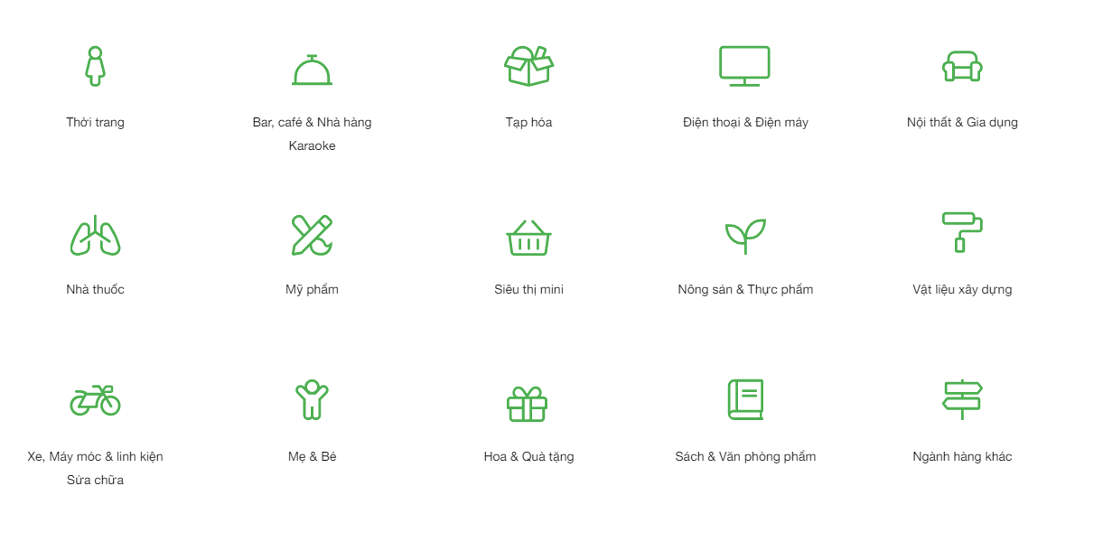

Hình 1: Các ngành hàng mà KiotViet hỗ trợ.

### Erply

Erply [2] là phần mềm dùng để quản lý chuỗi cửa hàng bán lẻ được phát triển bởi Công ty ERPLY. Erply [2] hỗ trợ cả dịch vụ trên cloud-based do ERPLY cung cấp và cả phần mềm để cài đặt trên server riêng của khách hàng. Erply có cả phiên bản website và cả ứng dụng trên điện thoại để sử dụng, thuận tiện cho chủ cửa hàng và nhân viên. Tuy nhiên, ở phiên bản vận hành trên điện thoại di động thì ERPLY không được chú trọng ở phần giao diện,

Hiện tại, Erply hỗ trợ các ngành hàng hỗ trợ các ngành hàng như mô tả ở hình 2 gồm: Thời trang; Cà phê; Mỹ phẩm; Thực phẩm & Tạp hóa; Làm vườn; Thú nuôi; Đồ chơi trẻ em;...

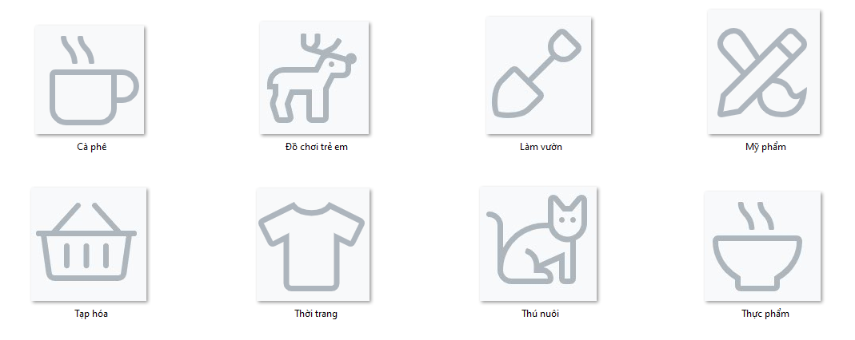

Hình 2: Các ngành hàng mà Erply hỗ trợ.

### Tổng kết

|  |  |  |
| --- | --- | --- |
| Hệ thống | KiotViet | Erply |
| Các tính năng cung cấp | Bán hàng, Quản lý hàng hóa, Kho hàng, Khách Hàng, Quản lý và tạo các khuyến mãi, Tổng hợp báo cáo kinh doanh. | Điểm bán hàng, Quản lý kho hàng, khách hàng, chuỗi cửa hàng, bán hàng, báo cáo. Ngoài ra còn hỗ trợ giúp khách hàng tự động check-out hàng hóa. |
| Nền tảng sử dụng | Hỗ trợ nền tảng đám mây (cloud-based) | Hỗ trợ nền tảng đám mây (cloud-based) và cài đặt trên server nội bộ (server-based) |
| Khả năng hỗ trợ trên điện thoại thông minh | Cả 2 đều có hệ thống hoạt động được trên iOS và Android tuy nhiên Erply có vẻ không chú trọng nhiều vào các ứng dụng trên điện thoại nên các ứng dụng trên store CH Play không được hoàn thiện đầy đủ, cập nhật nhanh. | |

Bảng 1: Bảng so sánh hệ thống KiotViet và Erply

Kế thừa và phát huy những chức năng cơ bản: bán hàng, nhập hàng, quản lý nhân viên, quản lý khách hàng, quản lý nhà cung cấp, xem báo cáo của hai hệ thống trên, hệ thống mới mà nhóm xây dựng vẫn đảm bảo và hoạt động tốt.

Tuy nhiên, theo như việc đánh giá từ những trang “đánh giá sản phẩm” của người dùng đối với hệ thống Erply [10] thì đa phần những đánh giá tiêu cực thiên về phần giao diện của hệ thống này trên điện thoại di động: không thân thiện với người dùng về kích thước nút nhấn, không có thanh cuộn để xem hết thông tin trên màn hình (phải thu nhỏ lại mới xem được thông tin). Đi từ những đánh giá này, nhóm mong muốn xây dựng được một hệ thống có thể vận hành chính trên nền tảng điện thoại di động với giao diện thân thiện với người dùng hơn (nhạy khi chạm vào các nút chức năng; mượt khi thực hiện thao tác di chuyển qua lại các màn hình; các thao tác vuốt, chạm trên màn hình không bị giật hoặc đóng băng màn hình).

Ngoài ra, bên cạnh thao tác thêm thủ công thông tin hàng hóa lúc nhập hàng như hai hệ thống KiotViet và Erply đang làm thì việc có thể nhập hàng tự động (tối thiểu hóa việc nhập thông tin từ bàn phím) là một cải tiến mà nhóm muốn mang lại trong việc xây dựng hệ thống mới này. Với mục tiêu tốc độ xử lý nhanh, thông tin chính xác của hệ thống khi nhập hàng thì nhóm xây dựng một kho dữ liệu về các mặt hàng ở các ngành hàng khác nhau và dữ liệu luôn được cập nhật để đáp ứng mục tiêu này.

# **Chương 2: Mô tả hệ thống**

## **Các đối tượng chính trong hệ thống**

### Cửa hàng

Cửa hàng - là đối tượng chính mà người dùng sẽ quản lý.

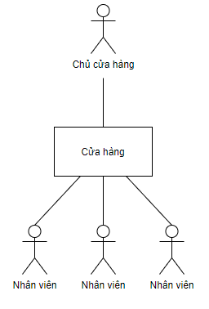

Hình 3: Cấu trúc người dùng trong một cửa hàng.

Mỗi một cửa hàng đều có một người chủ cửa hàng và nhiều nhân viên là đối tượng sẽ quản lý cửa hàng thông qua ứng dụng di động được mô tả như hình 3.

Trong đó, người chủ cửa hàng sẽ có tất cả mọi quyền đối với cửa hàng đó, bao gồm thêm xóa nhân viên, nhà cung cấp, khách hàng, nhập - xuất hàng hóa, xem báo cáo,... Chỉ có chủ cửa hàng mới có quyền thêm nhân viên cho chính cửa hàng mà họ quản lý, các nhân viên trong cửa hàng sẽ được chủ cửa hàng gán quyền để thực hiện các chức năng tương ứng.

### Người dùng hệ thống

Trong một cửa hàng có hai vai trò người dùng chính: chủ cửa hàng và nhân viên. Chủ cửa hàng mặc định sẽ là người tạo cửa hàng thông qua ứng dụng di dộng, họ là người có mọi quyền mà một nhân viên có thể có trong cửa hàng và một số quyền hạn chỉ có chủ cửa hàng mới có như chỉnh sửa thông tin cửa hàng, gán quyền cho nhân viên,...

Nhân viên là cấp dưới của chủ cửa hàng, họ được chủ cửa hàng thêm vào cửa hàng thông qua hệ thống và sẽ được cấp phát quyền bởi chủ cửa hàng.

Quyền hạn hoạt động là sự cho phép sử dụng chức năng của hệ thống đối với cửa hàng mà nhân viên được cấp cho, mặc định thì chủ cửa hàng sẽ có mọi quyền, nhân viên sẽ được chủ cửa hàng cấp quyền thông qua hệ thống và chỉ có thể tương tác với các chức năng mà nhân viên đó có quyền sử dụng.

Việc cấp quyền sẽ đảm bảo việc chỉ có những nhân viên được ủy quyền làm đúng việc mà họ được giao, tránh trường hợp nhân viên không có phận sự can thiệp vào công việc mà họ không được giao, gây rối loạn công việc và tạo nên những tổn thất không mong muốn, cũng như thuận tiện cho người chủ cửa hàng dễ dàng quản lý nhân viên.

Quyền hạn hoạt động là một trường có thể thay đổi trong quá trình phát triển, có thể chia ra hoặc thêm quyền mới tùy vào mức độ phát triển của hệ thống, hiện tại hệ thống đang có các quyền:

Quản lý bán hàng: người dùng có quyền thao tác đối với các hoạt động liện quan đến giao dịch buôn bán của hệ thống: tạo các giỏ hàng cho khách hàng, thực hiện giao dịch bán hàng, xuất hóa đơn, thay đổi giá cả.

Quản lý kho hàng: người dùng có quyền sử dụng các chức năng về việc kiểm kê hàng hóa trong kho, giá cả hàng hóa: thêm thông tin hàng hóa khi nhập hàng, thay đổi thông tin hàng hóa, số lượng tồn kho, giá bán.

Quản lý thống kê: người dùng có quyền xem báo cáo của cửa hàng: báo cáo về thu chi – doanh số - lợi nhuận, cũng như theo dõi được các mặt hàng bán chạy trong những khoảng thời gian: ngày, tuần, tháng, năm.

Quản lý nhân sự: người dùng có quyền sử dụng chức năng quản lý nhân viên: tạo nhân viên, thay đổi thông tin nhân viên, tạo ca - lịch làm việc cho nhân viên trong cửa hàng.

Chủ cửa hàng: được mặc định sử dụng hết tất cả các quyền hạn nêu trên.

### Hàng hóa

Hàng hóa trong cửa hàng là đối tượng được giao dịch chính. Hàng hóa tồn tại trong cửa hàng thông qua việc nhập hàng từ các nhà cung cấp và được bán ra cho các khách hàng có nhu cầu thông qua giao dịch bán hàng nhằm thu về lợi nhuận cho cửa hàng. Lợi nhuận từ việc bán hàng hóa được sinh ra từ sự chênh lệch giá cả giữa việc nhập hàng và bán hàng.

Là một người chủ cửa hàng thì việc kiểm soát nguồn hàng hóa từ đâu, số lượng hàng, loại hàng và giá cả là một công việc hết sức quan trọng và tốn nhiều công sức. Ngoài ra, càng nhiều người thao tác và nhiều mặt hàng thì độ phức tạp càng nâng cao. Vì vậy, hệ thống mà nhóm xây dựng sẽ góp phần giải quyết vấn đề kiểm soát hàng hóa này với mục tiêu: chính xác và tinh giảm gọn nhẹ nhất có thể.

Bằng việc có các chức năng để kiểm soát nguồn hàng ra vào, hệ thống còn sử dụng quyền để hạn chế nhân viên nào có thể làm công việc gì. Đồng thời, hệ thống còn sẽ lưu lại lịch sử các thay đổi, để người chủ có thể kiểm tra lại bất cứ thông tin gì khi cần thiết.

## **Chức năng của hệ thống**

Hệ thống quản lý cửa hàng bán lẻ đòi hỏi sự kết hợp của nhiều chức năng, nhưng tổng quát lại thì hệ thống mà nhóm xây dựng bao gồm những nhóm chức năng chính như sau:

- Nhóm chức năng đăng ký – đăng nhập xác nhận người dùng.

- Nhóm chức năng quản lý kho hàng: Kiểm soát việc nhập hàng (tạo đơn nhập hàng; trả hàng đã nhập), kiểm kê số lượng hàng hóa, lưu trữ thông tin nhà cung cấp, quản lý danh mục hàng hóa.

- Nhóm chức năng quản lý bán hàng: Tạo giỏ hàng, thanh toán hóa đơn, tiếp nhận và xử lý hàng bị trả về.

- Nhóm chức năng quản lý nhân sự: Xem – xóa –sửa thông tin nhân viên, tạo bảng phân ca, lịch làm việc cho nhân viên.

- Nhóm chức năng về quản lý chung cửa hàng: Theo dõi các hoạt động thao tác của nhân viên trong hệ thống (ghi nhận thông tin như Log hệ thống); thay đổi thông tin cửa hàng và xem các báo cáo thống kê hoạt động – doanh thu của cửa hàng.

Cụ thể các nhóm chức năng được mô tả như sau:

### Đăng ký – đăng nhập

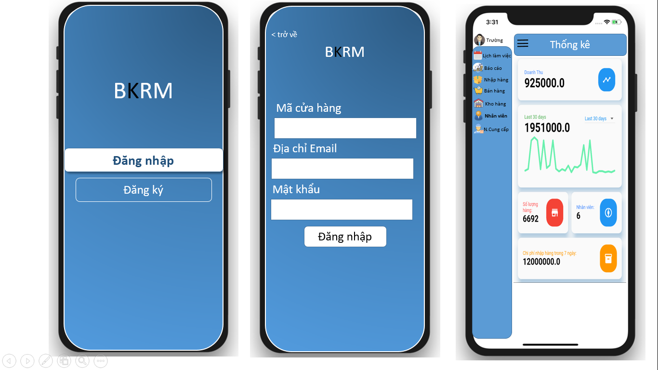

Hình 4: Màn hình khi mở ứng dụng trên điện thoại di động.

Khi phần mềm của hệ thống hoạt động thì màn hình sẽ hiển thị Logo của hệ thống cùng với hai tác vụ là “Đăng nhập” và “Đăng ký”.

Việc đăng ký dành cho chủ cửa hàng khi lần đầu tải ứng dụng về từ cửa hàng ứng dụng.

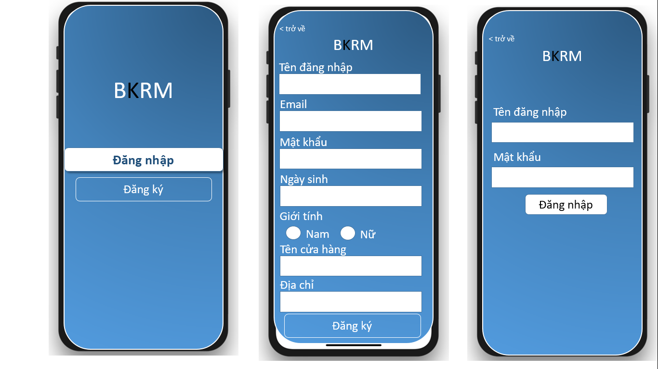

Hình 5: Màn hình đăng ký cửa hàng dành cho chủ cửa hàng.

Thao tác đăng ký tại màn hình “Đăng ký” sẽ yêu cầu người dùng nhập đầy đủ các thông tin cá nhân, thông tin tài khoản, cũng như thông tin về cửa hàng đăng ký như: Tên đăng nhập – dùng để đăng nhập vào hệ thống, Email người dùng để xác minh, mật khẩu, số điện thoại, họ tên, ngày sinh, giới tính, tên cửa hàng, địa chỉ cửa hàng.

Khi đăng ký thành công, hệ thống hiển thị thông báo “Đăng ký thành công” và sẽ đưa người dùng vào giao diện chính của hệ thống mà không hiển thị lại trang chủ “đăng nhập – đăng ký” nữa.

Đối với trường hợp người dùng đã từng đăng nhập thành công, chỉ bằng thao tác nhập mật khẩu chính xác là người dùng có thể truy cập vào hệ thống.

Một tài khoản trong một thời điểm chỉ có thể đăng nhập trên một thiết bị, vì vậy mà khi có một thiết bị khác đăng nhập vào tài khoản đang được sử dụng thì tài khoản trên thiết bị đăng nhập trước được đưa thông báo và bị đẩy ra ngoài. Việc bị đẩy ra ngoài là một hành động có chủ đích của người dùng để tránh tình trạng điện thoại di dộng không thể tải dữ liệu, mà cũng không thể đăng xuất. Thao tác hoán đổi thiết bị chỉ được thực hiện bởi một người vì chỉ có người chủ của tài khoản mới có thể nhập mật khẩu và tên tài khoản chính xác.

### Quản lý kho hàng

Menu “Kho hàng” của hệ thống có các menu con như “Kho hàng”, “Nhập hàng”, “Đơn nhập hàng”, “Đơn trả hàng nhập” ,“Nhà cung cấp”, “Danh mục sản phẩm”.

1. Kho hàng

Chức năng kho hàng để lưu trữ, hiển thị những sản phẩm đã nhập vào hệ thống. Tại màn hình “Kho hàng”, thông tin hiển thị là những nội dung cơ bản của sản phẩm bao gồm hình ảnh, tên, giá bán, số lượng tồn.

Nếu danh sách hàng hóa trong kho có nhiều thì người dùng có thể duyệt xem danh sách sản phẩm bằng cách vuốt dọc trên màn hình.

Trong trường hợp muốn tìm một sản phẩm thì người dùng có thể thực hiện trên chức năng “Kho hàng” này thông qua hai phương thức: Tìm kiếm bằng cách gõ đầy đủ hoặc một phần của tên hoặc mã SKU [11] của sản phẩm muốn tìm kiếm. Hệ thống sẽ trả về ngay tức thì thỏa theo những ký tự nhập từ bàn phím của người dùng; phương thức thứ 2 để có thể tìm kiếm nhanh một sản phẩm thông qua việc quét mã vạch của sản phẩm. Trong trường hợp có trong tay một sản phẩm và có mã vạch vật lý thì người dùng chỉ cần quét mã vạch này, khi đó, hệ thống sẽ trả về sản phẩm có SKU [11] tương ứng.

Ưu nhược điểm của 2 phương thức.

Phương thức 1: Việc nhập thông tin bằng tay có phần đơn giản nhưng đòi hỏi người dùng phải thao tác trên bàn phím và nhớ tên hoặc SKU[11] của sản phẩm.

Phương thức 2: Việc quét mã tuy dễ dàng, song lại yêu cầu người dùng phải có trong tay một sản phẩm có mã vạch để quét, tốc độ nhận dạng mã vạch còn phụ thuộc vào hệ thống lấy nét của máy ảnh trên điện thoại, điều này có nghĩa là: nếu máy ảnh lấy nét chậm thì tốc độ nhận dạng mã vạch sẽ chậm và ngược lại.

Ngoài những chức năng như xem danh sách hay tìm kiếm hàng hóa trong kho thì người dùng có thể tự sắp xếp thứ tự hiển thị hàng hóa theo quan điểm của bản thân để thực hiện truy xuất hàng hóa nhanh hơn. Việc sắp xếp chủ yếu dựa trên các hạng mục như: Tên sản phẩm, Giá bán, Ngày thêm sản phẩm. Mỗi phương thức sắp xếp đều có những trật tự xếp theo thứ tự từ thấp lên cao hoặc từ cao xuống thấp.

Ở màn hình “Kho hàng”, một khi có thao tác nhấn chọn vào tên của sản phẩm thì hệ thống sẽ đưa người dùng đến với trang thông tin chi tiết của sản phẩm đã chọn. Khu vực phía trên màn hình này sẽ hiển thị biểu tượng “+” để người dùng có thể tiến hành tạo mới một sản phẩm hoặc danh mục chứa sản phẩm.

1. Nhập hàng

Chức năng nhập hàng sẽ giúp cho người dùng hệ thống nhập được hàng hóa vào kho hàng để bán. Mục tiêu chính của “Nhập hàng” là hàng hóa được vào hệ thống một cách nhanh nhất, ít tốn công sức và chính xác nhất.

Việc nhập hàng được xây dựng theo những phương thức: Nhập hàng hóa đã có trong hệ thống hoặc nhập hàng hóa mới (lần đầu tiên nhập). Cả hai phương thức nhập hàng này đều sử dụng cách thức thực hiện: quét mã vạch – cách thức này giúp tiết kiệm thời gian cho người dùng và tránh sai lệch thông tin. Tuy nhiên vấn đề đặt ra là việc chuẩn bị một dữ liệu đủ lớn, tương đối đầy đủ có thể dùng được cho một cửa hàng lớn hoặc một siêu thị (vài nghìn sản phẩm) để có thể đáp ứng việc đưa ra thông tin sản phẩm khi người dùng quét mã vạch SKU[11] trên sản phẩm.

Nhóm đề xuất cho phương án để có được cơ sở dữ liệu có SKU[11] của các sản phẩm trên thị trường hàng hóa như hiện tại:

1. Nghiên cứu việc mua dữ liệu của bên thứ ba với chi phí hợp lý.
2. Nhờ những cửa hàng tạp hóa nhập liệu khi hoàn thiện chức năng nhập hàng (có thể trả chi phí hợp lý cho các cửa hàng).
3. Nhờ những nhóm sinh viên thực hiện nhập hàng hóa.
4. Thực hiện lấy dữ liệu từ những trang bán hàng có trên Internet.

Đối với từng phương án đã đề xuất, nhóm có những cách giải quyết như sau:

1. Phương án 1 được nhóm thực hiện bằng cách tìm hiểu trên thị trường về những hệ thống mà đã lưu trữ sẵn dữ liệu SKU[11] của các sản phẩm. Phần mềm iCheck trên nền tảng di động được cung cấp bởi “iCheck Corporation” [12] là một hệ thống phần mềm tương đối đầy đủ thông tin SKU[11] và được người dùng đánh giá khá tốt với 54.460 lượt tải (tính đến 6.2021). Tuy nhiên, việc liên hệ và thỏa thuận với công ty không đạt được tính thống nhất nên phương án 1 không thực hiện được.
2. Phương án 2 được tiến hành chỉ khi hệ thống tương đối hoàn chỉnh và đã được đưa lên nền tảng di động thì mới có thể nhờ các cửa hàng nhập dữ liệu. Tuy nhiên, vì là đang giai đoạn xây dựng hệ thống, tính ổn định của phần mềm chưa cao nên phương án này khó thực hiện.
3. Phương án 3 cũng tương tự như phương án 2 vì tính khó thực hiện khi hệ thống chưa hoàn chỉnh.
4. Phương án 4 được nghiên cứu xem xét thông qua việc tìm thông tin sản phẩm trên các trang bán hàng trực tuyến như bachhoaxanh.com, vinmart.com, … Sau khi đánh giá các thông tin sản phẩm như: hình ảnh, nơi xuất sứ, thương hiệu, mã SKU[11] thì các trang web như bachhoaxanh.com, vinmart.com là những nguồn thông tin đáng tin cậy để có thể lưu tự động những dữ liệu thu thập được về cơ sở dữ liệu của hệ thống.

Vấn đề có một kho dữ liệu về danh sách hàng hóa đã được giải quyết.

Mô tả cụ thể hơn về chức năng “Nhập hàng”:

* Trường hợp 1: Hàng cần nhập là hàng mới xuất hiện trên thị trường, hệ thống chưa cập nhật vào kho dữ liệu mặc định (kho được tạo ra từ phương án 4) :

Người dùng quét mã vật lý của sản phẩm để lấy thông tin mã vạch; những thông tin khác như tên sản phẩm, danh mục, đơn giá, số lượng hàng, hình ảnh thì người dùng sẽ nhập thủ công trên thiết bị di động của mình.

* Trường hợp 2: Hàng cần nhập là hàng đã được hệ thống lưu trữ thông tin vào kho dữ liệu mặc định:

Người dùng quét mã vật lý của sản phẩm để lấy thông tin sản phẩm từ kho dữ liệu mặc định chuyển sang cơ sở dữ liệu của cửa hàng, nhờ vậy mà người dùng chỉ cần thêm thông tin cho những hạng mục có tính thay đổi như đơn giá, số lượng; còn những thông tin như tên sản phẩm, danh mục sản phẩm thì tự động hiển thị theo mã SKU[11] của sản phẩm.

Nhấn nút hoàn thành để hoàn thành thao tác nhập hàng. Hệ thống sẽ hiển thị thông báo “Đã thêm hàng thành công”.

1. Đơn nhập hàng

Đơn nhập hàng là một phiếu thông tin được tạo ra sau khi cửa hàng nhập hàng thành công. Màn hình “Đơn nhập hàng” hiển thị danh sách các đơn hàng đã nhận từ nhà cung cấp. Mỗi đơn hàng bao gồm các thông tin như: Nhà cung cấp, Tổng tiền hàng, Giá giảm, Ngày nhập.

Người dùng có thể thực hiện các thao tác tìm kiếm đơn giản hoặc tìm kiếm chi tiết một cũng như nhiều đơn nhập hàng. Khi tìm kiếm đơn giản: người dùng chỉ cần nhập tên nhà cung cấp thì hệ thống sẽ trả về danh sách các đơn nhập hàng của nhà cung cấp tương ứng. Trong trường hợp việc tìm kiếm đơn giản thông qua tên nhà cung cấp có nhiều kết quả trả về thì người dùng thực hiện tìm kiếm chi tiết đơn hàng bằng cách nhập nhiều thông tin để lọc bớt các kết quả tìm kiếm; các hạng mục cần nhập thông tin như: mã đơn hàng, tên nhà cung cấp, tổng tiền hàng hoặc ngày nhập hàng.

Khi nhấn chọn vào một đơn hàng thì hệ thống sẽ hiển thị ra màn hình thông tin chi tiết đơn nhập hàng với đầy đủ các thông tin như: tên nhà cung cấp, người nhập, tên người giao, tổng tiền đơn nhập, giảm giá, ngày nhập và danh sách sản phẩm đã nhập (gồm tên, hình ảnh, số lượng, giá nhập).

1. Đơn trả hàng nhập

Đơn trả hàng nhập là một phiếu thông tin được tạo ra khi một hay nhiều sản phẩm sau khi nhập vào hệ thống bị trả lại cho nhà cung cấp. Chính vì vậy mà loại đơn này có chức năng lưu trữ lại thông tin những đơn hàng, những sản phẩm được trả lại khi những hàng hóa có vấn đề phát sinh.

Màn hình đơn trả hàng nhập sẽ hiển thị danh sách các đơn trả hàng nhập. Mỗi đơn sẽ bao gồm những thông tin như: nhà cung cấp, tổng tiền trả, người thực hiện, ngày trả.

Khi người dùng chọn một đơn trả hàng thì hệ thống sẽ di chuyển sang màn hình chi tiết của đơn trả hàng này. Tại màn hình chi tiết này, người dùng có thể tham khảo những thông tin chi tiết hơn về đơn trả hàng, đặc biệt là những thông tin về sản phẩm trong đơn trả như: tên sản phẩm, hình ảnh, giá đã nhập.

1. Nhà cung cấp

Nhà cung cấp hay còn gọi là nhà cung ứng là một đối tác của cửa hàng để cung cấp hàng hóa, sản phẩm cho cửa hàng để kinh doanh, buôn bán. Việc quản lý thông tin nhà cung cấp thì thuận tiện cho người dùng trong việc liên hệ nhập hàng hoặc trả hàng khi cần thiết.

Màn hình “Nhà cung cấp” sẽ hiển thị danh sách nhà cung cấp đã làm việc với cửa hàng trên hệ thống thông qua việc nhập hàng. Người dùng có thể tìm kiếm nhà cung cấp thông qua tên hoặc số điện thoại. Nhà cung cấp được tạo ra bởi người dùng với những thông tin như số điện thoại, họ tên, email, địa chỉ,… Bên cạnh đó, người dùng cũng có thể sửa thông tin hoặc xóa nhà cung cấp trên hệ thống.

1. Danh mục sản phẩm

Danh mục sản phẩm là tên của một nhóm sản phẩm có cùng chức năng, chủng loại. Ví dụ: Danh mục sản phẩm “sữa uống” gồm có nhiều sản phẩm liên quan đến sữa như: Sữa Vinamilk nguyên chất 180ml, Sữa TH TrueMilk tách béo 1L, Sữa đặc ông Thọ,…

Màn hình “Danh mục sản phẩm” sẽ hiển thị các danh mục có trong hệ thống mà người dùng đã tạo được hoặc những danh mục được cài đặt mặc định khi cài hệ thống. Khi người dùng nhấn chọn vào một danh mục bất kỳ thì hệ thống sẽ chuyển sang màn hình thông tin danh mục để người dùng có thể chỉnh sửa thông tin danh mục hoặc xóa danh mục.

### Quản lý bán hàng

1. Giỏ hàng

Giỏ hàng là một công cụ để nhân viên bán hàng có thể thêm hàng và lưu tạm những hàng hóa mà khách hàng muốn mua, chuẩn bị cho bước thanh toán.

Để đưa hàng hóa vào giỏ hàng, nhân viên bán hàng có thể thực hiện thông qua một trong hai cách thức:

Cách 1: Nhấn chọn vào biểu tượng “Hàng hóa” để di chuyển sang màn hình “kho hàng”. Sau khi tìm kiếm hàng hóa, nhân viên có thể nhấn chọn hàng để thêm vào giỏ hàng.

Cách 2: Nhân viên thực hiện bằng cách sử dụng công cụ máy ảnh của điện thoại di động trong việc quét mã vạch SKU[11] của hàng hóa để thêm hàng hóa vào giỏ hàng. Với cách thức này, người dùng có thể quét liên tục một mặt hàng hoặc nhiều mặt hàng khác nhau.

Những sản phẩm đã được chọn (cách 1) hoặc đã được quét (cách 2) sẽ hiển thị trong giỏ hàng. Tại màn hình giỏ hàng, thông tin hiển thị gồm có: hình ảnh sản phẩm, tên sản phẩm, đơn giá, số lượng bán. Đơn giá cũng như số lượng bán thì người dùng có thể tùy chỉnh bằng cách nhấn nút tăng giảm hoặc nhập trực tiếp từ bàn phím.

Sau khi đã xác nhận giỏ hàng, nhân viên bán hàng tiến hành các bước thanh toán. Ở màn hình thanh toán, hạng mục khách hàng được hiển thị để thêm thông tin khách hàng vào đơn hàng. Đối với khách hàng vãng lai, nhân viên có thể không cần lấy thông tin khách hàng, hoặc thực hiện tạo dữ liệu khách hàng mới rồi thực hiện giao dịch bán hàng. Tuy nhiên, với khách hàng đã từng giao dịch và có điểm tích lũy thì nhân viên có thể thêm thông tin khách hàng vào đơn và sử dụng điểm tích lũy để giảm tiền trực tiếp vào đơn hàng đang giao dịch. Sau khi thanh toán thành công, nhân viên bán hàng thực hiện in hóa đơn (máy in đã được kết nối bluetooth với điện thoại di động của người bán hàng).

b. Hóa đơn

Hóa đơn là một phiếu thông tin được tạo ra sau khi giao dịch bán hàng thành công giữa nhân viên bán hàng và khách hàng. Màn hình “Hóa đơn” hiển thị danh sách các hóa đơn bán hàng. Mỗi hóa đơn gồm các thông tin như: khách hàng, tổng tiền, người bán, ngày bán,…

Người dùng có thể thực hiện các thao tác tìm kiếm đơn giản hoặc tìm kiếm chi tiết một cũng như nhiều đơn nhập hàng. Khi tìm kiếm đơn giản: người dùng chỉ cần nhập tên tên hoặc số điện thoại của khách hàng thì hệ thống sẽ trả về danh sách các hóa đơn của các khách hàng tương ứng. Trong trường hợp việc tìm kiếm đơn giản cho ra nhiều kết quả trả về thì người dùng thực hiện tìm kiếm chi tiết hóa đơn bằng cách nhập nhiều thông tin để lọc bớt các kết quả tìm kiếm; các hạng mục cần nhập thông tin như: mã hóa đơn, tên khách hàng, số điện thoại, tổng tiền bán, ngày bán.

Khi người dùng nhấn chọn vào một hóa đơn thì hệ thống sẽ hiển thị ra màn hình thông tin chi tiết của hóa đơn đó với đầy đủ các thông tin như: tên khách hàng, tên người bán, số điện thoại khách hàng, tổng tiền, giảm giá, ngày bán, và danh sách sản phẩm đã bán (gồm tên, hình ảnh, số lượng, giá bán). Đồng thời, nhân viên có thể in lại hóa đơn cho đơn hàng này.

c. Đơn trả

Đơn trả hàng là một phiếu thông tin được tạo ra khi một hay nhiều sản phẩm sau khi bán ra khỏi cửa hàng bị khách hàng trả lại. Chính vì vậy mà loại đơn này có chức năng lưu trữ lại thông tin những đơn hàng, những sản phẩm được trả lại khi khách hàng có yêu cầu và được cửa hàng đồng thuận.

Màn hình “Đơn trả” sẽ hiển thị danh sách các đơn trả hàng. Mỗi đơn trả hàng đã bán gồm các thông tin như: tên hoặc số điện thoại khách hàng, tổng tiền hoàn trả, người thực hiện, ngày trả,…

Người dùng có thể thực hiện các thao tác tìm kiếm đơn giản hoặc tìm kiếm chi tiết một cũng như nhiều đơn trả hàng. Khi tìm kiếm đơn giản: người dùng chỉ cần nhập tên tên hoặc số điện thoại của khách hàng thì hệ thống sẽ trả về danh sách các đơn trả hàng của các khách hàng tương ứng. Trong trường hợp việc tìm kiếm đơn giản cho ra nhiều kết quả trả về thì người dùng thực hiện tìm kiếm chi tiết đơn trả hàng bằng cách nhập nhiều thông tin để lọc bớt các kết quả tìm kiếm; các hạng mục cần nhập thông tin như: mã đơn trả hàng, tên khách hàng, số điện thoại, tổng tiền trả, ngày trả.

Khi người dùng nhấn chọn vào một đơn trả hàng thì hệ thống sẽ hiển thị ra màn hình thông tin chi tiết đơn trả hàng với đầy đủ các thông tin như: tên khách hàng, tên người thực hiện, số điện thoại khách hàng, tổng tiền trả, ngày trả và danh sách sản phẩm đã trả (gồm tên, hình ảnh, số lượng, giá bán).

### Quản lý nhân sự

a. Nhân viên

Nhân viên là đối tượng được chủ cửa hàng thuê và tạo tài khoản trong hệ thống. Nhân viên sử dụng tài khoản được cung cấp để truy cập vào hệ thống và thực hiện các thao tác, quyền hạn đã phân cho bởi chủ cửa hàng.

Người quản lý cửa hàng có chức năng thêm nhân viên vào hệ thống của mình thông qua chức năng thêm mới nhân viên. Tại màn hình “thêm nhân viên mới”, người dùng có thể nhập các thông tin: họ tên, tên đăng nhập, mật khẩu, email, số điện thoại, giới tính, ngày sinh, các quyền cấp phép (mô tả ở mục 2.1.2).

Nhân viên được gán quyền nào thì chỉ có thể sử dụng chức năng của quyền đó, ví dụ: nhân viên được tạo chỉ có quyền bán hàng thì chỉ vào được chức năng quản lý bán hàng, nhân viên được tạo chỉ có quyền kho hàng thì chỉ vào được chức năng quản lý kho hàng. Nhân viên có thể chỉnh sửa được thông tin cá nhân của mình như đổi mật khẩu, đăng hình đại diện.

Tại màn hình thông tin chi tiết nhân viên, ngoài chức năng chỉnh sửa thông tin, đổi mật khẩu cho nhân viên thì chủ cửa hàng có thể vô hiệu hóa nhân viên trong trường hợp nhân viên không còn làm việc tại cửa hàng hoặc có thể kích hoạt tài khoản trở lại.

1. Ca làm việc

Ca làm việc là sự phân chia về thời gian làm việc trong cửa hàng, ví dụ: một cửa hàng có thể có ba ca làm việc: ca sáng từ 6 giờ đến 12 giờ, ca chiều từ 12 giờ đến 18 giờ, ca tối từ 18 giờ đến 22 giờ.

Chức năng phân ca làm việc này giúp cho chủ cửa hàng có thể tạo các ca làm việc cho nhân viên và điểm danh nhân viên của mình.

Khi người quản lý nhấn vào nút thêm ca làm việc thì màn hình “Tạo ca làm việc” được hiển thị. Ở màn hình này, hệ thống yêu cầu người dùng phải nhập những thông tin như: tên ca, thời gian bắt đầu - thời gian kết thúc của ca theo giờ.

Sau khi tạo ca thành công, chủ người hàng có thể thêm nhân viên vào các ca làm việc để phân chia công việc theo từng thời gian đối với từng nhân viên. Chủ cửa hàng nhấn vào nút thêm lịch trình nhân viên thì sẽ hiển thị ra màn hình “Thêm lịch trình”. Tại màn hình này, hệ thống yêu cầu người dùng nhập vào đầy đủ thông tin như: tên nhân viên (chọn những nhân viên trong danh sách), nhập ngày bắt đầu – kết thúc và nhấn nút “Thêm” thì thông báo tạo lịch trình thành công được hiển thị và trả về chi tiết ca làm việc.

Khi nhân viên hiện diện theo đúng thời gian đã sắp xếp như trong ca đã phân thì chủ cửa hàng có thể nhấn chọn vào tên của nhân viên để hệ thống di chuyển sang màn hình Lịch trình và diểm danh nhân viên đó thông qua nút “Điểm danh”.

### Quản lý chung cửa hàng

a. Khách hàng

Khách hàng là đối tượng mục tiêu của cửa hàng, là nhân vật mua hàng trong giao dịch bán hàng.

Màn hình “Khách hàng” sẽ hiển thị danh sách khách hàng đã được nhập thông tin vào hệ thống. Mỗi khách hàng sẽ hiển thị các thông tin tại danh sách này như: tên khách hàng, số điện thoại. Người dùng có thể tìm kiếm khách hàng thông qua tên hoặc số điện thoại. Ngoài ra, người dùng có thể tạo được khách khàng thông qua biểu tượng “+”. Ở màn hình Tạo khách hàng mới thì thông tin mà hệ thống yêu cầu là nhập vào là số điện thoại, bên cạnh đó, các hạng mục khác cũng nên được nhập như tên, địa chỉ, email, giới tính, ngày sinh… Khi tạo xong khách hàng, hệ thống sẽ hiển thị thông tin chi tiết khách hàng và người dùng có thể sửa được những thông tin đã nhập ở màn hình đăng ký trước đó.

b. Thống kê

Thống kê giúp cho người dùng đánh giá được kết quả kinh doanh của cửa hàng mình. Chức năng thống kê có nhiều loại: có thể thống kê doanh số theo thời gian (tuần, tháng, năm); thống kê số lượng hàng, số nhân viên, chi phí nhập hàng trong thời gian gần nhất của cửa hàng (3 ngày gần nhất, 7 ngày gần nhất,..).

Ngoài ra người dùng có thể xem chi tiết thống kê về doanh thu, lợi nhuận, tiền nhập hàng; Thống kê về hàng hóa, Thống kê về danh mục; Thống kê về khách hàng; Thống kê về nhà cung cấp.

Trong trường hợp, trong cửa hàng có ít nhất một mặt hàng chưa có giá nhập vào thì hệ thống sẽ đẩy thông báo trên thiết bị nhằm giúp người dùng nhập vào thông tin giá nhập cho hàng hóa để có thể thống kê chính xác.

c. Cửa hàng

Chức năng Cửa hàng này giúp cho chủ cửa hàng hoặc người có quyền quản lý có thể sửa đổi thông tin cửa hàng như địa chỉ hay tên cửa hàng và có thể in mã QR của cửa hàng (Mã QR này dùng để truy cập vào cửa hàng ở phiên bản Website).

d. Lịch sử hoạt động

Chủ cửa hàng hoặc người quản lý có thể theo dõi được các hoạt động của các nhân viên khi thao tác trên phần mềm. Chẳng hạn ghi nhận những thông tin như: Người thực hiện – hành động thực hiện – thời gian thực hiện.

* Trong trường hợp đang thực hiện các thao tác mà mạng Internet gặp trục trặc, không thể kết nối tới server thì hệ thống vẫn có thể làm việc được. Tất cả các dữ liệu sẽ được đồng bộ, cập nhật trở lại khi tín hiệu đường truyền được kết nối trở lại.

# **Chương 3: Phân tích và thiết kế hệ thống**



## **Use-case**



### Module Nhập hàng

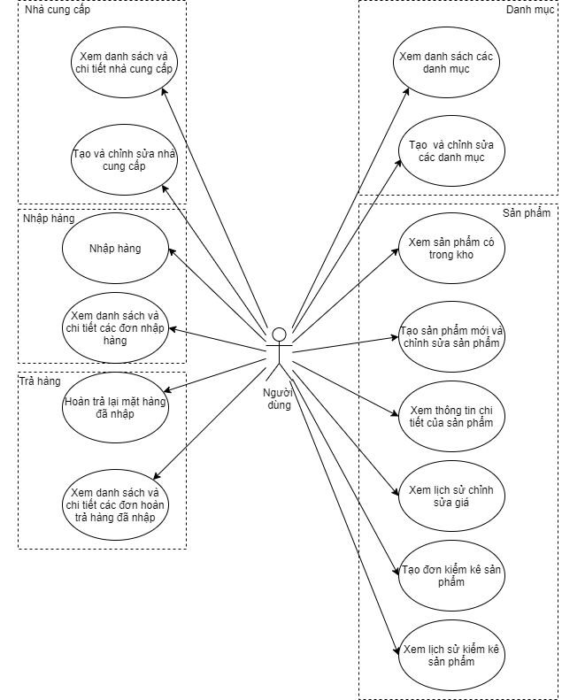

Hình 6: Use-case module cho chức năng nhập hàng

### Module Bán hàng

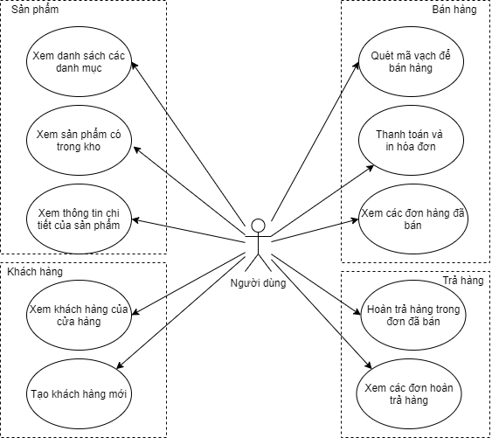

Hình 7: Use-case module cho chức năng quản lý bán hàng

### Module quản lý Nhân viên

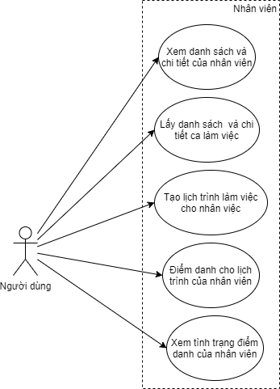

Hình 8: Use-case module cho chức năng quản lý nhân viên

### Module Thống kê – báo cáo

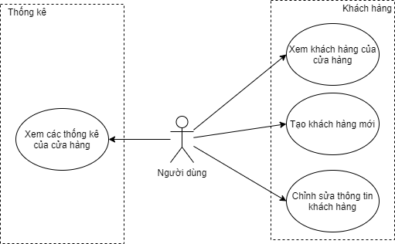

Hình 9: Use-case module cho chức năng thống kê- báo cáo

### Module quyền cho Chủ cửa hàng

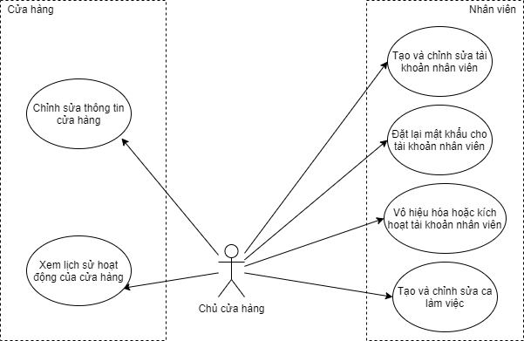

Hình 10: Use-case module đối với các quyền chủ cửa hàng

## **Mô hình ERD**

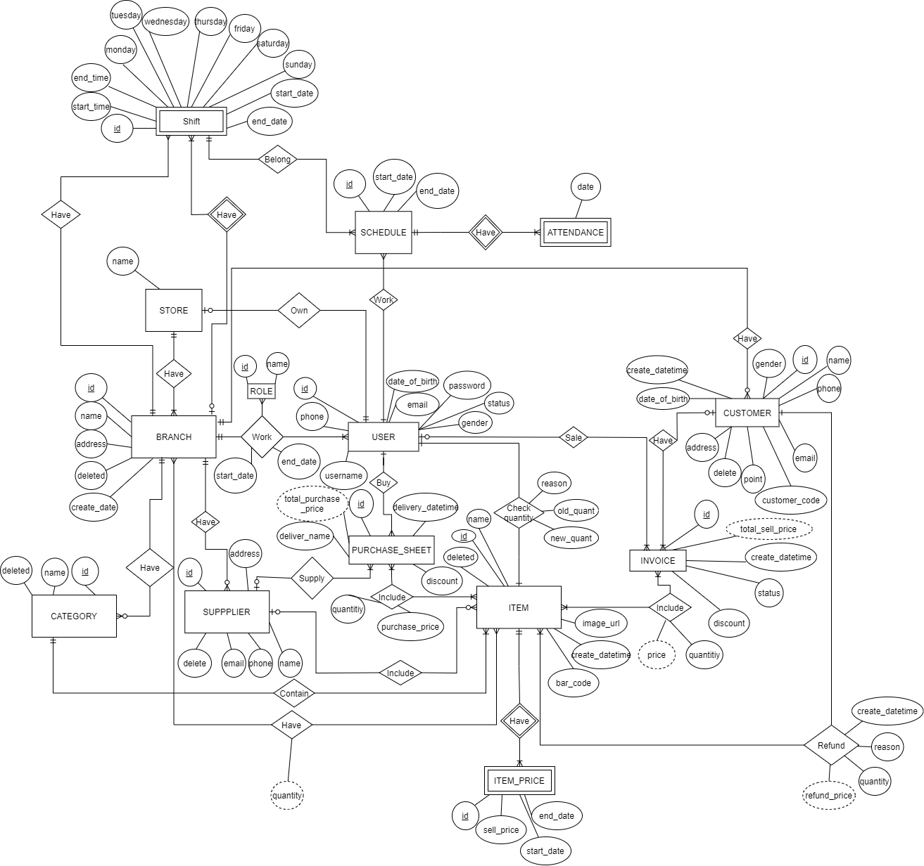

Hình 11: Mô hình ERD

**Mô tả:**

|  |  |
| --- | --- |
| Thực thể | Mô tả |
| STORE | **Cửa hàng**: mặc định người đăng ký tài khoản qua ứng dụng sẽ là chủ sở hữu của cửa hàng. |
| BRANCH | **Chi nhánh cửa hàng**: chứa thông tin chi nhánh cửa hàng. |
| CUSTOMER | **Khách hàng**: chứa thông tin khách hàng. |
| SUPPLIER | **Nhà cung cấp**: chứa thông tin nhà cung cấp. |
| USER | **Người dùng**: đây là đối tượng chính sử dụng hệ thống.  - Nếu như đăng ký qua app, thì user đó sẽ là owner.  - Nếu như được owner tạo tài khoản, user đó sẽ là employee.  - Status: chứa trạng thái người dùng, bao gồm 3 trạng thái:  + “đang hoạt động”: người dùng vẫn hoạt động bình thường.  + “vô hiệu hóa”: tài khoản vẫn còn nhưng không thể đăng nhập vào hệ thống.  + “xóa”: tài khoản bị xóa khỏi hệ thống. |
| CATEGORY | **Danh mục**: chứa thông tin danh mục sản phẩm. |
| ITEM | **Sản phẩm**: chứa thông tin sản phẩm. |
| ITEM_PRICE | **Giá sản phẩm**: chứa thông tin giá của sản phẩm. |
| ROLE | **Vai trò**: chứa danh sách các vai trò mà user có thể thực hiện trong branch đó. |
| SHIFT | **Ca làm việc**: chứa thông tin ca làm việc trong một branch. |
| SCHEDULE | **Lịch phân công**: để biết được người nào làm trong ca nào. |
| ATTENDANCE | **Bảng điểm danh**: để điểm danh nhân viên đó có làm việc trong ca đó hay không, nếu có làm việc sẽ tạo record, nếu không thì không tạo. |
| INVOICE | **Hóa đơn bán hàng**: chứa thông tin các sản phẩm được bán. |
| PURCHASE_SHEET | **Hóa đơn mua hàng**: chứa thông tin người dùng mua hàng về chi nhánh để bán. |

Bảng 2: Bảng mô tả sơ đồ ERD của hệ thống.

## **Cấu trúc hệ thống**

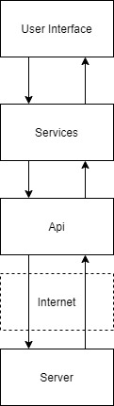

Hình 12: Cấu trúc của ứng dụng BKRM

Ứng dụng BKRM được chia thành các lớp như sau:

* User Interface: là các trang giao diện giao tiếp với người dùng.
* Services: là các dịch vụ chạy ngầm nên trong quá trình ứng dụng hoạt động, các dịch vụ này được dùng để lưu thông tin và xử lý các thao tác của người dùng như: tạo giỏ hàng, nhập hàng, thông tin hoạt động của người dùng,...
* API: là lớp chứa các thông tin về địa chỉ máy chủ và thực hiện việc giao tiếp với máy chủ.

# **Chương 4: Mô tả chức năng**

## **Đăng ký tài khoản**

**Để đăng ký tài khoản trên hệ thống cần thực hiện các bước:**

Bước 1: Mở phần mềm quản lý bán hàng BKRM.

Bước 2: Nhấn chọn vào “Đăng ký” để thực hiện đăng ký tài khoản.

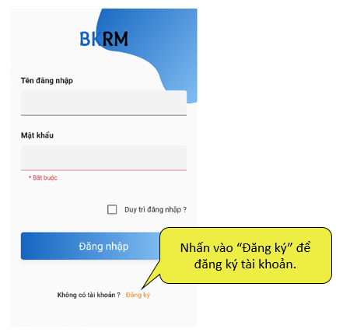

Bước 3: Nhập thông tin đăng ký.

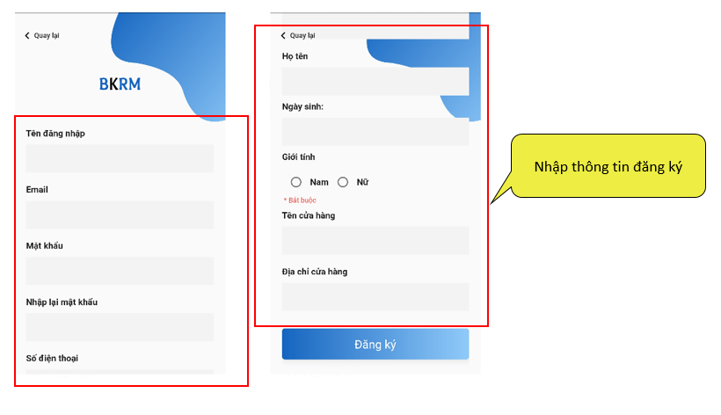

Bước 4: Chọn nút “Đăng ký”.

Sau khi đăng ký thành công hệ thống sẽ tự động chuyển đến màn hình đăng nhập với tên đăng nhập và mật khẩu vừa mới đăng ký.

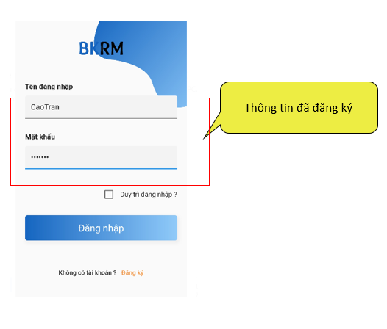

## **Đăng nhập tài khoản**

Bước 1: Truy cập vào phần mềm hệ thống BKRM.

Bước 2: Nhập tên đăng nhập và mật khẩu.

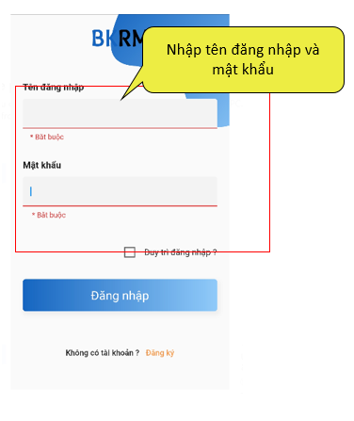

Bước 3: Chọn nút “Đăng nhập”.

Bước 4: Bạn có thể chuyển đến trang mong muốn sau khi đăng nhập.

## **Nhập hàng**

Bước 1: Vào tính năng kho hàng.

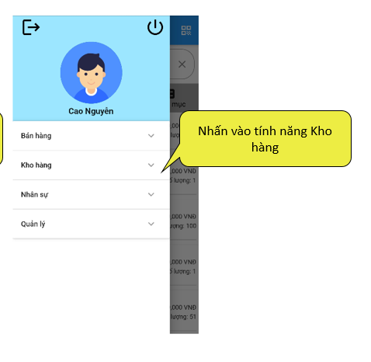

Bước 2: Nhấn vào chức năng “Nhập hàng” để truy cập vào trang Nhập hàng hóa.

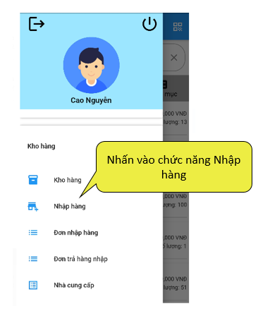

Bước 3: Nhập thông tin hàng hóa.

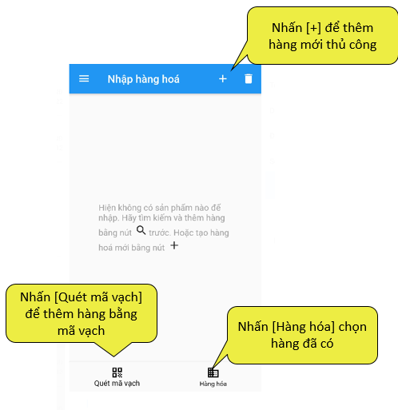

Cách 1: Nhấn chọn vào dấu [+] để thêm hàng hóa mới bằng thủ công.

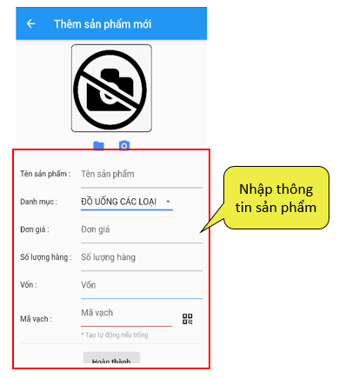

Cách 2: Nhấn quét mã để thêm bằng mã vạch.

Hàng hóa mới sẽ được quét mã vạch trên bao bì để lấy dữ liệu và hiển thị thông tin trên màn hình “Thêm sản phẩm mới”.

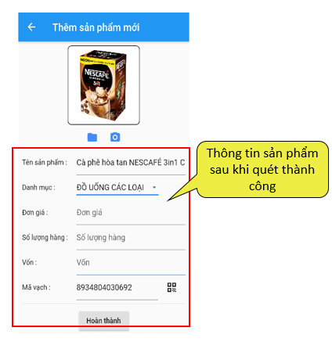

Cách 3: Nhấn vào “Hàng hóa” để nhập hàng bổ sung thêm vào kho.

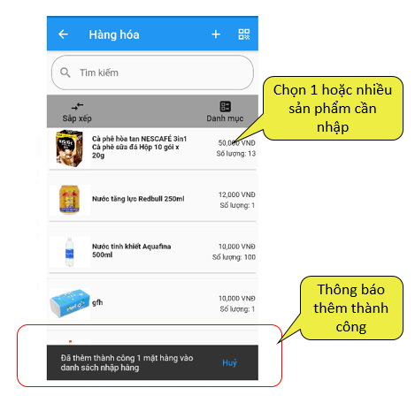

Người dùng có thể thực hiện tìm kiếm hàng hóa trên khung tìm kiếm. Việc tìm kiếm thông qua các từ khóa là tên hàng hóa, mã vạch…

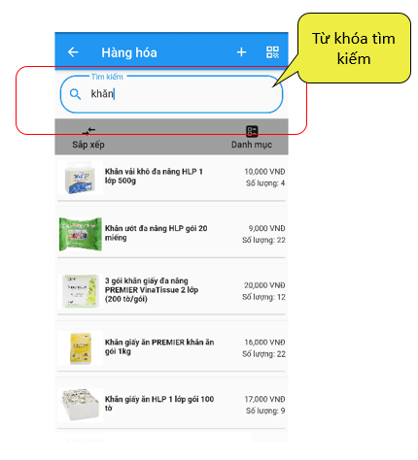

Bước 4: Nhập các thông tin chi tiết nhập hàng cho từng loại hàng hóa.

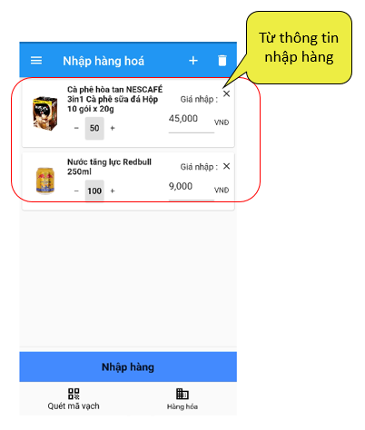

Bước 5: Nhấn chọn vào nút “Nhập hàng”.

Bước 6: Điền thông tin nhập hàng.

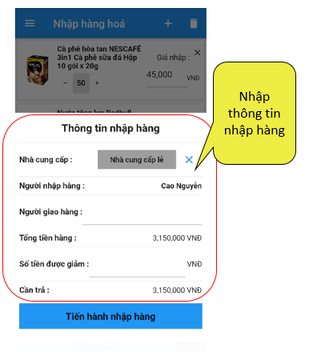

Người dùng có thể nhập những thông tin nhập hàng: Nhà cung cấp, Người giao hàng, Số tiền được giảm.

Bước 7: Nhấn nút “Tiến hành nhập hàng” để nhập hàng thành công.

## **Quản lý kho hàng – Sửa thông tin hàng hóa**

Bước 1: Vào tính năng kho hàng.

Bước 2: Nhấn vào chức năng “Kho hàng” để truy cập vào trang Kho hàng.

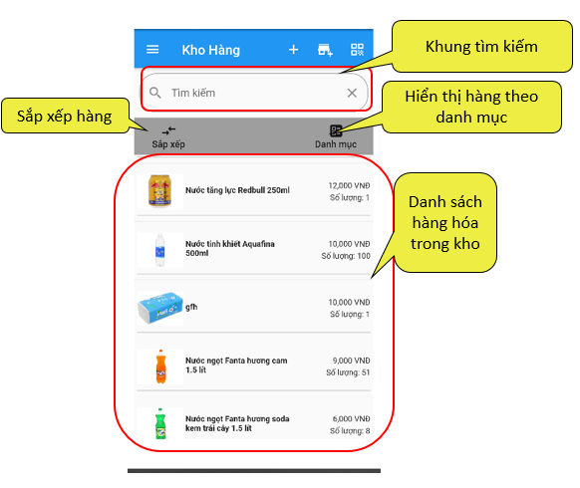

Tại màn hình Kho hàng, hệ thống hiển thị danh sách hàng hóa đang ở trong cửa hàng. Hàng hóa hiển thị theo tên, đơn giá, và số lượng hiện có.

Hàng hóa có thể được lọc để hiển thị theo các tiêu chí.

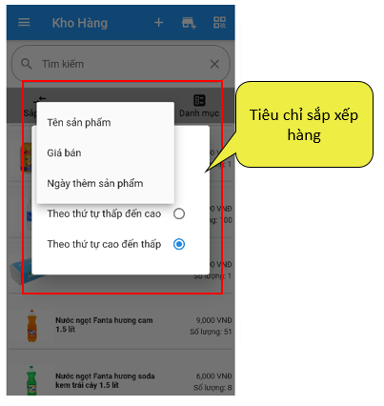

Hàng hóa có thể hiển thị theo danh mục.

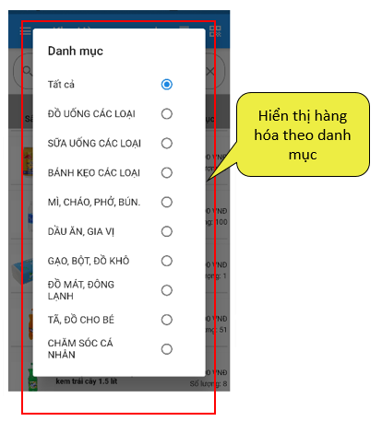

Bước 3: Nhấn chọn vào tên sản phẩm.

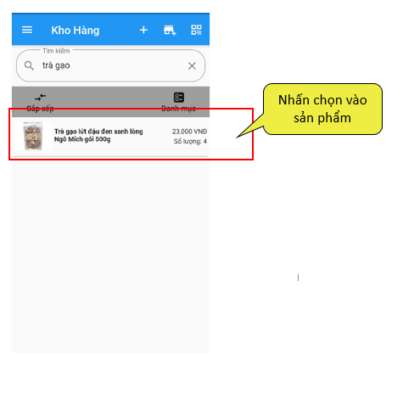

Bước 4: Xác nhận thông tin sản phẩm.

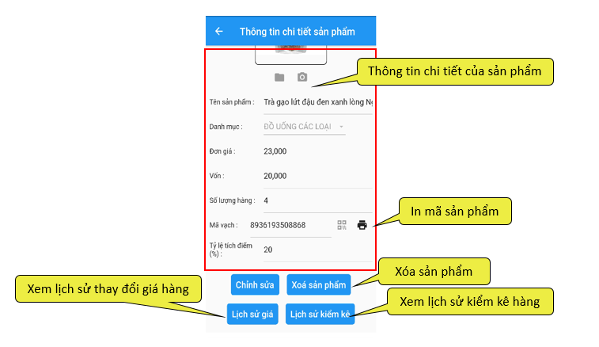

Bước 5: Nhấn chọn vào “Chỉnh sửa”.

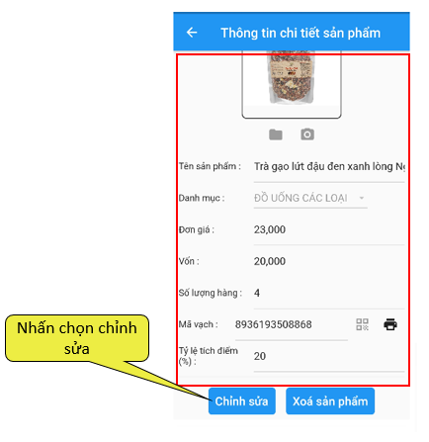

Sau khi người dùng nhấn chọn nút “Chỉnh sửa”, thì hệ thống sẽ di chuyển sang màn hình chỉnh sửa thông tin sản phẩm.

Bước 6: Chỉnh sửa thông tin sản phẩm.

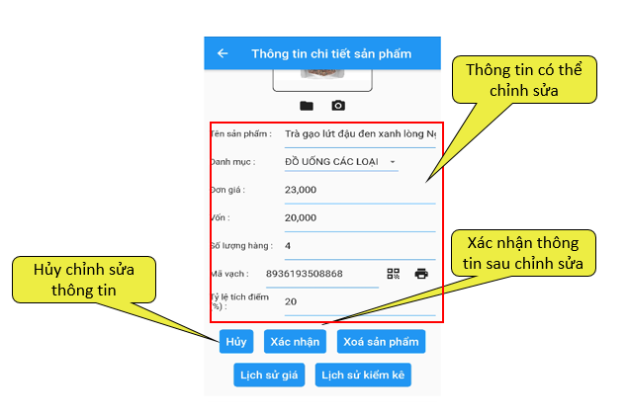

Bước 7: Nhấn nút “Xác nhận” để lưu thông tin chỉnh sửa.

Ngoài ra người dùng còn có thể tham chiếu được những thông tin “Lịch sử giá”, “Lịch sử kiểm kê”.

Trong qua trình bán hàng thì giá hàng hóa luôn theo đổi theo thị trường, chính vì vậy, để giúp cho người dùng theo dõi được giá của hàng hóa thay đổi như thế nào thì người dùng có thể nhấn chọn vào xem “Lịch sử giá”.

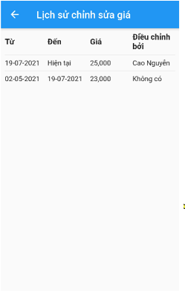

Trong trường hợp số lượng hàng hóa bị nhập nhằng, không đúng theo thực tế thì người dùng có thể cập nhật lại số lượng trong màn hình chỉnh sửa thông tin hàng hóa. Những thông tin cập nhật ở mục số lượng hàng này sẽ được ghi nhận, lưu trữ thông tin lại trong lịch sử kiểm kê hàng hóa.

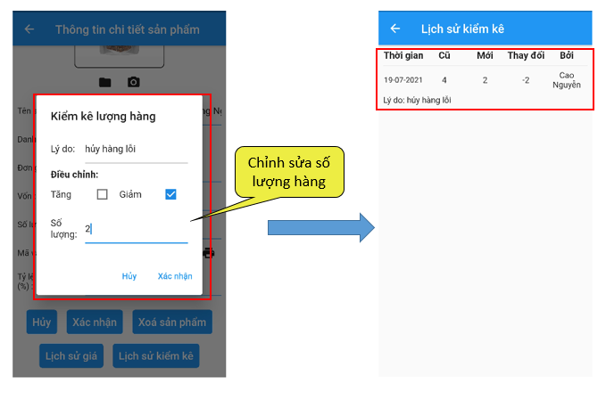

## **Tìm kiếm đơn nhập hàng**

Bước 1: Vào tính năng kho hàng.

Bước 2: Nhấn vào chức năng “Đơn nhập hàng” để truy cập vào trang Đơn nhập hàng.

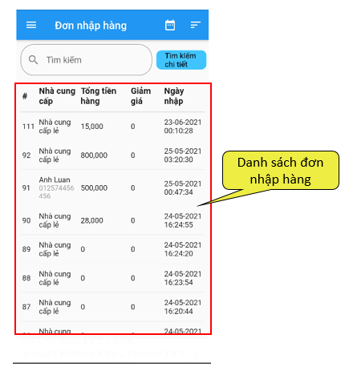

Tại màn mình đơn nhập hàng, người dùng chọn vào một đơn nhập hàng để xem thông tin đơn nhập hàng.

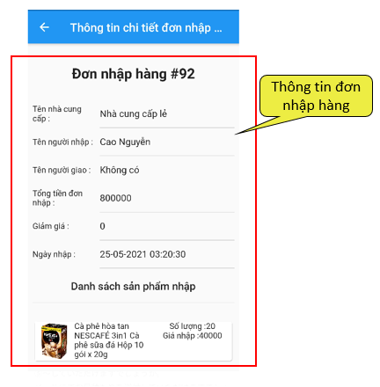

Bước 3: Nhập từ khóa vào khung tìm kiếm.

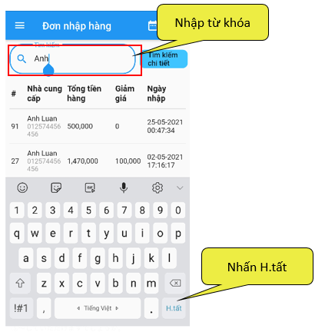

Sau khi nhập thông tin, người dùng nhấn nút “Hoàn tất” trên bàn phím để thực hiện tìm kiếm hoặc có thể tìm kiếm thông qua chức năng tìm kiếm chi tiết (Nhấn nút “Tìm kiếm chi tiết” -> Nhập điều kiện cần tìm -> nhấn nút “Tìm kiếm”)

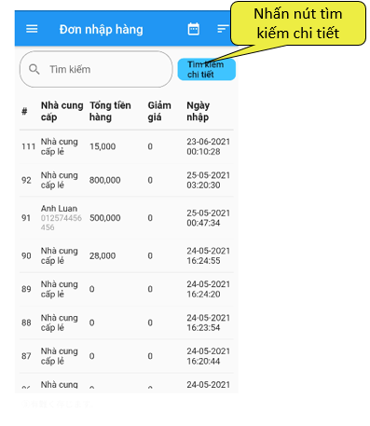

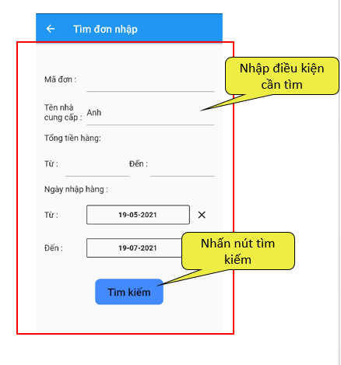

Bước 4: Xác nhận kết quả tìm kiếm ở màn hình Kết quả tìm kiếm chi tiết.

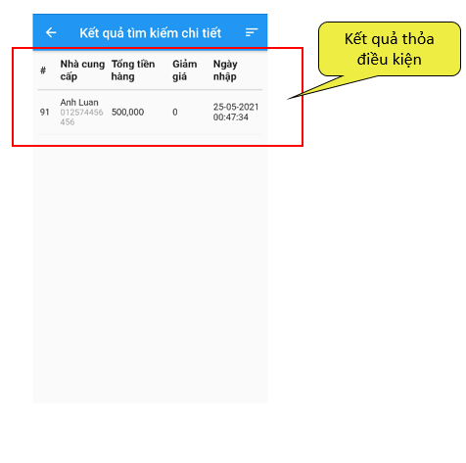

## **Trả hàng đã nhập**

Bước 1: Tìm đơn nhập hàng (thực hiện ở mục 5).

Bước 2: Tại màn hình thông tin chi tiết đơn nhập hàng, nhấn chọn vào nút “Trả hàng”.

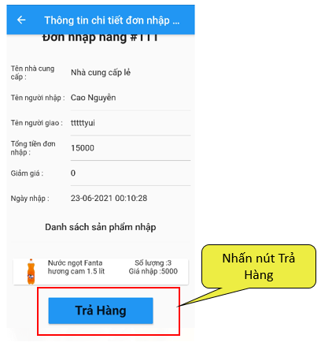

Bước 3: Nhập lý do và nhấn vào nút “Thêm sản phẩm” để chọn hàng cần trả.

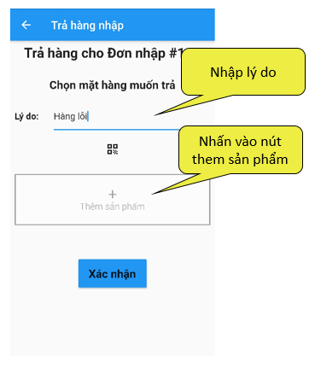

Bước 4: Chọn hàng cần trả và nhấn nút “Đóng” để kết thúc quá trình chọn.

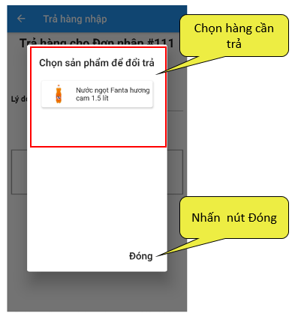

Bước 5: Nhấn nút “Xác nhận” để hoàn tất việc trả hàng.

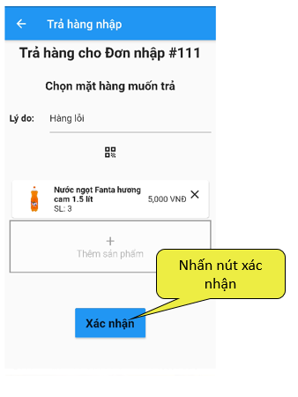

## **Tìm kiếm đơn trả nhập hàng**

Bước 1: Vào tính năng kho hàng.

Bước 2: Nhấn vào chức năng “Đơn trả nhập hàng” để truy cập vào trang Trả hàng nhập.

Bước 3: Nhập từ khóa tại khung tìm kiếm.

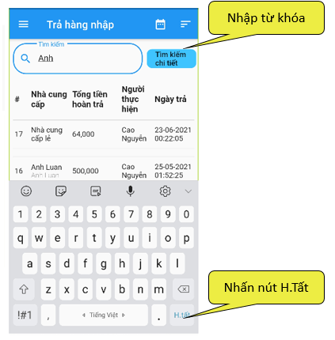

Hoặc nhấn vào nút tìm kiếm chi tiết để lọc các kết quả một cách chi tiết hơn. (Nhấn nút “Tìm kiếm chi tiết” -> Nhập điều kiện tìm kiếm -> Nhấn nút “Tìm kiếm”).

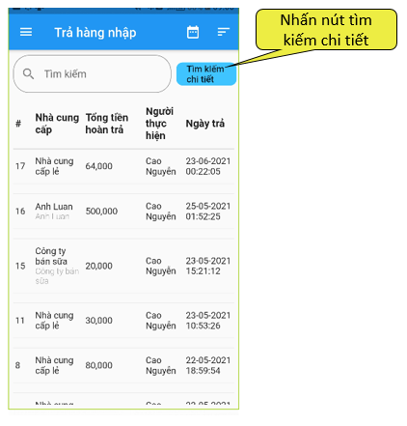

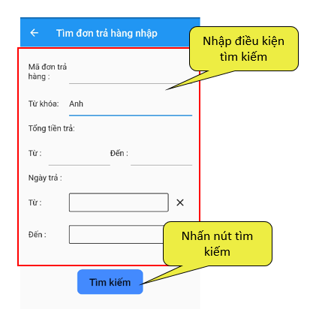

## **Đăng ký nhà cung cấp**

Bước 1: Vào tính năng kho hàng.

Bước 2: Nhấn vào chức năng “Nhà cung cấp” để truy cập vào trang Nhà cung cấp.

Bước 3: Nhấn vào biểu tượng [+] để chuyển sang trang thêm nhà cung cấp.

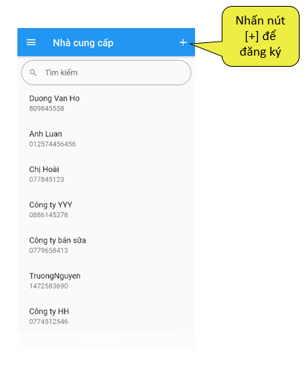

Bước 4: Nhập thông tin đăng ký.

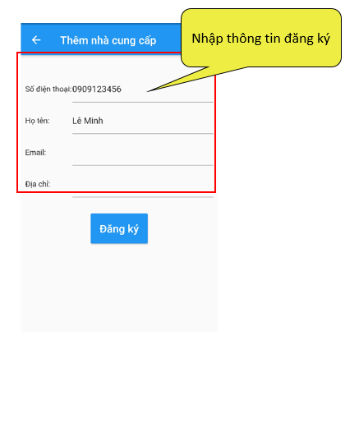

Bước 5: Nhấn “Đăng ký” để lưu thông tin nhà cung cấp.

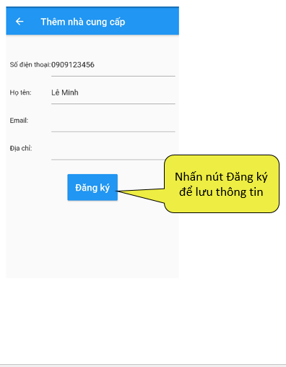

## **Thay đổi thông tin nhà cung cấp**

Bước 1: Vào tính năng kho hàng.

Bước 2: Nhấn vào chức năng “Nhà cung cấp” để truy cập vào trang Nhà cung cấp.

Bước 3: Tại khung tìm kiếm thực hiện tìm nhà cung cấp qua từ khóa .

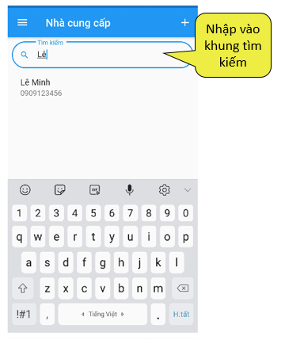

Bước 4: Nhấn “Hoàn tất” trên bàn phím để thực hiện tìm kiếm, hoặc chọn vào kết quả hiện lên thỏa điều kiện nhập.

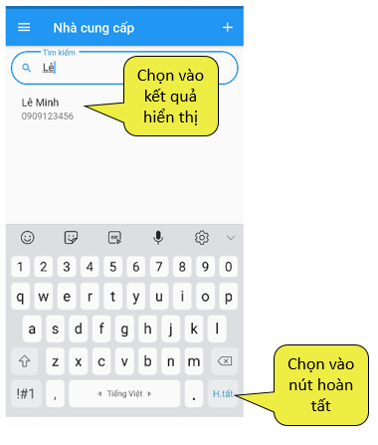

Bước 5: Nhấn chọn vào kết quả tìm kiếm để di chuyển sang màn hình “Thông tin nhà cung cấp”.

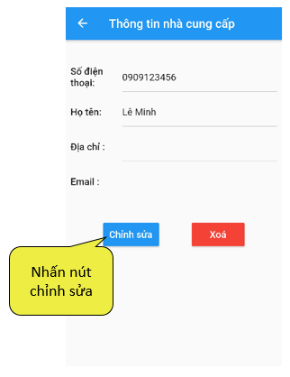

Bước 6: Tại màn hình chỉnh thông tin chi tiết, người dùng nhấn chọn “Chỉnh sửa” để di chuyển sang màn hình chỉnh sửa thông tin nhà cung cấp.

Sau khi chỉnh sửa thông tin, thao tác nhấn “Xác nhận” nhằm lưu trữ dữ liệu.

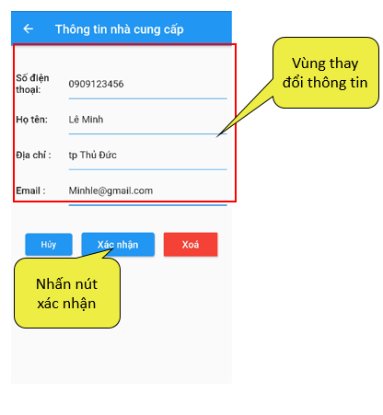

## **Thêm danh mục sản phẩm**

Bước 1: Vào tính năng kho hàng.

Bước 2: Nhấn vào chức năng “Danh mục sản phẩm” để truy cập vào trang Danh mục sản phẩm.

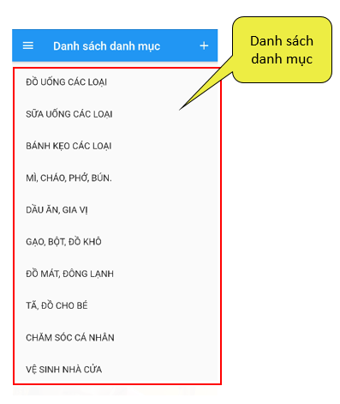

Bước 3: Nhấn vào biểu tượng [+] để chuyển sang trang thêm danh mục.

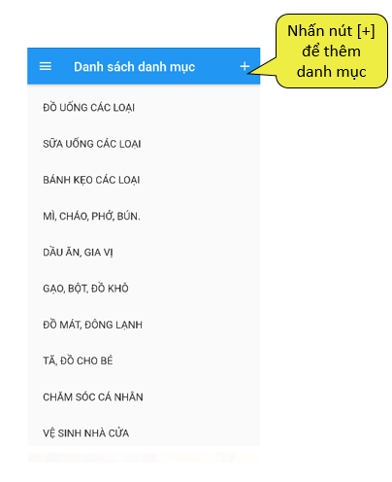

Bước 4: Nhập tên danh mục.

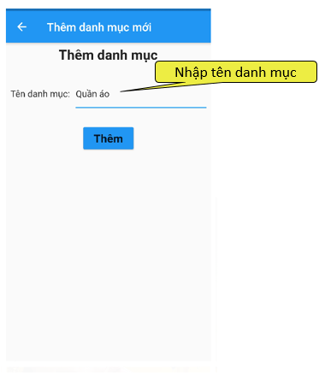

Bước 5: Nhấn vào nút “Thêm” để lưu thông tin.

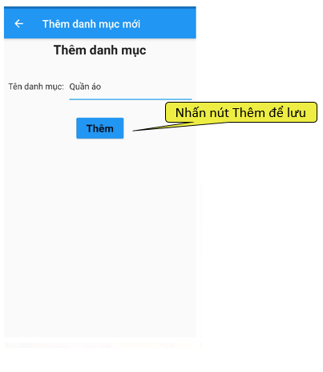

## **Sửa danh mục sản phẩm**

Bước 1: Vào tính năng kho hàng.

Bước 2: Tìm kiếm danh mục cần sửa.

Bước 3: Nhấn chọn vào tên Danh mục.

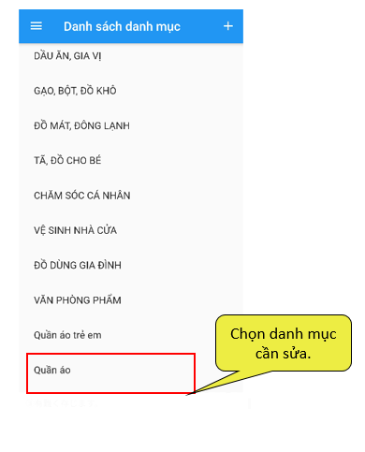

Bước 4: Nhấn vào nút “Chỉnh sửa”.

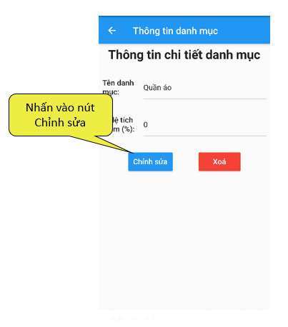

Bước 5: Thay đổi thông tin danh mục.

Bước 6: Nhấn nút “Xác nhận” để lưu thông tin thay đổi.

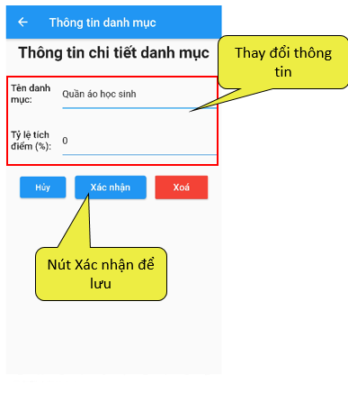

## **Bán hàng**

Bước 1: Vào tính năng Bán bàng.

Bước 2: Vào chức năng Giỏ hàng.

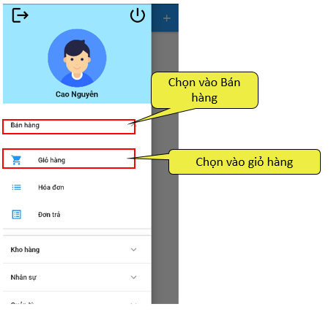

Bước 3.1: Tại màn hình bán hàng, nhấn chọn biểu tượng [+] để tạo một hàng hóa mới.

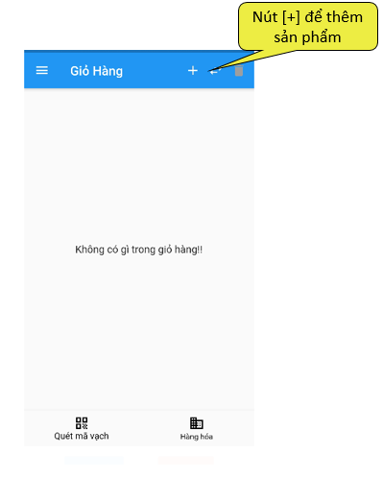

Bước 4.1: Tại màn hình Thêm sản phẩm mới, nhập thông tin hàng hóa.

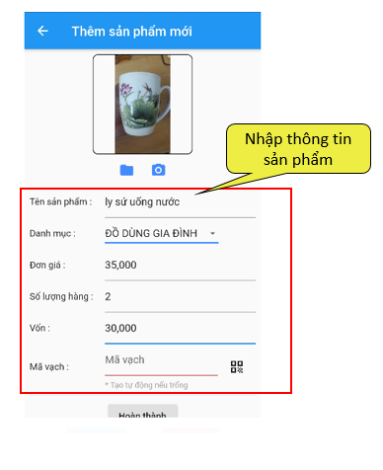

Bước 5.1: Nhấn “Hoàn thành” để kết thúc việc tạo hàng hóa mới và thêm hàng hóa mới đó vào giỏ hàng.

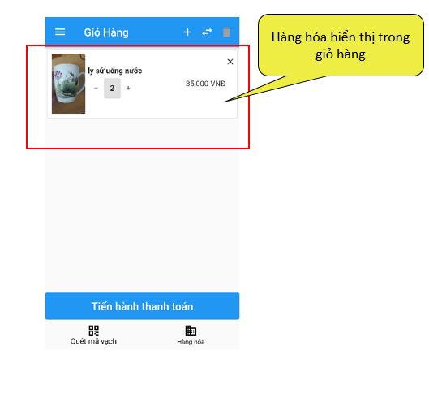

Bước 3.2 Nhấn chọn vào biểu tượng Hàng hóa để thêm hàng hóa trong kho vào giỏ hàng.

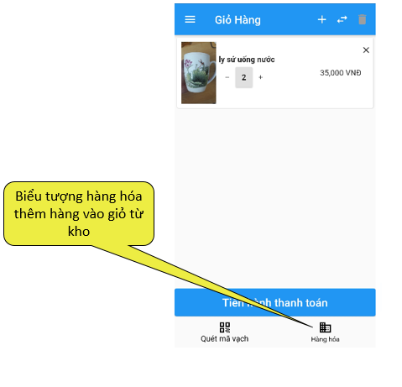

Bước 4.2: Chọn một sản phẩm trong kho nếu không tìm kiếm.

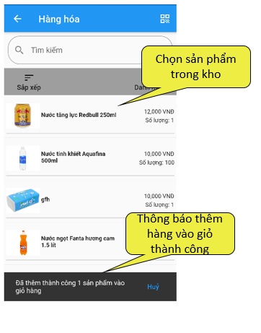

Nếu thực hiện tìm kiếm thì người dùng gõ từ khóa vào ô tìm kiếm và chọn hàng hóa muốn thêm vào giỏ.

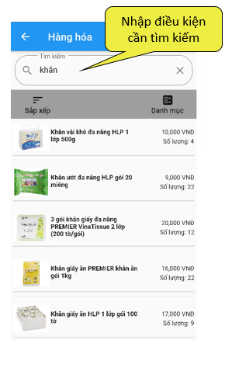

Bước 3.3: Nhấn vào biểu tượng quét mã để quét mã vật lý của hàng hóa.

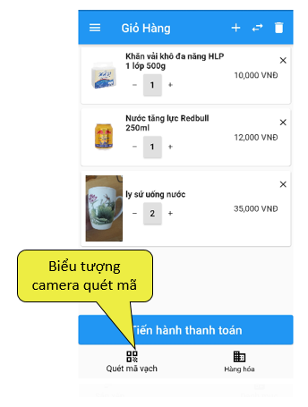

Bước 4.3 Đặt mã vạch của hàng hóa trong vùng quét của camera.

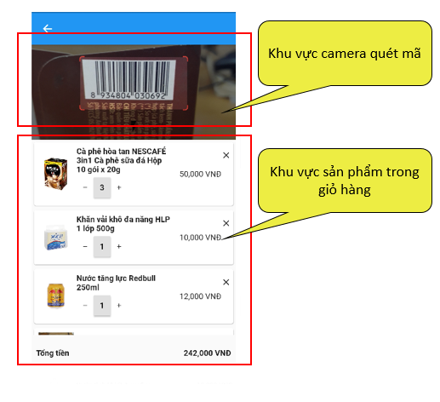

Nếu người dùng quét số lượng sản phẩm của 1 loại hàng thì có thể để nguyên sản phẩm đó trong vùng quét của camera để tăng số lượng hàng hóa lên.

Bước 5: Có thể thay đổi giá hàng hóa khi giữ đè vào tên hàng hóa trong kho.

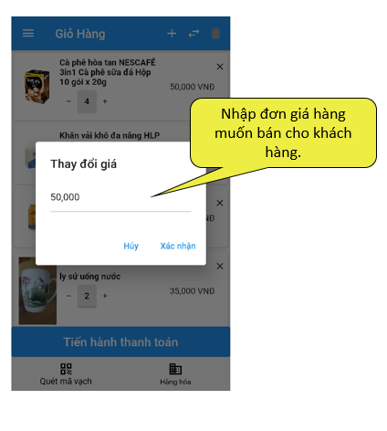

Bước 6: Nhấn nút “Tiến hành thanh toán”.

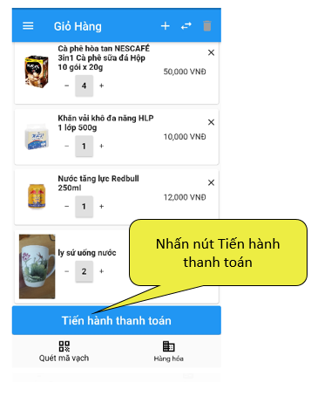

Bước 7: Nhập thông tin thanh toán: tên khách hàng.

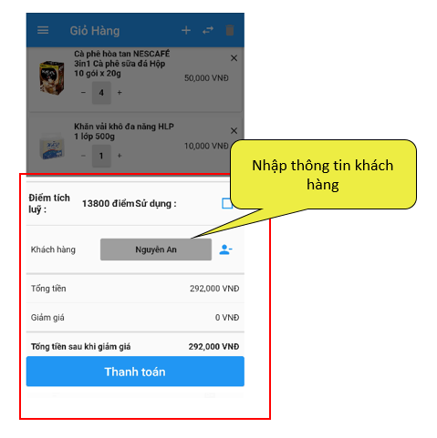

Trường hợp 1: Khách hàng là khách lẻ thì điểm tích lũy là 0 nên không giảm giá.

Trường hợp 2: Khách hành thân thiết có điểm tích lũy, có thể chọn vào “Sử dụng” để dùng điểm tích lũy giảm giá. Và điểm tích lũy lần này được dùng để lưu lại, giảm giá cho lần sử dụng sau.

Bước 8: Nhấn vào nút “Thanh Toán”.

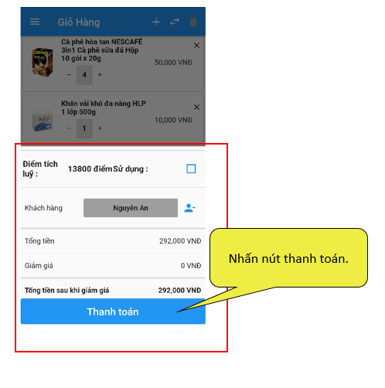

Bước 9: Hiển thị màn hình xác nhận thanh toán. Chọn “Đồng ý”.

Bước 10: Hiển thị màn hình thông báo Thanh toán thành công.

Bước 11: Nhấn vào nút “In hóa đơn” để in hóa đơn cho khách hàng.

## **Tìm kiếm hóa đơn bán hàng**

Bước 1: Vào tính năng Bán hàng.

Bước 2: Nhấn vào chức năng “Hóa đơn” để truy cập vào trang Hóa đơn.

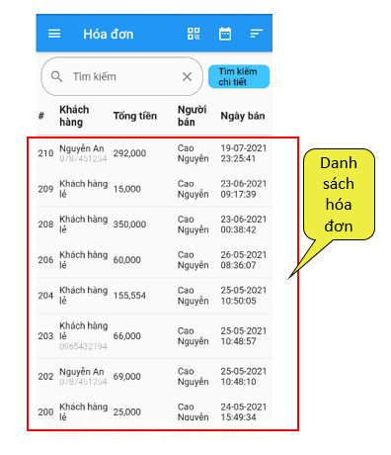

Tại màn mình Hóa đơn, chọn vào 1 hóa đơn để xem thông tin hóa đơn.

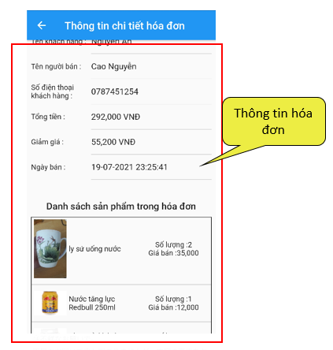

Bước 3: Nhập từ khóa vào khung tìm kiếm.

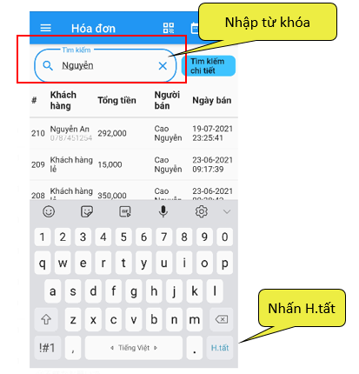

Sau khi nhập từ khóa và nhấn “Hoàn tất” để tiến hành tìm kiếm.

Hoặc có thể tìm kiếm thông qua chức năng tìm kiếm chi tiết (Nhấn nút “Tìm kiếm chi tiết” -> Nhập điều kiện cần tìm -> nhấn nút “Tìm kiếm”).

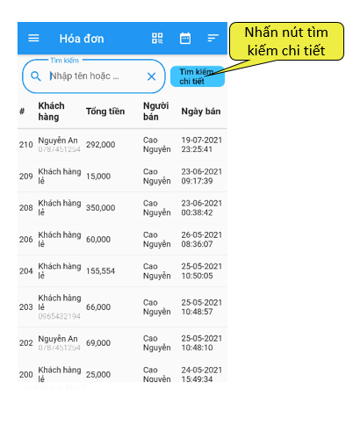

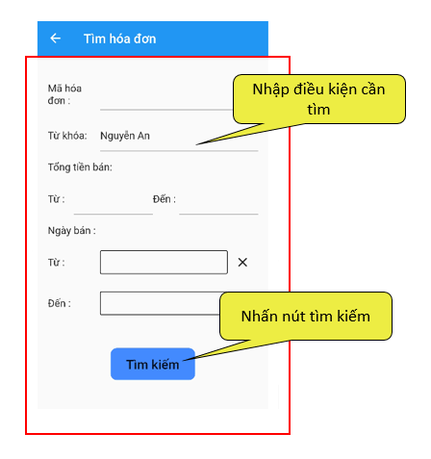

Bước 4: Xác nhận kết quả tìm kiếm trên màn hình kết quả.

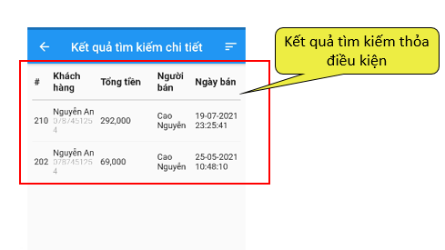

## **Xử lý trả hàng từ khách hàng**

Bước 1: Tìm hóa đơn (thực hiện ở mục 13).

Bước 2: Tại màn hình thông tin chi tiết Hóa đơn, nhấn chọn vào nút “Trả hàng”.

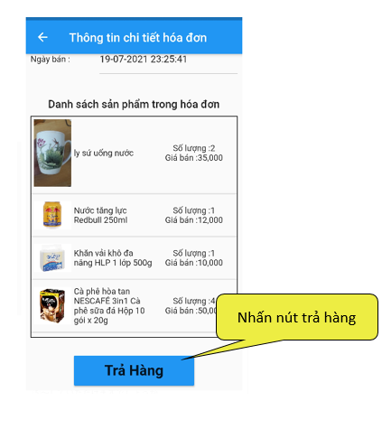

Bước 3: Nhập lý do và nhấn vào nút “Thêm sản phẩm” để chọn hàng cần trả.

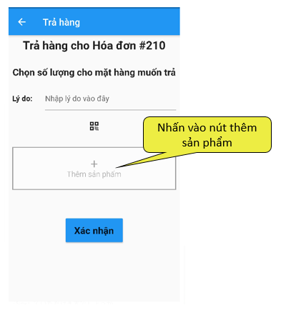

Bước 4: Chọn hàng cần trả và nhấn nút “Đóng” để kết thúc quá trình chọn.

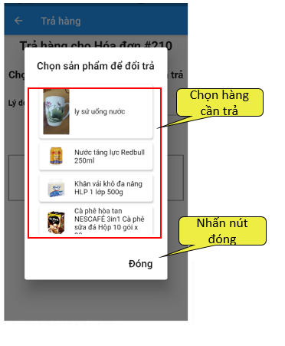

Bước 5: Nhấn nút “Xác nhận” để hoàn tất việc trả hàng.

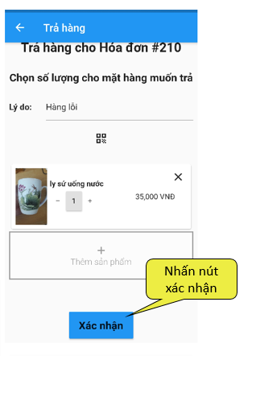

## **Tìm kiếm đơn trả hàng**

Bước 1: Vào tính năng Bán hàng.

Bước 2: Nhấn vào chức năng “Đơn trả” để truy cập vào trang Trả hàng .

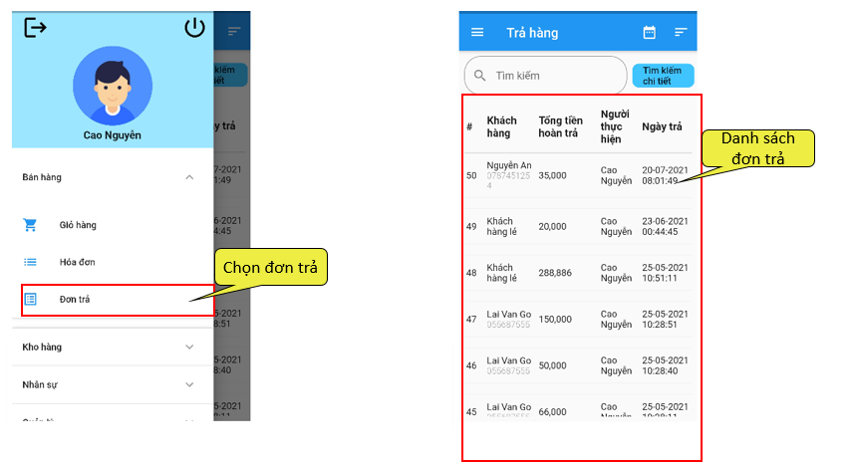

Bước 3: Nhập từ khóa tại khung tìm kiếm.

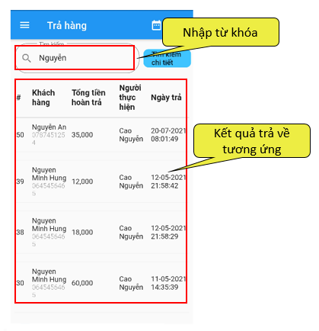

Hoặc có thể tìm kiếm chi tiết bằng cách nhấn vào nút “Tìm kiếm chi tiết” và nhập những điều kiện cần tìm.

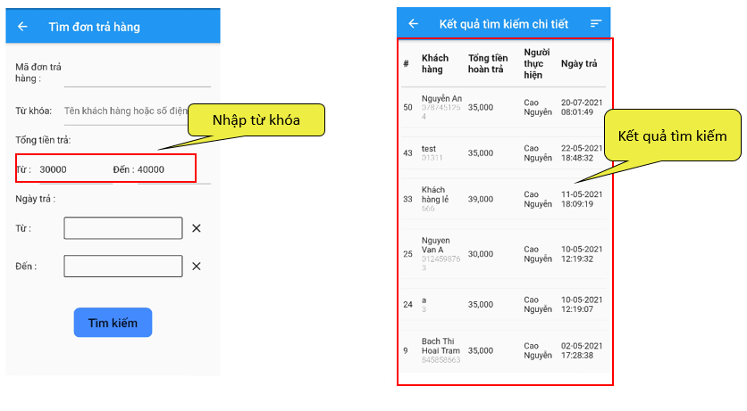

## **Quản lý cửa hàng**

Bước 1: Vào tính năng Quản lý.

Bước 2: Nhấn vào chức năng “Cửa hàng” để truy cập vào trang “Thông tin cửa hàng”.

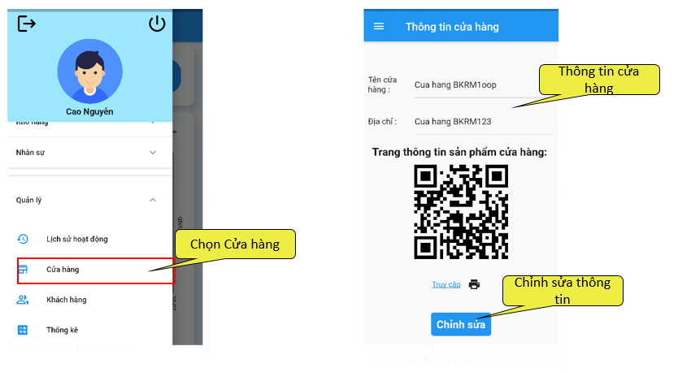

Bước 3: Nhấn “Chỉnh sửa” để thay đổi thông tin cửa hàng (tên cửa hàng, địa chỉ cửa hàng).

Bước 4: Nhấn nút “Xác nhận” để lưu trữ thông tin.

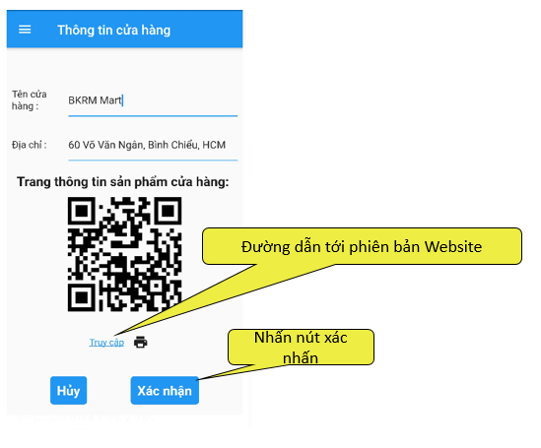

Ngoài ra có thể nhấn vào đường dẫn “Truy cập” để chuyển hướng sang hệ thống phiên bản Website. Đặc biệt, có thể in ra được mã QR của cửa hàng thông qua biểu tượng máy in.

## **Đăng ký khách hàng**

Bước 1: Vào tính năng Quản lý.

Bước 2: Nhấn vào chức năng “Khách hàng” để truy cập vào trang “Khách hàng”.

Bước 3: Nhấn vào biểu tượng [+] để chuyển sang trang thêm khách hàng.

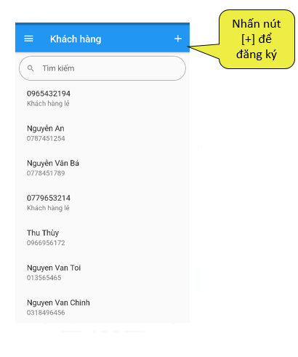

Bước 4: Nhập thông tin đăng ký.

Bước 5: Nhấn “Đăng ký” để lưu thông tin nhà cung cấp.

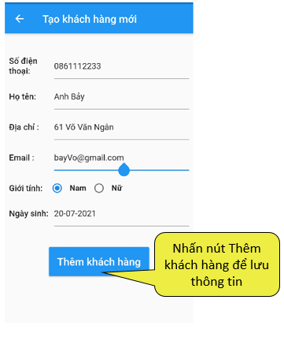

## **Thay đổi thông tin khách hàng**

Bước 1: Vào tính năng quản lý.

Bước 2: Nhấn vào chức năng “Khách hàng” để truy cập vào trang Khách hàng.

Bước 3: Tại khung tìm kiếm thực hiện tìm Khách hàng qua từ khóa.

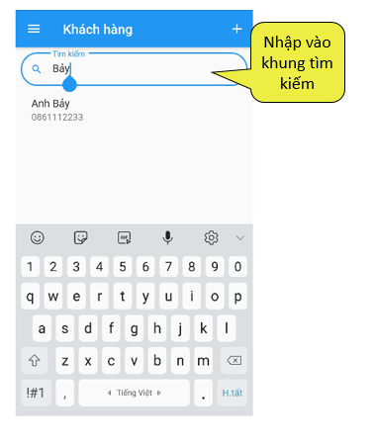

Bước 4: Nhấn “Hoàn tất” trên bàn phím để thực hiện tìm kiếm, hoặc chọn vào kết quả hiện lên thỏa điều kiện nhập.

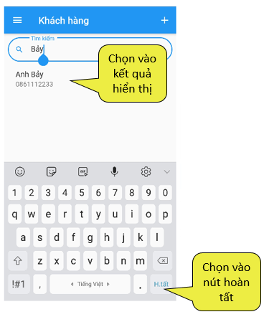

Bước 5: Nhấn chọn vào kết quả tìm kiếm để di chuyển sang màn hình “Thông tin khách hàng”.

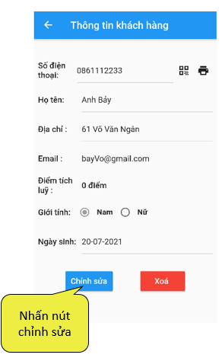

Bước 6: Tại màn hình chỉnh thông tin chi tiết, nhấn chọn “Chỉnh sửa” để di chuyển sang màn hình chỉnh sửa thông tin khách hàng.

Sau khi chỉnh sửa thông tin, nhấn “Xác nhận” để lưu trữ dữ liệu.

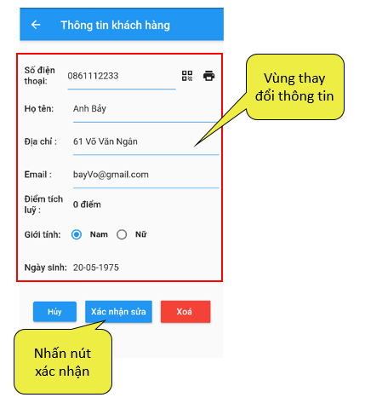

## **Quản lý lịch sử hoạt động**

Chủ cửa hàng có thể quản lý hoạt động của các nhân viên trong cửa hàng của mình.

Bước 1: Vào tính năng quản lý.

Bước 2: Nhấn vào chức năng “Lịch sử hoạt động” để truy cập vào trang Lịch sử hoạt động.

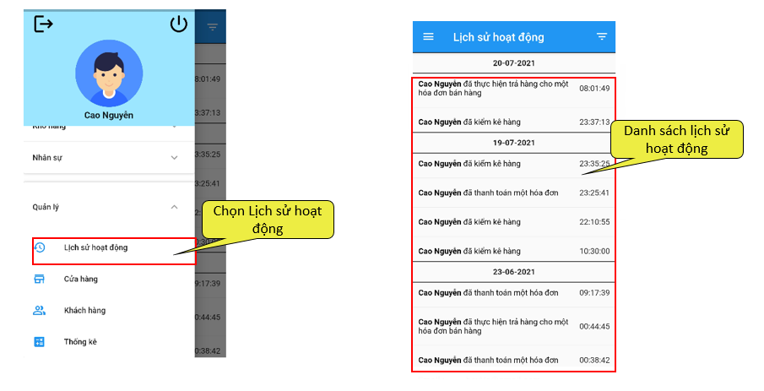

Bước 3: Nhấn chọn một hoạt động để xem thông tin chi tiết của hoạt động đó.

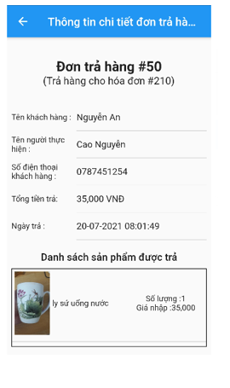

## **Quản lý thống kê báo cáo**

Bước 1: Vào tính năng quản lý.

Bước 2: Nhấn vào chức năng “Thống kê” để truy cập vào trang Thống kê.

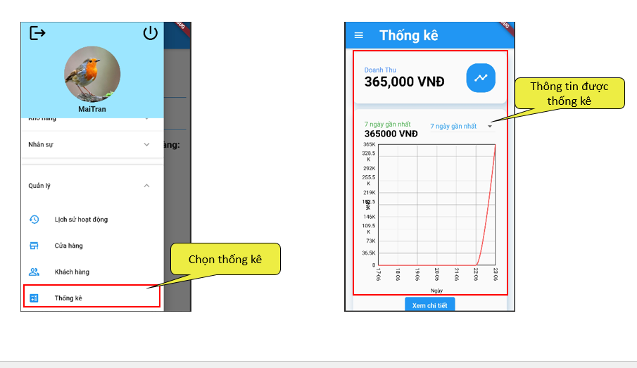

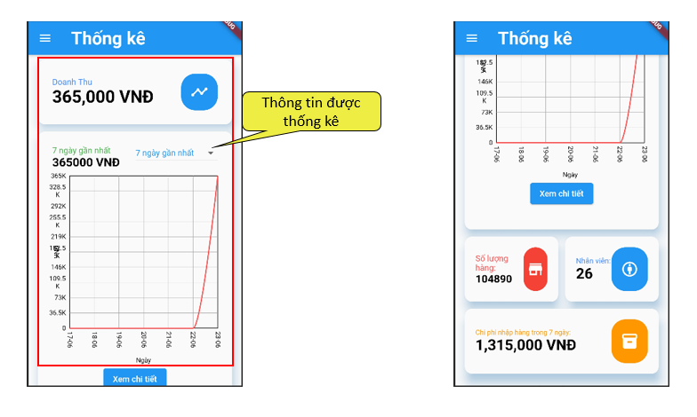

Bước 3: Nhấn vào “Xem chi tiết” để theo dõi những thông tin chi tiết được thống kê, báo cáo tự động.

Gồm có những mục cần thống kê như hình ảnh.

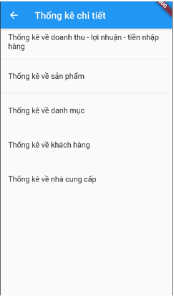

1. Thống kê về doanh thu – lợi nhuận – tiền nhập hàng

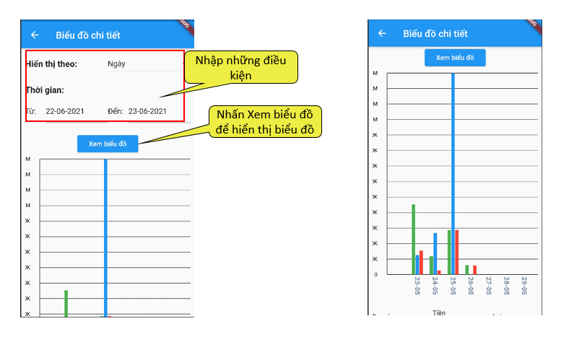

Thông tin chi tiết về doanh thu, chi phí, lợi nhuận

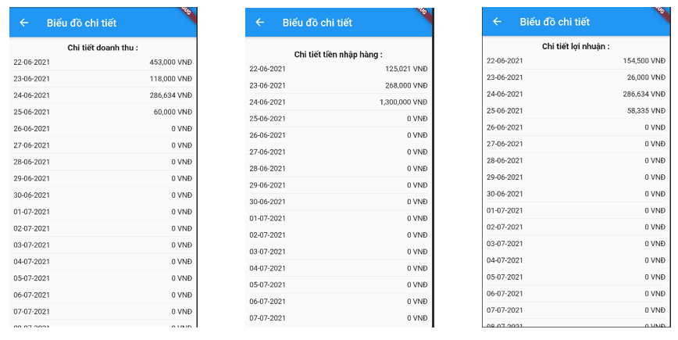

1. Thống kê sản phẩm

Có thể thay đổi những điều kiện hiển thị theo thời gian, theo số lượng hiển thị hoặc có thể theo danh mục.

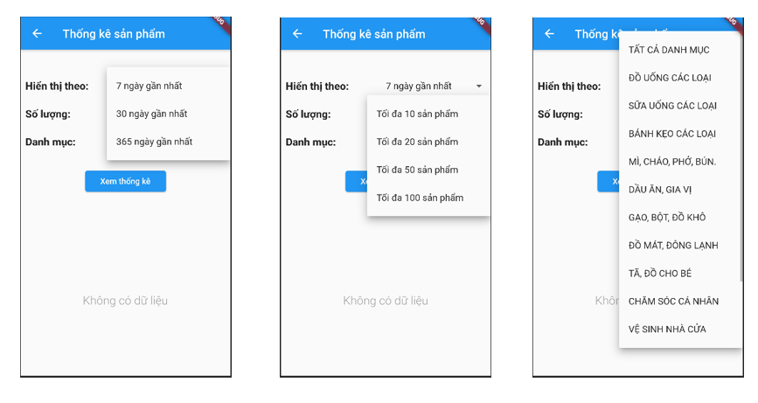

Những thông tin trả về hiển thị lên trên màn hình là những hàng hóa, sản phẩm xếp theo thứ tự giảm dần.

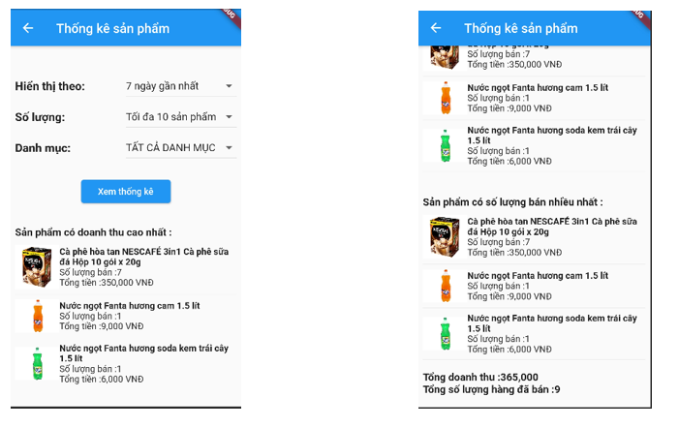

1. Thống kê danh mục

Người dùng có thể lựa chọn thời gian hiển thị như: 7 ngày, 30 ngày, 365 ngày gần nhất.

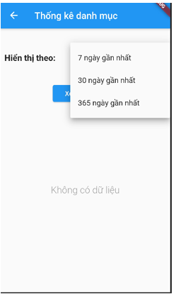

Khi nhấn vào nút “Xem thống kê” sẽ hiển thị biểu đồ để đánh giá trực quan cùng với những chi tiết về doanh thu cho từng danh mục.

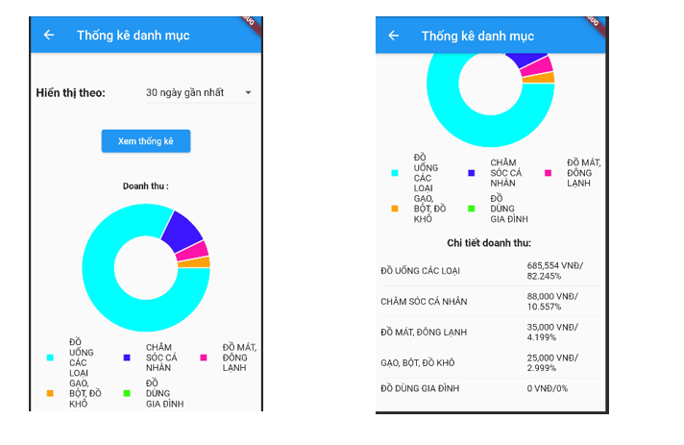

Ngoài ra còn có những thống kế khác như: thống kê về tiền mua hàng của khách hàng, hoặc thống kê tiền nhập hàng theo từng nhà cung cấp.

## **Thêm mới nhân viên cho cửa hàng**

Chỉ có chủ cửa hàng mới có thể thêm mới nhân viên cho cửa hàng của mình và các bước tiến hành được thực hiện như sau:

Bước 1: Vào tính năng Nhân sự.

Bước 2: Nhấn vào chức năng “Nhân viên” để truy cập vào trang “Nhân viên”.

Bước 3: Nhấn vào biểu tượng [+] để chuyển sang trang thêm nhân viên.

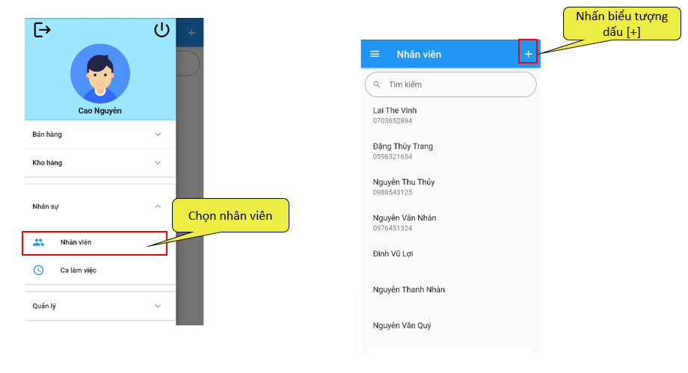

Bước 4: Nhập thông tin của nhân viên ở trang “Thêm nhân viên mới”. Ngoài những thông tin cá nhân, chủ cửa hàng có thể gắn thêm quyền hạn cho nhân viên ở mục “Các quyền được phép”.

Bước 5: Nhấn nút “Thêm nhân viên” để tiến hành lưu dữ liệu của nhân viên vào hệ thống.

Nhân viên sau khi tạo thành công, tên của nhân viên sẽ hiển thị tại danh sách nhân viên.

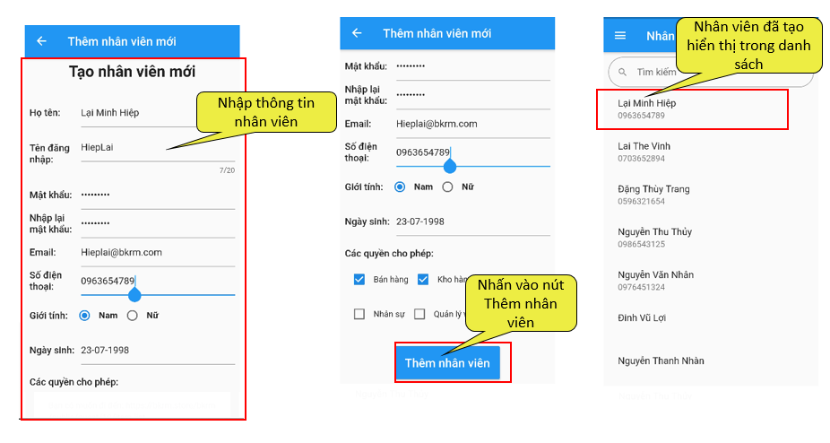

## **Sửa thông tin nhân viên**

Bước 1: Tại trang danh sách nhân viên, nhấn chọn vào tên nhân viên cần sửa đổi thông tin.

Bước 2: Nhấn vào nút “Chỉnh sửa”.

Bước 3: Chỉnh sửa thông tin cần thay đổi.

Bước 4: Lưu lại thông tin đã chỉnh sửa bằng việc nhấn nút “Xác nhận”.

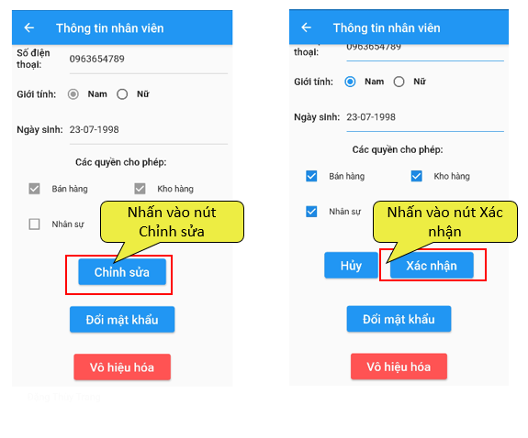

## **Kích hoạt/Vô hiệu hóa tài khoản nhân viên**

Trong vài trường hợp cụ thể như Nhân viên nghỉ việc thì chủ cửa hàng có thể vô hiệu hóa hoặc kích hoạt lại tài khoản cho nhân viên. Tài khoản chỉ đăng nhập được khi ở trạng thái kích hoạt.

Bước 1: Tại trang danh sách nhân viên, nhấn chọn vào tên nhân viên cần thay đổi trạng thái.

Bước 2: Nhấn vào nút “Kích hoạt” hoặc “Vô hiệu hóa”.

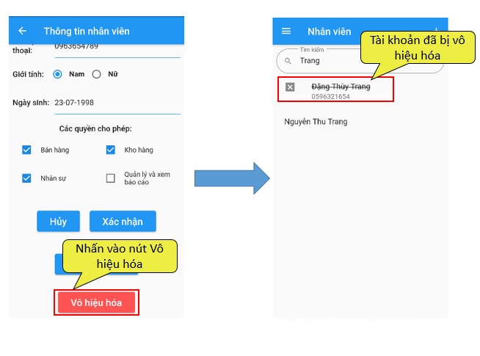

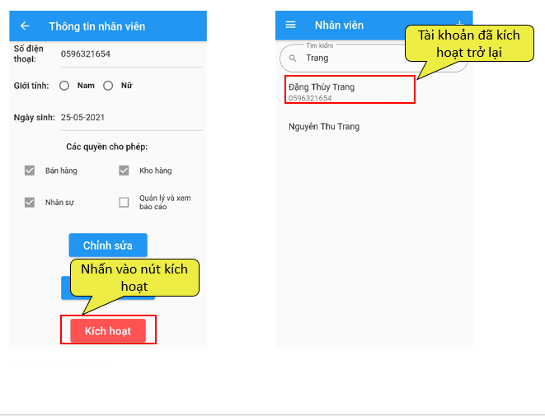

## **Tạo ca làm việc cho cửa hàng**

Khi quy mô cửa hàng được mở rộng, nhân viên cần xoay ca làm việc thì chủ cửa hàng có thể tạo ca làm việc để đáp ứng nhu cầu hoạt động cửa hàng và luân phiên làm việc giữa các nhân viên.

Bước 1: Vào tính năng Nhân sự.

Bước 2: Nhấn vào chức năng “Ca làm việc” để truy cập vào trang “Ca làm việc”.

Bước 3: Nhấn vào nút “Thêm ca làm việc” để chuyển sang trang “Tạo ca làm việc mới”.

Bước 4: Nhập thông tin cho ca làm việc: Tên ca, thời gian bắt đầu, thời gian kết thúc, ...

Bước 5: Nhấn nút “Tạo” để lưu thông tin ca làm việc.

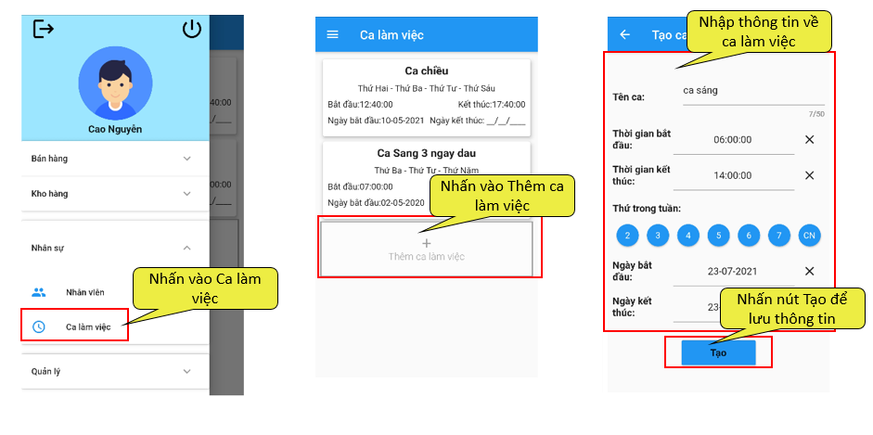

## **Thêm lịch trình làm việc cho nhân viên**

Khi cửa hàng đã có ca làm việc, chủ cửa hàng có thể phân bố nhân sự vào các ca làm việc khác nhau để luân phiên lao động.

Bước 1: Tại trang ca làm việc, nhấn chọn vào ca làm việc cần phân bổ nhân viên.

Bước 2: Nhấn vào nút “Thêm lịch trình nhân viên” để tạo lịch làm việc cho nhân viên.

Bước 3: Nhập các thông tin như: Nhân viên, Ngày bắt đầu, Ngày kết thúc để thêm nhân viên vào ca.

Bước 4: Nhấn nút “Thêm” để gán nhân viên vào ca làm việc chỉ định.

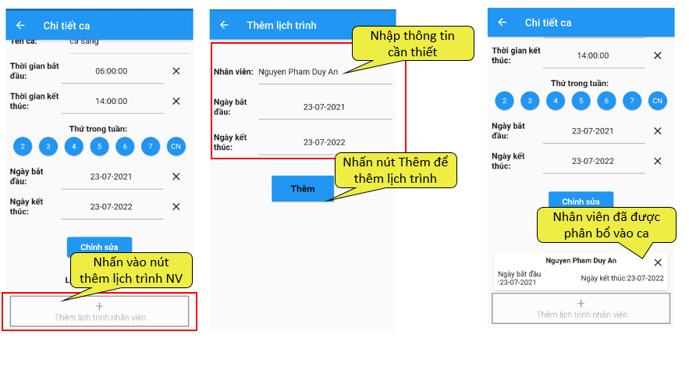

# **Chương 5: Đánh giá hệ thống và hướng phát triển**

## **Đánh giá hệ thống bằng những thông số kỹ thuật**

Việc đánh giá hệ thống được thực hiện thông qua việc đo đạc những thông số: Số khung hình trong một giây, khả năng chiếm dụng bộ nhớ khi hệ thống hoạt động trên nền tảng điện thoại di động.

Tất cả các thông số dưới đây được lấy từ điện thoại Xiao Mi 8 vs cấu hình 6GB RAM và bộ xử lý 8 nhân (4x2.8 GHz Kryo 385 Gold & 4x1.8 GHz Kryo 385 Silver).

1. Chỉ số chiếm dụng bộ nhớ (RAM)

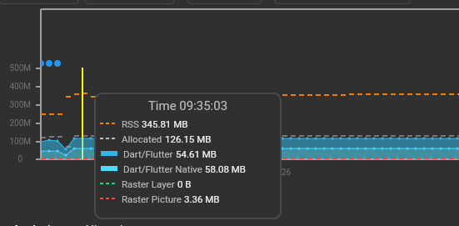

Hình 13: Thông số chiếm dụng bộ nhớ RAM của ứng dụng hệ thống

Trên hình 13 ta có thể thấy, ứng dụng chiếm tổng cộng khoảng 345MB (RSS) bộ nhớ RAM. Đối với phần lớn các dòng điện thoại hiện nay trên thị trường, mức chiếm dụng bộ nhớ như thế này là đủ để ứng dụng có thể hoạt động một cách bình thường.

1. Số khung hình trong một giây (FPS)

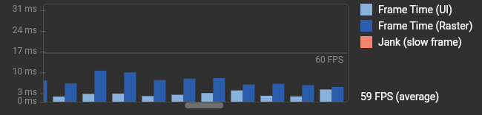

Hình 14: Biểu đồ thể hiện chỉ số FPS của ứng dụng hệ thống

Chỉ số FPS [13] hay còn được gọi là "**frames-per-second**", một thuật ngữ chỉ số lần hiện khung hình trên mỗi giây. Nói cách khác nó giúp người dùng xác định xem mỗi giây card màn hình của bạn có thể xử lý được bao nhiêu lượng hình vẽ để hiển thị. Việc này cũng đồng nghĩa rằng chỉ số FPS càng cao thì hình ảnh sẽ mượt và rõ nét, còn nếu chỉ số này thấp sẽ dẫn đến việc vỡ hình hay giật lag hệ thống hoạt động.

Bên cạnh đó, ta cũng có thể thấy được những chỉ số như:

* Frame Time (IU): là thời gian ứng dụng dùng để thực thi code cho mỗi khung hình.
* Frame Time (Raster) là thời gian ứng dụng dùng GPU thread để vẽ các chi tiết ra màn hình.
* Jank là các frame tốn hơn 16ms để render ra màn hình. Những frame này sẽ có thể gây ra trải nghiệm không mượt mà cho người dùng. Do lúc này hệ thống sẽ không đảm bảo đạt được 60fps.

Qua hình kết quả đo cho hệ thống như hình 17, thì trong suốt quá trình hoạt động của ứng dụng, số khung hình trong một giây của ứng dụng được bảo đảm ở mức 60fps. Điều này giúp đảm bảo quá trình trải nghiệm của người dùng đối với hệ thống ở mức tốt nhất có thể.

## **Đánh giá Android app**

Môi trường đánh giá:

- Hệ điều hành: Android 10

- CPU: Snapdragon 845 8 nhân

- Kết nối mạng:

+ Ping: 3 ms

+ Tốc độ Download: 57 Mbps

+ Tốc độ Upload: 57 Mbps

+ Mạng: VNPT

+ Tiền Giang

|  |  |
| --- | --- |
| **API** | **Thời gian tải API (ms)** |
| Đăng ký | 468 |
| Đăng nhập | 708 |
| Lấy thông tin tất cả các sản phẩm | 176 |
| Kiểm tra các sản phẩm không có giá nhập | 417 |
| Lấy thông tin sản phẩm theo trang | 134 |
| Chỉnh sửa thông tin sản phẩm | 363 |
| Xóa sản phẩm | 226 |
| Tìm sản phẩm chưa có trong cửa hàng qua database | 399 |
| Tìm sản phẩm có trong cửa hàng qua mã vạch | 582 |
| Tạo sản phẩm mới | 463 |
| Tạo danh mục mới | 623 |
| Lấy thông tin tất cả danh mục | 148 |
| Thêm mới nhà cung cấp | 420 |
| Lấy thông tin tất cả nhà cung cấp | 383 |
| Chỉnh sửa thông tin nhà cung cấp | 395 |
| Thanh toán giỏ hàng | 203 |
| Tạo đơn nhập hàng | 193 |
| Lấy thông tin hóa đơn bán hàng | 201 |
| Lấy thông tin chi tiết một đơn bán hàng | 361 |
| Lấy danh sách đơn mua hàng | 421 |
| Lấy thông tin chi tiết một đơn mua hàng | 776 |
| Tạo đơn trả hàng | 184 |
| Lấy danh sách đơn trả hàng | 126 |
| Lấy thông tin chi tiết một đơn trả hàng | 376 |
| Tạo đơn trả hàng nhập | 422 |
| Lấy danh sách đơn trả hàng nhập | 414 |
| Lấy chi tiết đơn trả hàng nhập | 390 |
| Lấy lịch sử giá của sản phẩm | 134 |
| Tạo phiếu kiểm kê hàng | 905 |
| Lấy lịch sử kiểm kê số lượng hàng | 402 |
| Tạo tài khoản cho nhân viên | 518 |
| Thêm mới khách | 434 |
| Lấy thông tin tất cả khách hàng | 119 |
| Chỉnh sửa thông tin khách hàng | 372 |
| Lấy thông tin trang thông kê | 172 |
| Tạo ca làm việc | 414 |
| Chỉnh sửa ca làm việc | 213 |
| Lấy danh sách ca làm việc | 392 |
| Tạo lịch trình làm việc | 215 |
| Xóa lịch trình làm việc | 114 |
| Lấy danh sách lịch trình làm việc | 108 |
| Điểm danh ngày làm việc | 209 |
| Lấy danh sách để điểm danh | 127 |
| Lấy danh sách nhân viên | 388 |
| Lấy danh sách đã điểm danh | 123 |
| Chỉnh sửa thông tin người dùng đang đăng nhập | 444 |
| Đăng xuất | 402 |
| Đổi mật khẩu người dùng đang đăng nhập | 527 |
| Chỉnh sửa thông tin cửa hàng | 401 |
| Thay đổi mật khẩu cho tài khoản nhân viên | 434 |
| Chỉnh sửa thông tin nhân viên | 374 |
| Lấy thông tin thống kê doanh thu – lợi nhuận – tiền nhập hàng | 749 |
| Lấy thông tin thống kê sản phẩm | 120 |
| Lấy thông tin thống kê danh mục | 401 |
| Lấy thông tin thống kê khách hàng | 460 |
| Lấy thông tin thống kê nhà cung cấp | 410 |
| Lấy lịch sử hoạt động của cửa hàng | 405 |
| Thay đổi trạng thái hoạt động của nhân viên | 200 |

Bảng : Kết quả đánh giá tốc độ API

Đánh giá tốc độ quét mã vạch của ứng dụng :

* Ứng dụng quét mã vạch bằng camera của điện thoại và đưa vào thư viện MLKIT của Google để xử lý từ đó thu được nội dung của mã bar code đang quét.
* Với camera độ phân giải 12MP, ứng dụng nhận diện được mã vạch với kích thước 1.3cm x 3cm ở khoảng cách 20cm trong điều kiện ánh sáng đầy đủ. Trong trường hợp ánh sáng không đầy đủ, ta có thể bật đèn flash của điện thoại (đã được tích hợp sẵn trong màn hình quét của ứng dụng).
* Thời gian xử lý để nhận diện mã bar code từ camera của thư viện MLKIT rất nhanh, dao động từ 8ms – 25ms. Do đó tốc độ nhận diện thực tế mã bar code của ứng dụng sẽ nằm ở camera của điện thoại, phụ thuộc vào các yếu tố như tốc độ focus, độ phân giải của camera, các điều kiện môi trường …
* Ở đây lấy ví dụ là điện thoại Android Xiaomi Mi 8 với camera có độ phân giải 12MP, tốc độ nhận diện mã bar code trong điều kiện ánh sáng đầy đủ kể cả thời gian khởi động camera từ màn hình khác là khoảng 1s. Tốc độ như thế là đủ nhanh để người dùng không cảm thấy khó chịu khi sử dụng.

## **Đánh giá Web quản lý**

Môi trường đánh giá:

- Hệ điều hành: Windows 10 pro 64-bit

- CPU: Ryzen 5 3600

- Kết nối mạng:

+ Ping: 2ms

+ Tốc độ Download: 94.38 Mbps

+ Tốc độ Upload: 93.68 Mbps

+ Mạng: VNPT

+ TP. HCM

|  |  |
| --- | --- |
| **Trang** | **Thời gian tải trang (ms)** |
| Xem danh sách sản phẩm dành cho khách | 2600 |
| Đăng nhập | 2250 |
| Xem kho hàng | 2360 |
| Thêm hàng | 570 |
| Chi tiết sản phẩm | 490 |
| Chỉnh sửa sản phẩm | 341 |
| Kiểm kê số lượng sản phẩm | 384 |
| Lịch sử giá | 443 |
| Lịch sử kiểm kê | 298 |
| Xem danh sách đơn nhập hàng | 382 |
| Xem chi tiết đơn nhập hàng | 478 |
| Xem danh sách đơn trả hàng nhập | 306 |
| Xem chi tiết đơn trả hàng nhập | 562 |
| Xem danh sách nhà cung cấp | 427 |
| Chỉnh sửa nhà cung cấp | 375 |
| Xem danh sách danh mục | 453 |
| Chỉnh sửa danh mục | 429 |
| Thêm danh mục mới | 304 |
| Nhập hàng | 426 |

Bảng : Kết quả đánh giá tốc độ tải trang

## **Đánh giá quá trình vận hành của hệ thống thông qua quá trình kiểm thử**

Mặc dù hệ thống chưa được vận hành thực tiễn, nhưng nhóm đã chuẩn bị phương pháp dự trù bằng cách tổ chức khảo sát trên thị trường thực tế về những quy trình và khó khăn trong việc bán hàng của chín cửa hàng ở các lĩnh vực như cửa hàng tạp hóa (4), hiệu thuốc (2), cửa hàng bán vật liệu xây dựng (1), cửa hàng bán đồ uống (2),… trên địa bàn thành phố Hồ Chí Minh ở nói chung và ở ba khu vực: Quận 9 - Tp Thủ Đức, Huyện Hóc Môn – Tp Hồ Chí Minh và thị xã Gò Công - tỉnh Tiền Giang nói riêng để đưa ra một biểu đồ khảo sát như sau:

Hình : Biểu đồ kết quả khảo sát “điểm khó khăn trong quá trình bán hàng”.

Chú thích:

|  |  |
| --- | --- |
|  | Điểm khó khăn- trở ngại |
| 1 | Khó nhớ giá cả hàng hóa đối với người trung niên. |
| 2 | Dùng hệ thống bán hàng phải yêu cầu máy vi tính. |
| 3 | Khi thực hiện trên hệ thống bán hàng thì không tạo được nhiều giỏ hàng. |
| 4 | Khi bán hàng mà mất kết nối Internet thì không thể bán hàng được. |
| 5 | Dùng hệ thống bán hàng thì không thể đảm bảo trả hàng cho khách hàng được. |
| 6 | Cửa hàng chưa có danh sách hàng hóa trên nền tảng website để khách hàng xem hàng hóa trước. |
| 7 | Khó khăn khác. |

Qua kết quả khảo sát ở trên, nhóm đã đưa ra những hướng đi để xây dựng một hệ thống ứng dụng giải quyết các điểm bất cập, cũng như là các kịch bản đánh giá hệ thống phù hợp nhất cho người dùng.

### Chức năng nhập hàng

1. Điều kiện ban đầu: Hàng hóa chuyển tới cửa hàng
2. Thao tác
   * + - Nhập hàng hóa mới – cửa hàng nhập lần đầu - hệ thống chưa có sẵn dữ liệu về hàng hóa này.

Quét mã vạch của sản phẩm => Nhập tất cả thông tin sản phẩm (Hình ảnh, Tên, Giá bán, Số lượng, Vốn) => Nhập thông tin cho thông tin nhập hàng (Nhà cung cấp, Người giao hàng, Tiền được giảm,…) => Nhập hàng thành công.

* + - * Nhập hàng hóa mới – cửa hàng nhập lần đầu - hệ thống đã có sẵn dữ liệu về hàng hóa này.

Quét mã vạch của sản phẩm => Nhập thông tin sản phẩm (chỉ nhập Giá bán, Số lượng nhập, Giá vốn) => Nhập thông tin cho thông tin nhập hàng (Nhà cung cấp, Người giao hàng, Tiền được giảm,…) => Nhập hàng thành công.

* + - * Nhập hàng hóa – cửa hàng nhập đã nhập lần trước.

+ Quét mã vạch của sản phẩm => Chỉ nhập giá nhập và số lượng nhập => Nhập thông tin cho thông tin nhập hàng (Nhà cung cấp, Người giao hàng, Tiền được giảm,…) => Nhập hàng thành công.

+ Tìm kiếm và chọn hàng hóa trong kho => Chỉ nhập giá nhập và số lượng nhập => Nhập thông tin cho thông tin nhập hàng (Nhà cung cấp, Người giao hàng, Tiền được giảm,…) => Nhập hàng thành công.

* + - * Nhập hàng hóa – cửa hàng nhập lần đầu – hàng bán lẻ không có mã vạch.

Tạo sản phẩm mới => Nhập tất cả thông tin sản phẩm (Hình ảnh, Tên, Giá bán, Số lượng, Vốn) => Nhập thông tin cho thông tin nhập hàng (Nhà cung cấp, Người giao hàng, Tiền được giảm,…) => Nhập hàng thành công (Mã vạch của hàng hóa tự động tạo).

### Chức năng cập nhật giá bán

1. Điều kiện ban đầu: Hàng hóa đã có tại cửa hàng
2. Thao tác
   * + - Thay đổi giá cho hàng hóa trong kho hàng.

Chọn sản phẩm cần thay đổi giá => Nhấn chỉnh sửa giá => Lưu thành công => Lịch sử giá được ghi lại.

* + - * Thay đổi giá cho hàng hóa khi đang giao dịch bán hàng cho khách.

Trong giỏ hàng, nhấn giữ tại tên sản phẩm cần thay đổi giá => Nhập giá mới => Lưu thành công => Lịch sử giá được ghi lại.

### Chức năng bán hàng cho một khách riêng lẻ.

1. Điều kiện ban đầu: Hàng hóa đã có tại cửa hàng
2. Thao tác
   * + - Giao dịch bán hàng với thông tin hàng đã được lưu trữ - phương thức quét mã vạch hàng hóa.

Quét mã vạch hàng hóa để thêm hàng vào giỏ hàng => Nhập số lượng hàng cần bán => Nhập thông tin khách hàng, điểm giảm giá => Thanh toán => In hóa đơn.

* + - * Giao dịch bán hàng với thông tin hàng đã được lưu trữ - phương thức chọn hàng trong kho.

Truy cập vào kho hàng thông qua “Hàng hóa” => Tìm kiếm và chọn hàng cần bán => Tại giỏ hàng, nhập số lượng hàng cần bán => Nhập thông tin khách hàng, điểm giảm giá => Thanh toán => In hóa đơn.

* + - * Giao dịch bán hàng với thông tin hàng chưa được lưu trữ - phương thức quét mã vạch hàng hóa.

Lúc bán hàng có thể tạo thêm hàng hóa có giá bán => In mã vạch hàng hóa => Quét mã vạch hàng hóa để thêm hàng vào giỏ hàng => Nhập số lượng hàng cần bán => Nhập thông tin khách hàng, điểm giảm giá => Thanh toán => In hóa đơn.

* + - * Giao dịch bán hàng với thông tin hàng chưa được lưu trữ - phương thức chọn hàng trong kho.

Lúc bán hàng có thể tạo thêm hàng hóa có giá bán => Truy cập vào kho hàng thông qua “Hàng hóa” ” => Tìm kiếm và chọn hàng cần bán => Nhập số lượng hàng cần bán => Nhập thông tin khách hàng, điểm giảm giá => Thanh toán => In hóa đơn.

### Chức năng bán hàng cho nhiều khách xen kẽ.

1. Điều kiện ban đầu: Nhiều khách hàng đợi thanh toán, khách hàng thanh toán xen kẽ nhau.
2. Thao tác
   * + - Giao dịch bán hàng cho nhiều giỏ hàng xen kẽ nhau.

Thêm hàng hóa cho khách A vào giỏ hàng A => Tạo giỏ hàng B mới => Thêm hàng hóa cho khách B vào giỏ hàng B => Tạo giỏ hàng C mới => Thêm hàng hóa cho khách C vào giỏ hàng C => Thanh toán giỏ hàng C => Chọn giỏ hàng A hoặc B để thanh toán => Thanh toán giỏ hàng cuối cùng.

### Chức năng tích điểm cho khách hàng khi thanh toán.

1. Điều kiện ban đầu: đối tượng là khách hàng đang thanh toán.
2. Thao tác
   * + - Thanh toán cho khách hàng vãng lai – không lấy thông tin khách hàng.

Thêm hàng hóa cho khách hàng vào giỏ hàng => Tiến hành thanh toán thành công.

* + - * Thanh toán cho khách hàng vãng lai – lấy thông tin khách hàng.

Thêm hàng hóa cho khách hàng vào giỏ hàng => Tạo khách hàng mới (Nhập thông tin: Số điện thoai, tên,..) => Tiến hành thanh toán thành công cho khách hàng vừa lưu thông tin.

* + - * Thanh toán cho khách hàng thân thiết – không sử dụng điểm tích lũy để giảm giá.

Thêm hàng hóa cho khách hàng vào giỏ hàng => Tìm kiếm bằng số điện thoại khách hàng, chọn khách hàng=> Tiến hành thanh toán thành công cho khách hàng vừa lưu thông tin.

* + - * Thanh toán cho khách hàng thân thiết - sử dụng điểm tích lũy để giảm giá.

Thêm hàng hóa cho khách hàng vào giỏ hàng => Tìm kiếm bằng số điện thoại khách hàng, chọn khách hàng=> Chọn “sử dụng điểm tích lũy” để giảm giá => Tiến hành thanh toán thành công cho khách hàng vừa lưu thông tin.

### Chức năng bán hàng khi bị mất kết nối internet.

1. Điều kiện ban đầu: Nhân viên đang bán hàng cho khách hàng.
2. Thao tác
   * + - Thanh toán cho khách hàng từ online chuyển sang offline.

Thêm hàng hóa vào giỏ hàng cho khách hàng => Hệ thống bị mất kết nối Internet => Tiến hành thanh toán => Thanh toán thành công.

* + - * Thanh toán cho khách hàng từ offline chuyển sang online.

Thêm hàng hóa vào giỏ hàng cho khách hàng => Hệ thống có kết nối Internet trở lại => Tiến hành thanh toán => Thanh toán thành công.

### Chức năng xử lý khi khách hàng trả lại hàng hóa

1. Điều kiện ban đầu: Khách hàng đã mua hàng và có hóa đơn mua hàng.
2. Thao tác
   * + 1. Trả hàng trong đơn hàng bằng cách tìm và chọn thủ công.

Tìm kiếm và chọn hóa đơn của khách hàng => Tìm và chọn một hàng hóa bị trả lại trong hóa đơn => Nhập lý do trả hàng => Trả hàng thành công => Tiền và số lượng hàng trong hóa đơn đã bị giảm xuống.

* + - 1. Trả hàng trong đơn hàng bằng cách quét mã vạch hàng bị trả.

Quét QR của hóa đơn mà khách hàng mang tới => Quét mã vạch của một hàng hóa bị trả lại trong hóa đơn => Nhập lý do trả hàng => Trả hàng thành công => Tiền và số lượng hàng trong hóa đơn đã bị giảm xuống.

## **Hướng phát triển của đề tài**

Vì điều kiện khách quan, hệ thống chưa được ứng dụng trong thực tiễn, vì vậy để đánh giá tốt hơn về chức năng cũng như trải nghiệm người dùng, hệ thống nên được vận hành thực tế ít nhất ba cửa hàng.

Ngoài ra, qua quá trình xây dựng hệ thống, nhóm cũng đưa ra những hướng phát triển tiếp theo cho hệ thống như sau:

- Hệ thống ứng dụng hiện tại vẫn còn một vài tác vụ cần đến 4 thao tác (nhập hàng, bán hàng). Vì vậy hướng phát triển đầu tiên là tiếp tục tăng tính tự động hóa cho quy trình bán hàng và quản lý. Giảm tối đa các thao tác cho mỗi chức năng (tối ưu nhất là 3 thao tác cho một tác vụ).

- Hệ thống hiện tại đã xây dựng được chức năng của kho hàng trên phiên bản website để hỗ trợ cho ứng dụng trên phiên bản điện thoại di động. Tuy nhiên, để hoàn thiện nhất, hệ thống trên phiên bản website cần được nâng cấp và bổ sung thêm các chức năng khác: xem, in báo cáo, import – export dữ liệu ra thành dạng tệp tin.

- Tăng số lượng sản phẩm có sẵn trong hệ thống. Hệ thống hiện tại đã thu thập được hơn mười nghìn mã vạch của các loại hàng hóa trên thị trường Việt Nam. Tuy nhiên, vì xã hội ngày càng phát triển, nhiều loại hàng hóa, mẫu mã với các thông số, mã vạch khác nhau xuất hiện ngày càng đa dạng. Chính vì điều này, để hệ thống có thể hỗ trợ tốt nhất cho người dùng, thì yêu cầu về việc cập nhật liên tục số lượng mã vạch trong hệ thống cơ sở dữ liệu cũng cần được đảm bảo.

- Tích hợp thêm khả năng tích hợp với các thiết bị khác như máy quét mã vạch, máy in loại lớn, máy tính tiền...

- Tối ưu server của hệ thống (tăng khả năng chịu tải)

# **Phụ lục**

## **Công nghệ sử dụng**

1. **Nền tảng ứng dụng trên điện thoại thông minh**



Hình 16: Framework Flutter logo (nguồn: nordiccoder.com)

Flutter là nền tảng phát triển ứng dụng đa nền tảng cho iOS và Android do Google phát triển. Flutter sử dụng ngôn ngữ DART cũng do Google phát triển và Flutter cũng đã được sử dụng để tạo ra các ứng dụng native cho Google.

Ngôn ngữ DART là ngôn ngữ thuần hướng đối tượng được Google giới thiệu từ năm 2011, với mục đích cung cấp sự lựa chọn hiện đại hơn nhưng không thay thế Javascript. Tối ưu cho client, nhất là ứng dụng đa nền tảng.

Các đặc điểm nổi bật của framework Flutter:

* Các ứng dụng được xây dựng với Flutter hầu như không thể phân biệt với những ứng dụng được xây dựng bằng cách sử dụng Android SDK, cả về giao diện và hiệu suất. Hơn nữa, với những tinh chỉnh nhỏ, chúng có thể chạy trên thiết bị iOS.
* Chạy ở 60 fps, giao diện người dùng được tạo ra với Flutter thực thi tốt hơn nhiều so với những ứng dụng được tạo ra với các framework phát triển đa nền tảng khác chẳng hạn như React Native và Ionic.
* Fast Development: Tíng năng Hot Reload hoạt động trong milliseconds để hiện thị giao diện tới bạn. Sử dụng tập hợp các widget có thể customizable để xây dựng giao diện trong vài phút. Ngoài ra Hot Reload còn giúp bạn thêm các tính năng, fix bug tiết kiệm thời gian hơn mà không cần phải thông qua máy ảo, máy android hoặc iOS.
* Expressive and Flexible UI: Có rất nhiều các thành phần để xây dựng giao diện của Flutter vô cùng đẹp mắt theo phong cách Material Design và Cupertino, hỗ trợ nhiều các APIs chuyển động, smooth scrolling...
* Native Performance: Các widget của fluter kết hợp các sự khác biệt của các nền tảng ví dụ như scrolling, navigation, icons, font để cung cấp một hiệu năng tốt nhất tới iOS và Android.

1. **Cơ sở dữ liệu**



Hình 17: MariaDB là một hệ quản trị cơ sở dữ liệu mã nguồn mở.

MariaDB là hệ quản trị cơ sở dữ liệu miễn phí được phát triển từ hệ quản trị cơ sở dữ liệu mã nguồn mở MySQL. MariaDB được phát triển nhằm thay thế công nghệ cơ sở dữ liệu MySQL, vì thế nó tương thích và cho một hiệu suất cao hơn so với MySQL .

MariaDB được Michael “Monty” Widenius, developer hàng đầu của MySQL dẫn dắt và phát triển. Ưu điểm lớn nhất của hệ quản trị này là tương thích với nhiều hệ điều hành, bao gồm Linux CentOS, Ubuntu và Window với các gói cài đặt tar, zip, MSI, rpm cho cả 32bit và 64bit với hiệu suất cao hơn so với MySQL.

Vì thế, MariaDB đang ngày càng được đông đảo các nhà phát triển sử dụng, trong đó có wikipedia, Fullstack-Station,… MariaDB đang có xu hướng thay thế cho MySQL – hệ quản trị cơ sở dữ liệu mã nguồn mở lâu đời nhất được sử dụng từ trước đến nay.

Các đặc điểm nổi bật của MariaDB:

* ***Hoàn toàn miễn phí***
* ***Khắc phục những hạn chế của MySQL***

MariaDB được phát triển từ MySQL, do đó nó kế thừa những đặc điểm chủ yếu của hệ quản trị này từ phiên bản 5.1 -> 5.5. Do đó, người dùng có thể chuyển từ MySQL sang MariaDB mà không ảnh hưởng đến hệ thống.

Đặc biệt, những hạn chế của MySQL, khi chuyển qua MariaDB đều sẽ được khắc phục một cách triệt để nhất, thậm chí có thể tăng tốc độ hơn so với MySQL từ 3-5%. Ngoài ra, hệ quản trị này còn cải thiện hiệu năng và có thêm nhiều chức năng mới hơn so với MySQL.

* ***Bổ sung thêm nhiều Engine hơn***

Ngoài các storage engines cơ bản như MyISAM, BLACKHOLE, CSV, MEMORY, ARCHIVE, MERGE; MariaDB còn phát triển thêm các storage engines khác bao gồm: Aria, XtraDB, FederatedX, OQGRAPH, SphinxSE, IBM DB2I, Spider, PBXT,…

* ***Kết hợp cả SQL và NoSQL***

MariaDB là sự kết hợp của cả 2 loại cơ sở dữ liệu là SQL và NoSQL. Việc kết hợp sẽ giúp hệ thống này có thể tích hợp được tất cả ưu điểm của cả 2 cơ sở dữ liệu này là Dynamic Column và Cassandra Storage Engine.

1. **Web server**

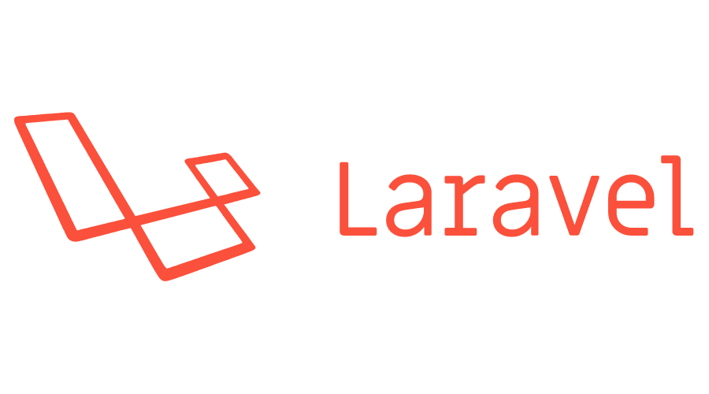

Hình 18: Framework Laravel logo (nguồn: laptrinhx.com)

Laravel là một open source, là một framework dùng để xây dựng web application, được thiết kế dựa trên mô hình MVC (Model, Controller, View), toàn bộ source code được đặt trên github. Theo kết qủa khảo sát của các Developer vào tháng 12 năm 2013, thì Laravel Framework đứng top một trong những framework phổ biến nhất, tiếp sau là Phalcon, Symfony2, CodeIgniter và các framework khác. Tháng 8 năm 2014, Laravel Framework được xem như là một dự án PHP phổ biến nhất trên Github

MVC (Model-View-Controller) là mẫu kiến trúc phần mềm trên máy tính nhằm mục đích tạo lập giao diện cho người dùng. Theo đó, hệ thống MVC được chia thành ba phần có khả năng tương tác với nhau và tách biệt các nguyên tắc nghiệp vụ với giao diện người dùng.

Ba thành phần ấy bao gồm:

* Controller: Giữ nhiệm vụ nhận điều hướng các yêu cầu từ người dùng và gọi đúng những phương thức xử lý chúng.
* Model: Là thành phần chứa tất cả các nghiệp vụ logic, phương thức xử lý, truy xuất database, đối tượng mô tả dữ liệu như các Class, hàm xử lý…
* View: Đảm nhận việc hiển thị thông tin, tương tác với người dùng, nơi chứa tất cả các đối tượng GUI như textbox, images…

Bằng cách này, thông tin nội hàm được xử lý tách biệt với phần thông tin xuất hiện trong giao diện người dùng. Bảo đảm các nguyên tắc nghề nghiệp của lập trình viên.

Các đặc điểm nổi bật của Laravel:

* Sử dụng các tính năng mới nhất của PHP: Sử dụng Laravel 5 giúp các lập trình viên tiếp cận những tính năng mới nhất mà PHP cung cấp, nhất là đối với Namespaces, Interfaces, Overloading, Anonymous functions và Shorter array syntax.
* Nguồn tài nguyên vô cùng lớn và sẵn có: Nguồn tài nguyên của Laravel rất thân thiện với các lập trình viên với đa dạng tài liệu khác nhau để tham khảo. Các phiên bản được phát hành đều có nguồn tài liệu phù hợp với ứng dụng của mình.
* Tích hợp với dịch vụ mail: Lavarel là framework được trang bị API sạch trên thư viện SwiftMailer, do đó, bạn có thể gửi thư qua các dịch vụ dựa trên nền tảng đám mây hoặc local.
* Tốc độ xử lý nhanh: Laravel hỗ trợ hiệu quả cho việc tạo lập website hay các dự án lớn trong thời gian ngắn. Vì vậy, nó được các công ty công nghệ và lập trình viên sử dụng rộng rãi để phát triển các sản phẩm của họ.
* Dễ sử dụng: Laravel được đón nhận và trở nên sử dụng phổ biến vì nó rất dễ sử dụng. Thường chỉ mất vài giờ, bạn có thể bắt đầu thực hiện một dự án nhỏ với vốn kiến thức cơ bản nhất về lập trình với PHP.
* Tính bảo mật cao: Laravel cung cấp sẵn cho người dùng các tính năng bảo mật mạnh mẽ để người dùng hoàn toàn tập trung vào việc phát triển sản phẩm của mình: Sử dụng PDO để chống lại tấn công SQL Injection, Sử dụng một field token ẩn để chống lại tấn công kiểu CSRF. Mặc định đều được Laravel escape các biến được đưa ra view mặc định, do đó có thể tránh được tấn công XSS.

## **Giao diện website trên PC**

1. Giao diện website cho người dùng trong hệ thống.
2. Giao diện quản lý Nhập hàng

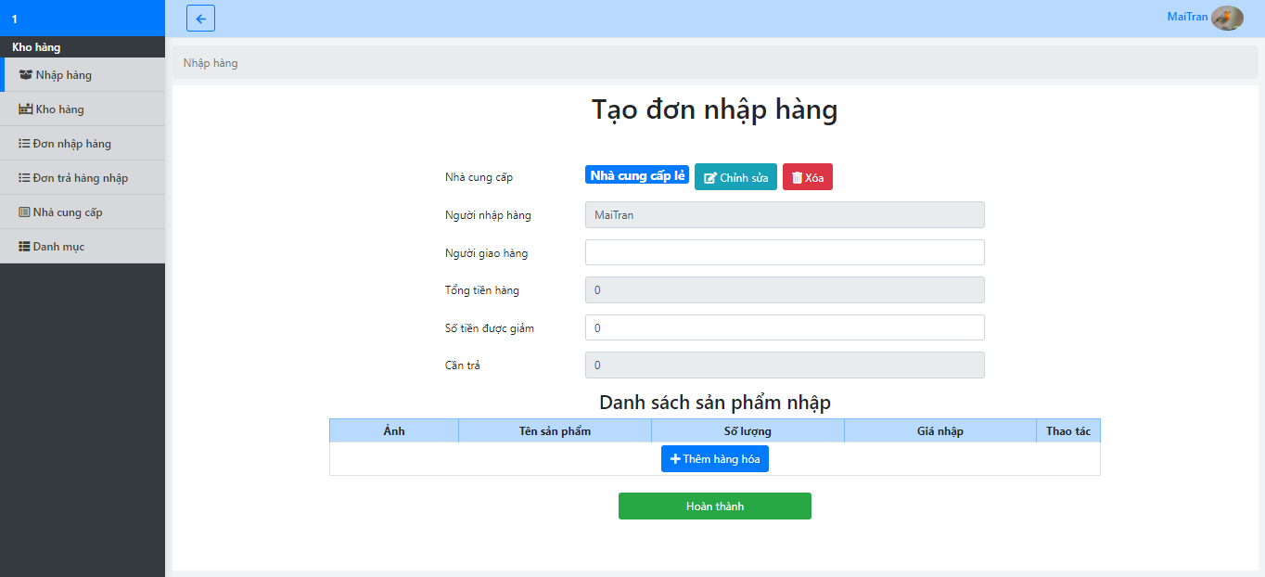

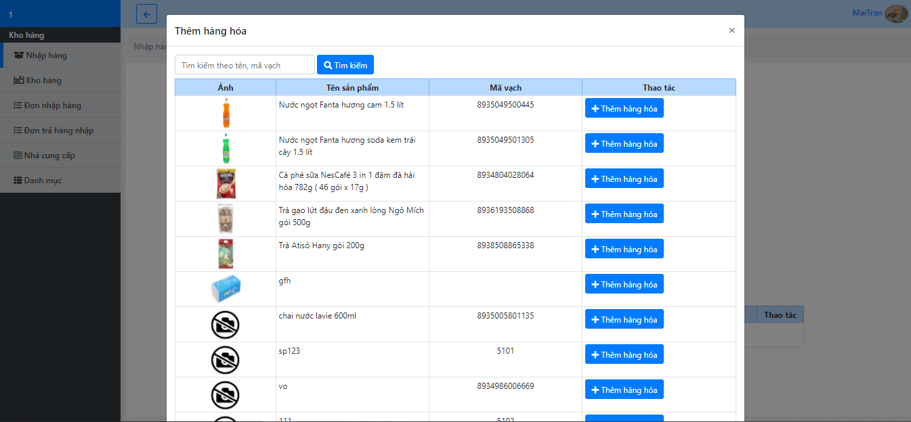

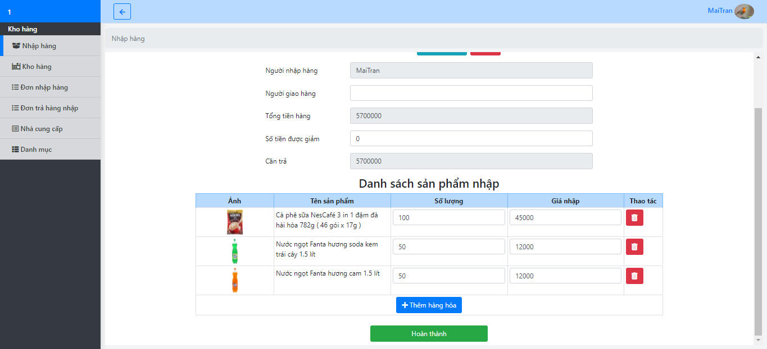

Đây là trang Nhập hàng dùng để tạo đơn nhập hàng cho cửa hàng trên phiên bản web. Người dùng có thể tạo đơn nhập hàng trên trang này.

1. Giao diện quản lý Kho hàng

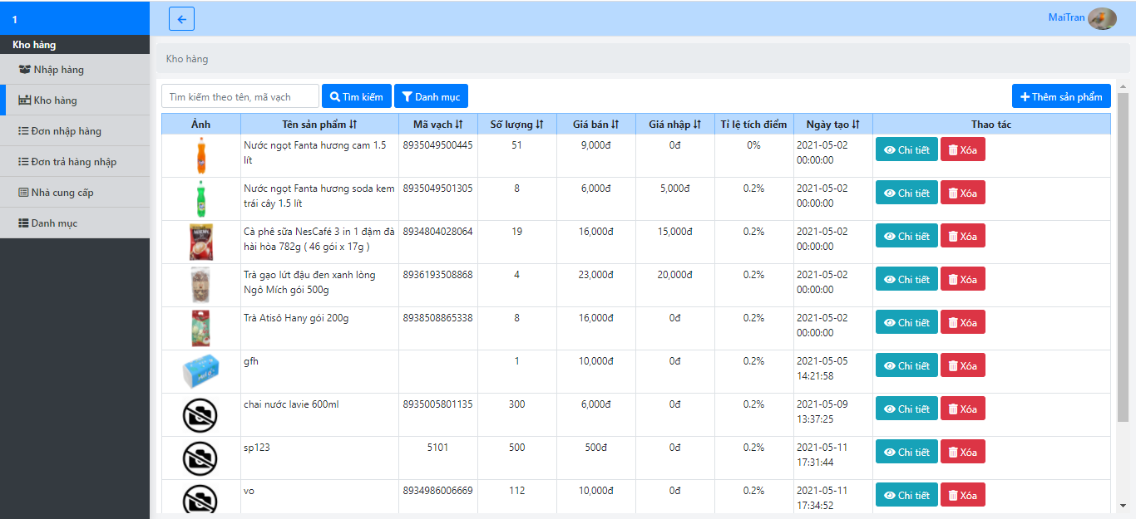

Đây là trang quản lý Kho hàng. Người dùng có thể xem thông tin chung của các sản phẩm có trong cửa hàng cũng như điều hướng đến các trang xem thông tin chi tiết sản phẩm và thêm sản phẩm mới.

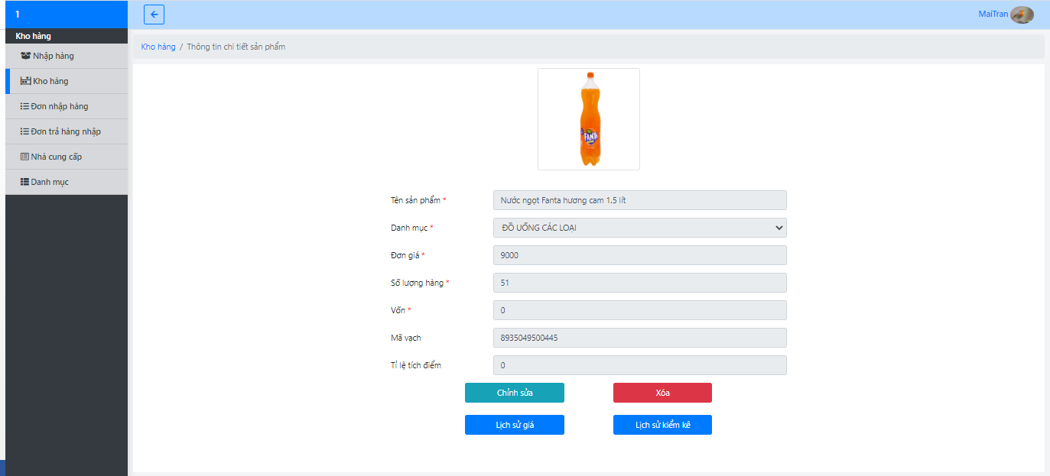

Đây là trang Chi tiết sản phẩm. Người dùng có thể xem thông tin chi tiết của sản phẩm, điều hướng đến trang lịch sử giá, lịch sử kiểm kê cũng như chỉnh sửa thông tin sản phẩm.

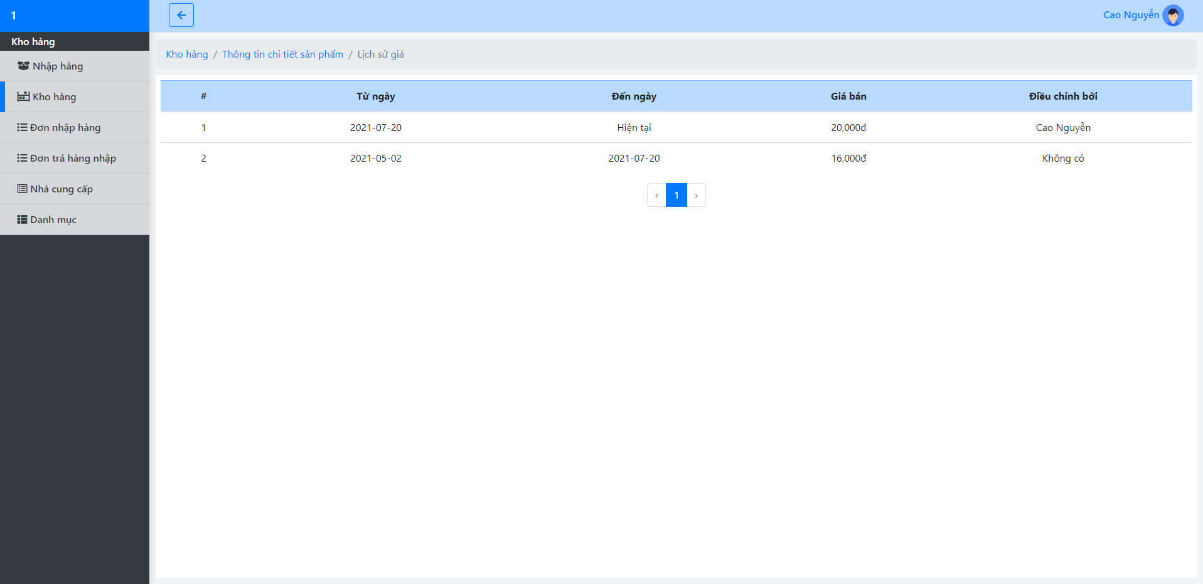

Đây là trang Lịch sử giá của sản phẩm. Người dùng có thể xem thông tin về lịch sử giá của sản phẩm được chọn.

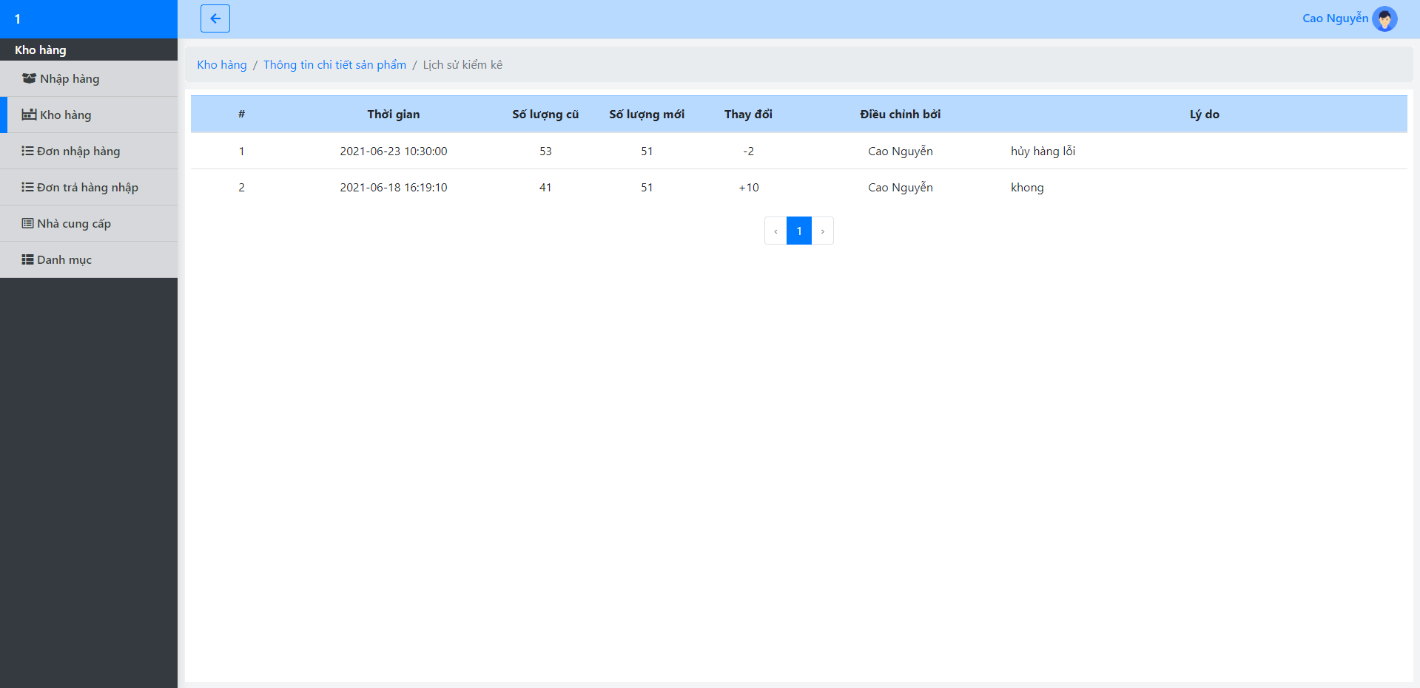

Đây là trang Lịch sử kiểm của sản. Người dùng có thể xem thông tin về lịch sử kiểm kê cũng như lí do kiểm kê của sản phẩm được chọn.

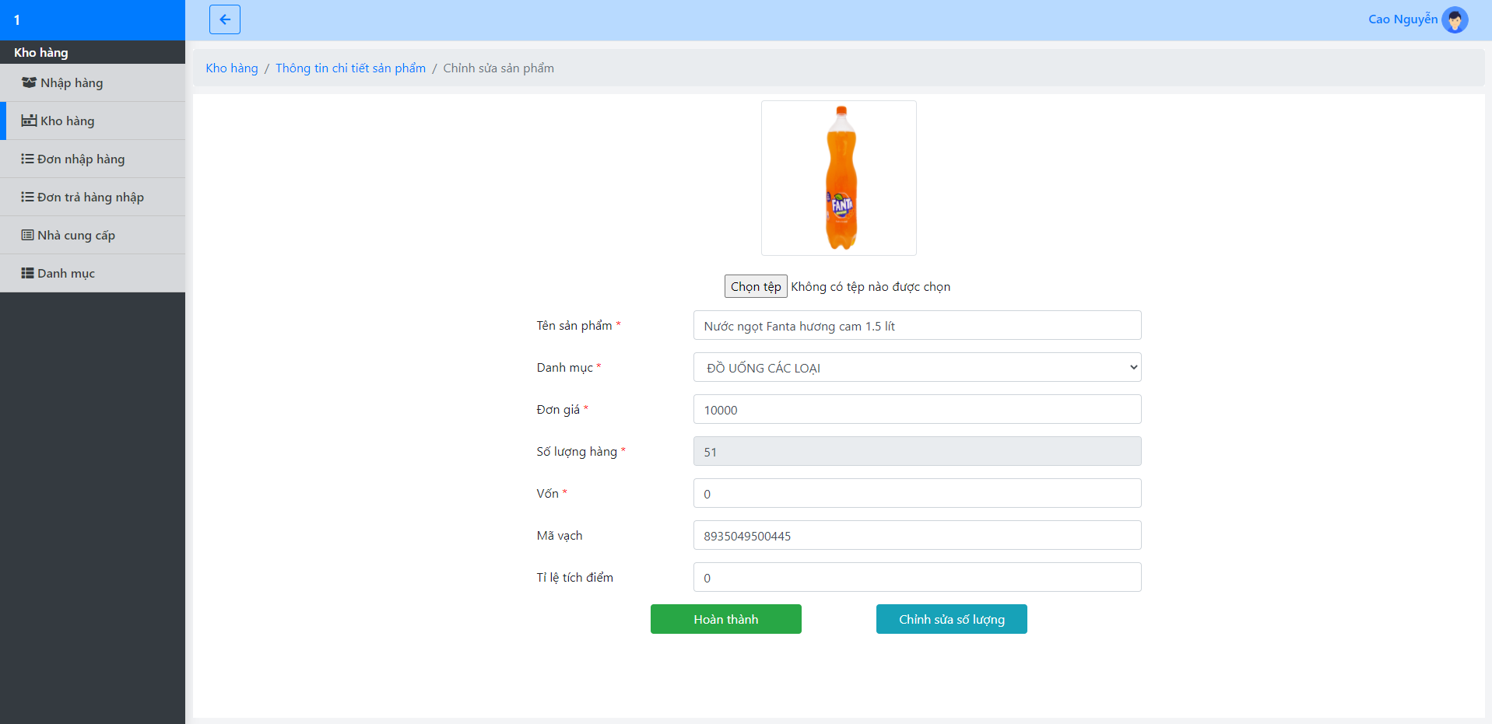

Đây là trang Chỉnh sửa thông tin sản phẩm. Người dùng có thể chỉnh sửa thông tin chi tiết của sản phẩm như: tên, mã vạch, giá bán,... Nếu chỉnh sửa giá bán thì thông tin chỉnh sửa giá sẽ được lưu trong Lịch sử giá của sản phẩm. Để chỉnh sửa số lượng của sản phẩm, người dùng phải ấn nút Chỉnh sửa số lượng để điều hướng sang trang kiểm kê sản phẩm

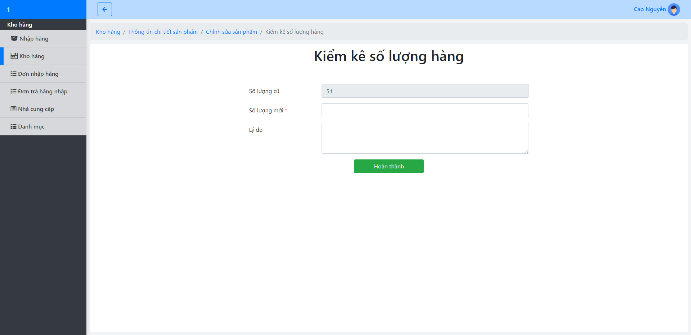

Đây là trang Kiểm kê số lượng hàng. Người dùng có thể chỉnh sửa số lượng sản phẩm, mọi thông tin chỉnh sửa số lượng đều được lưu trong Lịch sử kiểm kê

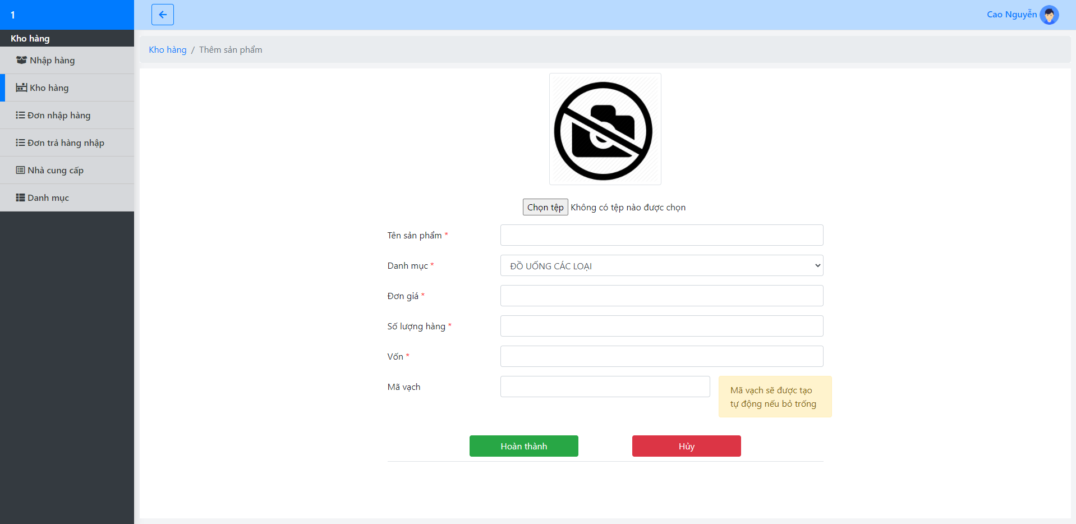

Đây là trang Thêm sản phẩm mới. Người dung có thể điền các thông tin cần thiết vào để tạo sản phẩm mới cho cửa hàng.

1. Giao diện quản lý Đơn nhập hàng

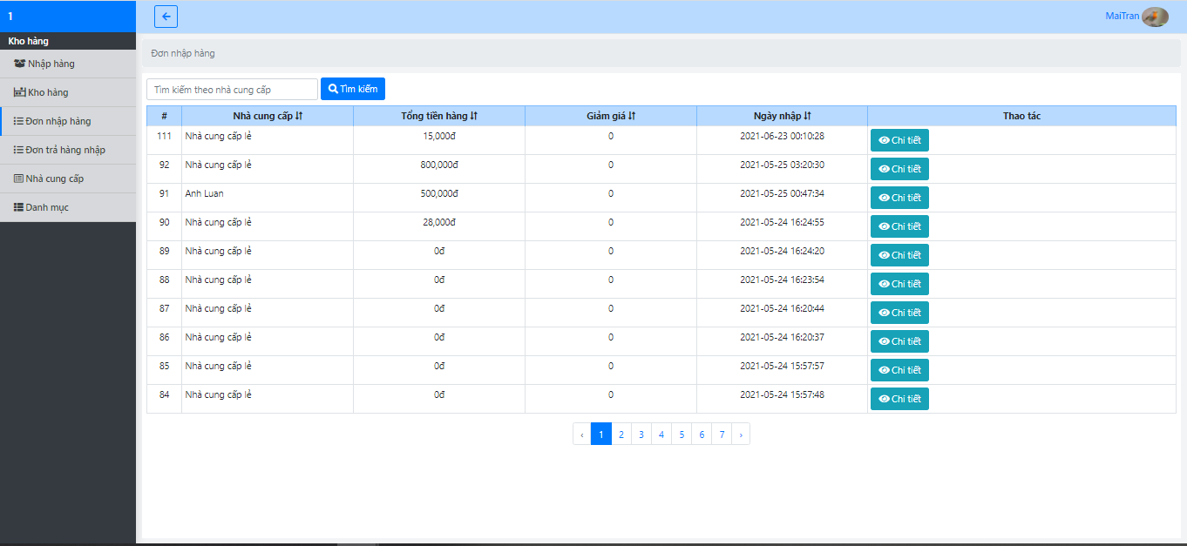

Đây là trang quản lý Đơn nhập hàng. Người dùng có thể xem danh sách các đơn nhập hàng của cửa hàng. Để xem chi tiết của đơn nhập hàng tương ứng, ấn vào nút chi tiết.

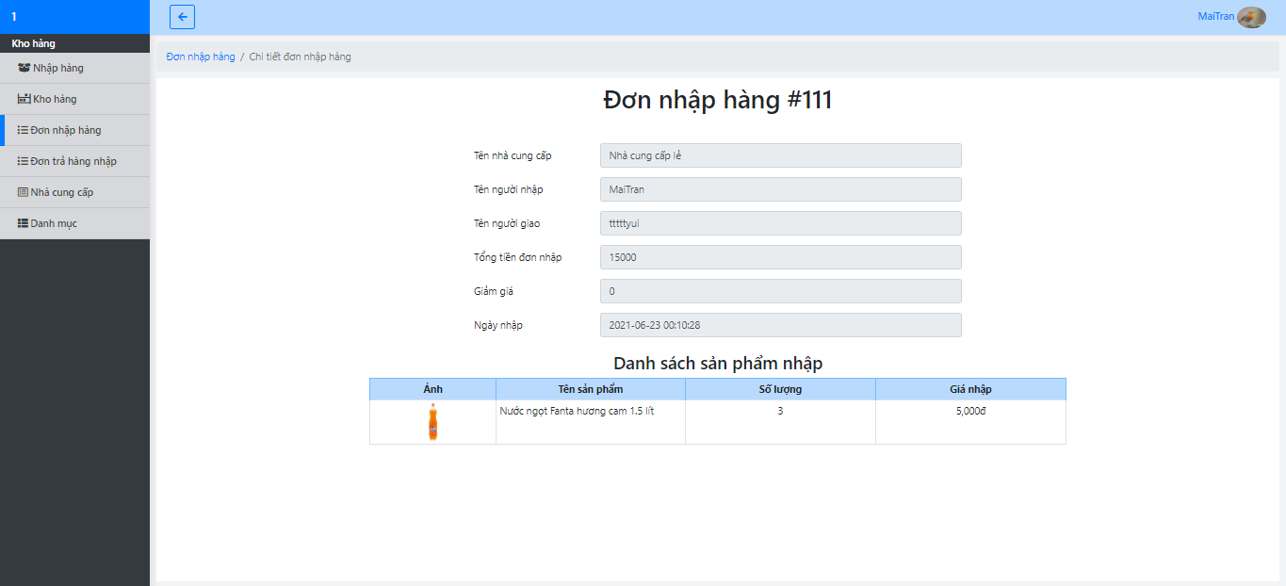

Đây là trang Chi tiết đơn nhập hàng. Người dùng có thể xem thông tin chi tiết của đơn nhập hàng được chọn trên trang này.

1. Giao diện quản lý Đơn trả hàng nhập

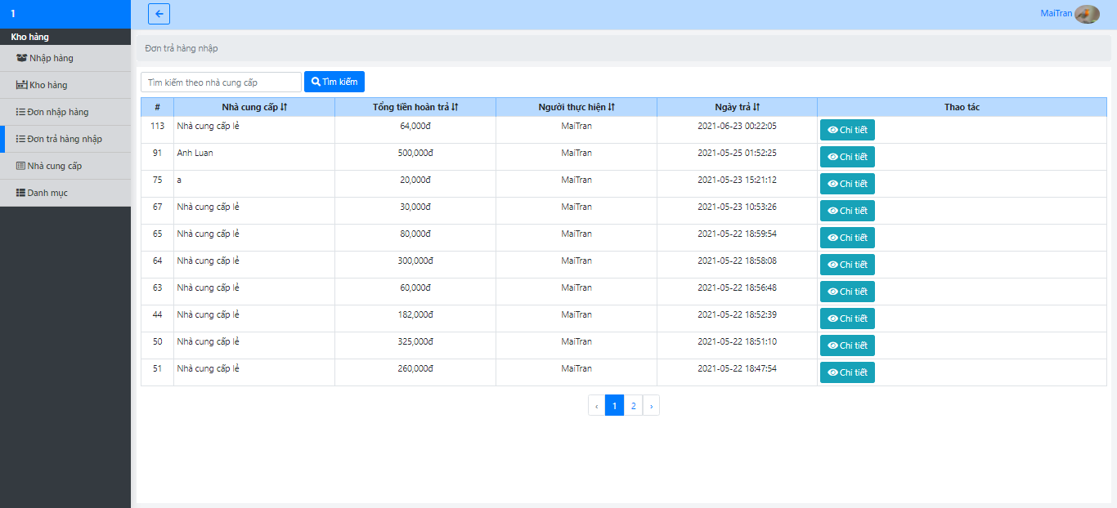

Đây là trang quản lý Đơn trả hàng nhập. Người dùng có thể xem danh sách các đơn trả hàng nhập của cửa hàng. Để xem chi tiết của đơn trả hàng nhập tương ứng, ấn vào nút chi tiết.

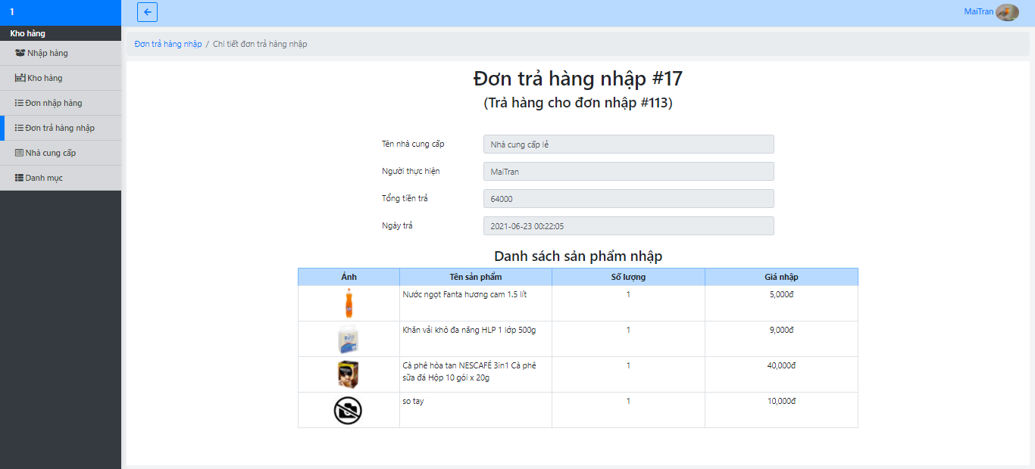

Đây là trang Chi tiết đơn trả hàng nhập. Người dùng có thể xem thông tin chi tiết của đơn trả hàng nhập được chọn trên trang này.

1. Giao diện quản lý Nhà cung cấp

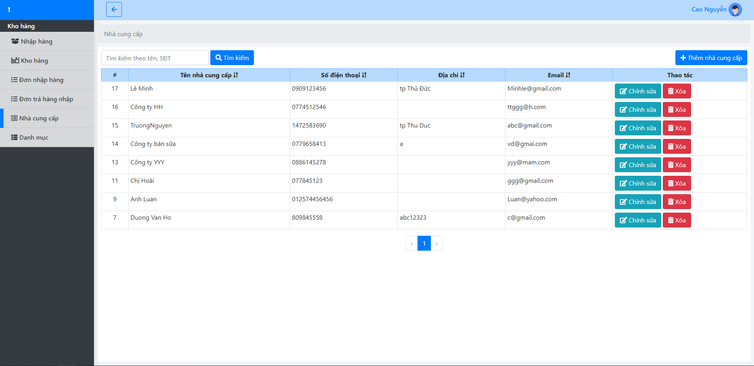

Đây là trang quản lý Nhà cung cấp. Người dùng có thể xem danh sách các đơn trả hàng nhập của cửa hàng.

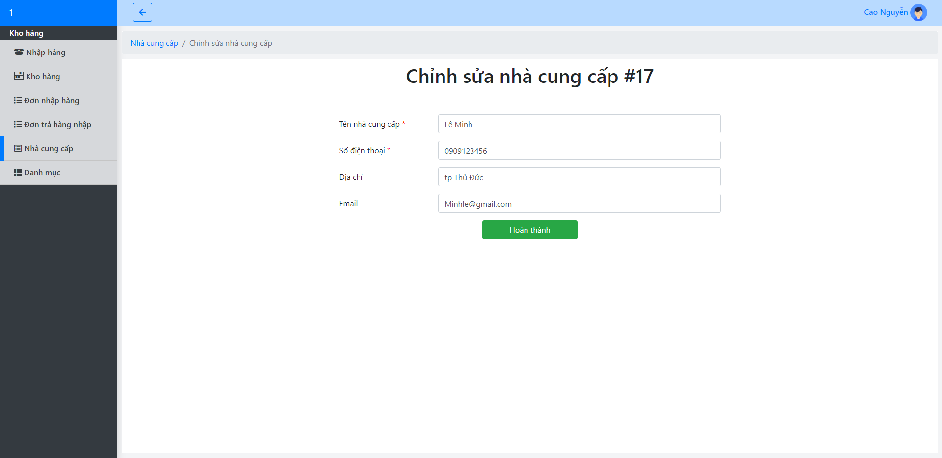 Đây là trang Chỉnh sửa nhà cung cấp. Người dùng có thể chỉnh sửa thông tin nhà cung cấp được chọn.

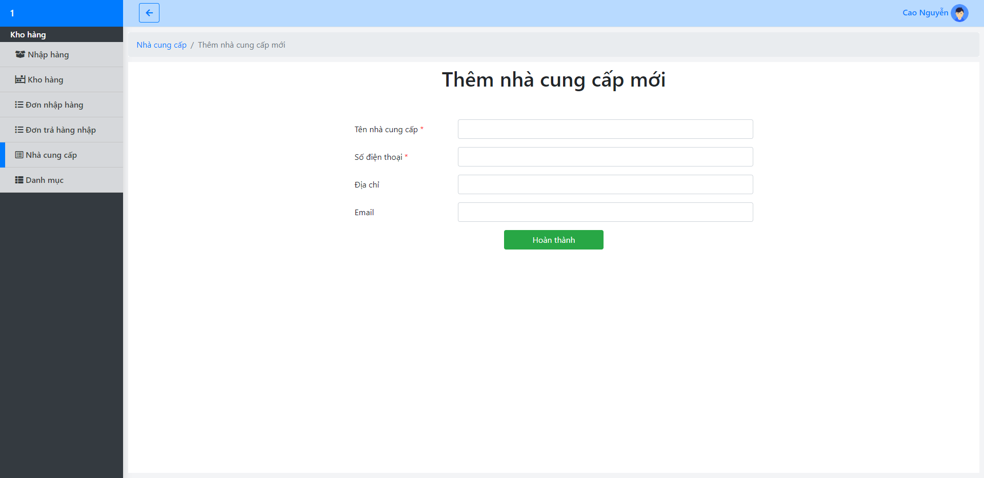

Đây là trang Thêm nhà cung cấp mới. Người dùng có thể điền các thông tin cần thiết rồi nhấn hoàn thành để tạo nhà cung cấp mới

1. Giao diện quản lý Danh mục

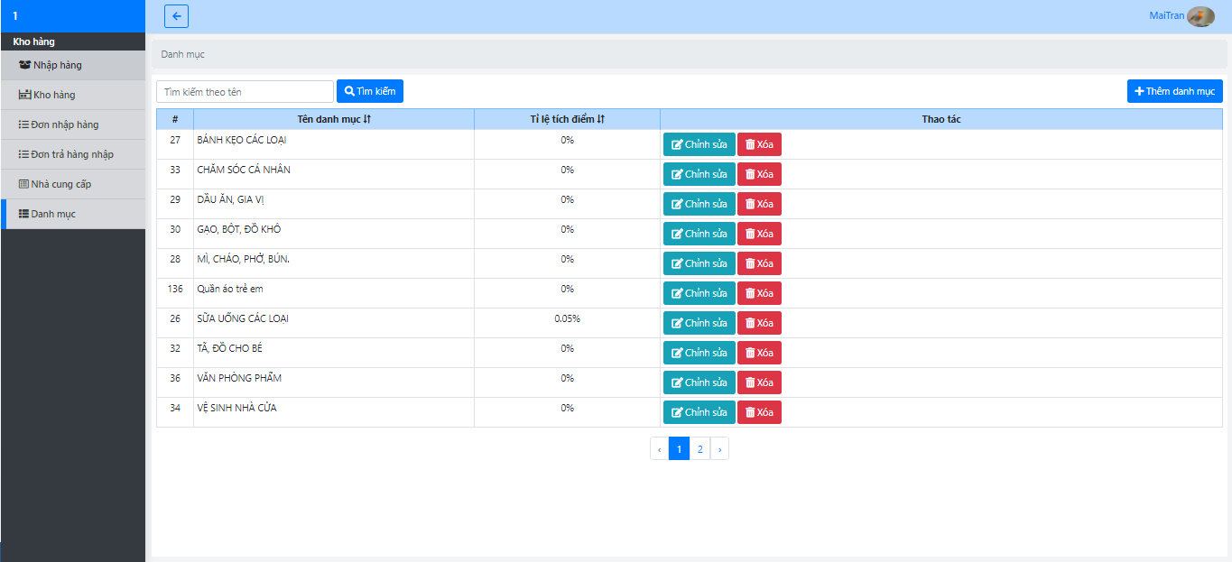

Đây là trang quản lý Danh mục. Người dùng có thể xem danh sách các danh mục của cửa hàng.

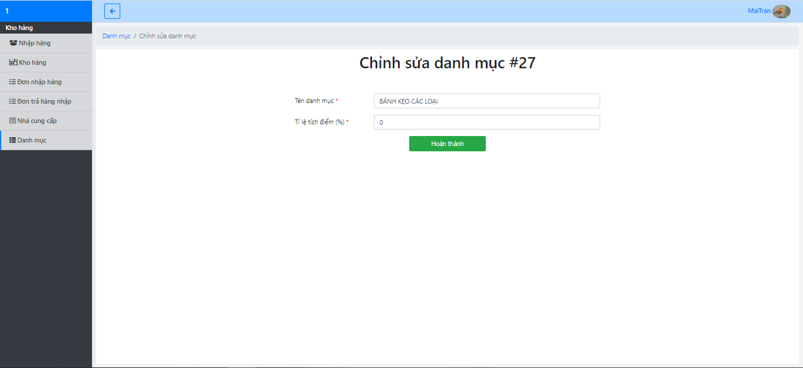

Đây là trang Chỉnh sửa danh mục. Người dùng có thể chỉnh sửa thông tin danh mục được chọn.

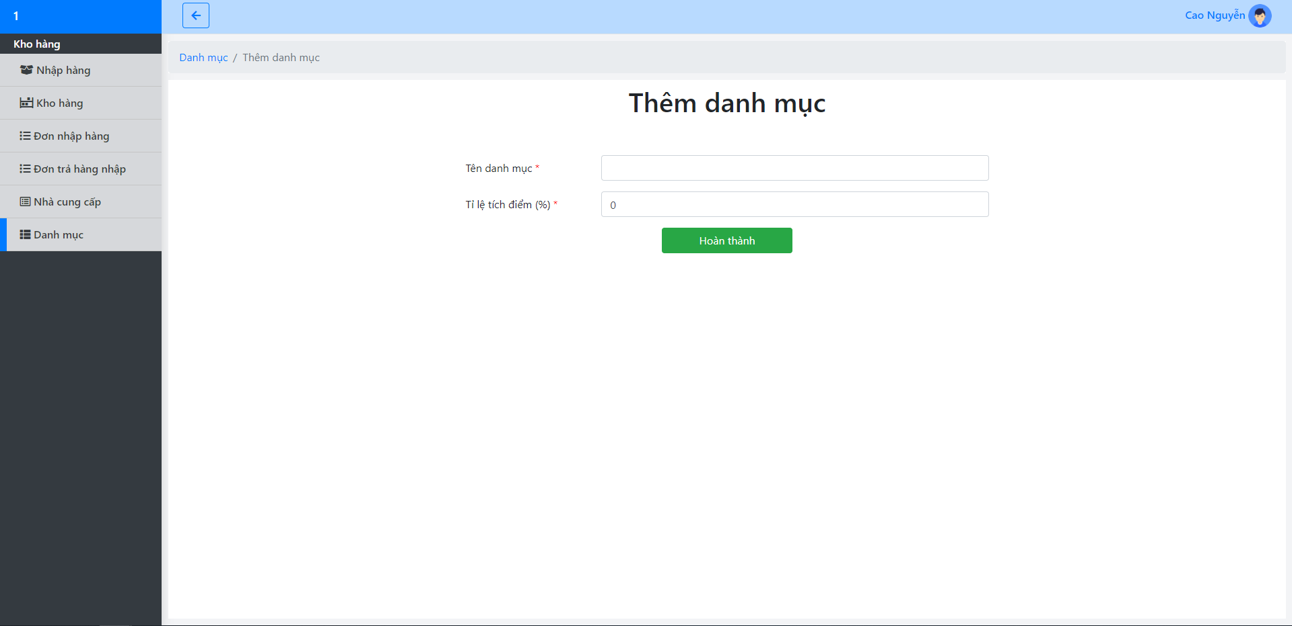

Đây là trang Thêm danh mục. Người dùng có thể điền thông tin cần thiết rồi nhấn hoàn thành để tạo danh mục mới

1. Giao diện website cho khách hàng của cửa hàng.
2. Giao diện Xem danh sách hàng hóa của cửa hàng.

Mỗi cửa hàng đều có thể tạo ra một mã QR để phục vụ khách hàng trong việc quét mã để xem danh sách hàng hóa đang được bán.

Ví dụ: một mã QR được tạo ra bởi một cửa hàng có tên BKRM Mart như sau:

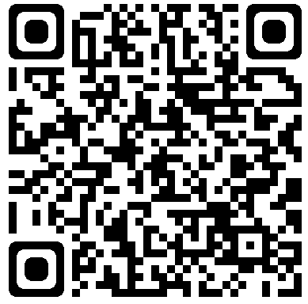

Khi khách hàng dùng điện thoại của mình để quét mã QR này sẽ dẫn đến trang thông tin danh sách hàng hóa của cửa hàng BKRM Mart.

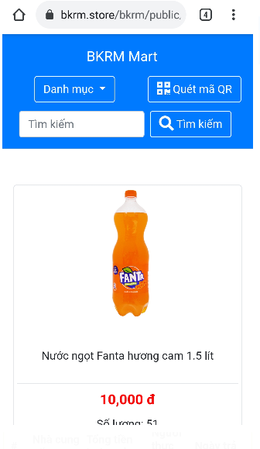

Trên trang thông tin này, khách hàng có thể tìm kiếm thông qua các danh mục, hoặc thể tìm kiếm qua bằng khung tìm kiếm với từ khóa nhập từ bàn phím.

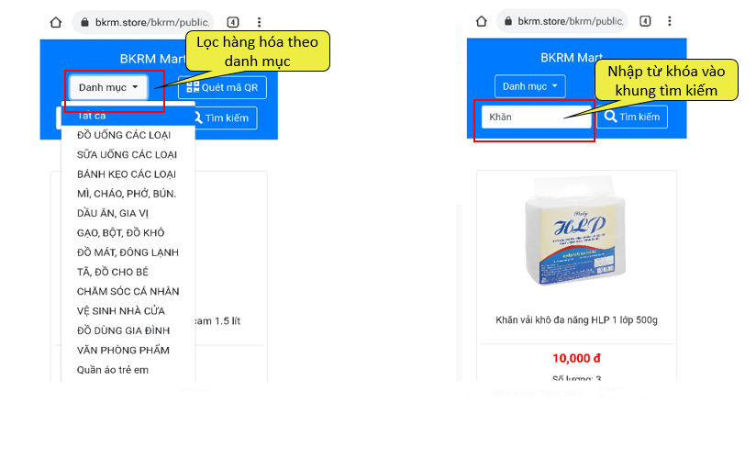

1. Giao diện hỗ trợ quét mã QR của cửa hàng.

Trong trường hợp điện thoại di động của khách hàng không thể sử dụng được ứng dụng để quét mã QR thì hệ thống BKRM sẽ cung cấp đường link hỗ trợ khách hàng quét mã QR thông qua đường dẫn.

Ví dụ: hệ thống BKRM cung cấp đường dẫn:

**“**[**https://bkrm.store/bkrm/public/guest/qr-scanner**](https://bkrm.store/bkrm/public/guest/qr-scanner?fbclid=IwAR2hOIpNzveS-60hrS_4JSkPr-sVIp8BlHdLS7jR_G8vgvCFk7vbrUs3Fxs)**”**

Giao diện sau khi nhập đường dẫn vào trình duyệt trên điện thoại di động và thực hiện bước quét mã QR.

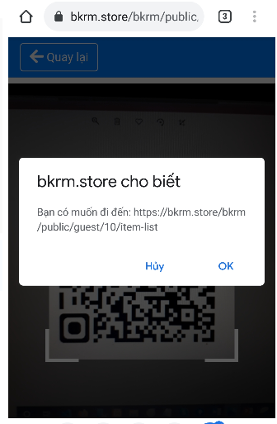

Nhấn vào nút “OK” để đi đến trang thông tin Danh sách hàng hóa cửa cửa hàng đã quét mã QR.

# **TÀI LIỆU THAM KHẢO**

[1] “KiotViet”, KiotViet, https://kiotviet.vn/

[2] “Erply”, Erply, https://erply.com/

[3] “Odoo”, Odoo, https://www.odoo.com/vi_VN/

[4] “Difference between MySQL and PostgreSQL”, GeeksforGeeks, https://www.geeksforgeeks.org/difference-between-mysql-and-postgresql/

[5] “Flutter documentation”, Flutter, https://flutter.dev/docs

[6] “Laravel documentation”, Laravel, https://laravel.com/docs/5.7/

[7] “Giới thiệu về Flutter”, Viblo, https://viblo.asia/p/gioi-thieu-ve-flutter-bWrZnNxrZxw

[8] “MariaDB là gì? Cách cài đặt và kết nối MariaDB”, Matbao, https://wiki.matbao.net/mariadb-la-gi-cach-cai-dat-va-ket-noi-mariadb/

[9] “Laravel là gì? Lợi ích của Laravel, hướng dẫn cài đặt Laravel”,Matbao, https://wiki.matbao.net/laravel-la-gi-huong-dan-cai-dat-laravel-nhanh-chong/

[10] “Erply Review”, https://reviews.financesonline.com/p/erply/

[11] “SKU Là Gì? - Tại Sao SKU Lại Hữu Ích Cho Công Việc Quản Trị Kho Hàng”, https://logistics4vn.com/sku-la-gi

[12] “iCheck là đơn vị số 1 thị trường về giải pháp Barcode và QR Code”, <https://icheck.com.vn/>

[13] “Frame rate là gì? Sử dụng frame rate thế nào cho hiệu quả?”, colorme.vn/blog/frame-rate-la-gi-su-dung-frame-rate-the-nao-cho-hieu-qua